第十六章总 论 271

经元胞体富含粗面内质网、滑面内质网和游离多聚核糖体，后者聚集于粗面内质网，这种富含RNA 结 构的聚集物，即光镜下所见到的嗜碱性的尼氏体。胞体内有丰富的神经丝 neurofilament和微管 micro- tubule,神经丝聚集成束即光镜下所见的神经原纤维。

(2)突起是神经元的胞体向外突起的部分，按其形态构造分为树突和轴突。

树突dendrite通常有多个，为胞体向外伸出的树枝状突起， 一般较短，局限于胞体附近，结构大致 与胞体相似。树突基部较宽，向外逐渐变细并反复分支，其小分支上有大量的微小突起，称树突棘 dendrite spine,是接受信息的装置。

轴突axon是由胞体发出的一条细长突起，其粗细在全长均匀一致，有的可呈直角发出侧支。轴 突起始处有一特化区称轴丘axon hillock。 轴突和轴丘处无尼氏体。小型细胞的轴突短而细，大细胞 的轴突较长，有的可达1m 以上。轴突远端发出许多终末分支，其末端即轴突终末axon terminal,可与 其他细胞构成突触。轴突内的细胞质称为轴浆axoplasm,与胞体的胞质连通，具有不断的流动性，称 为轴浆流axoplasmic flow,轴浆流是双向的。轴突因缺乏核糖体而不能合成蛋白质，大分子的合成、组 装成细胞器的过程都在胞体内完成。轴浆流将这些物质运送到轴突末梢或将末梢的物质输送至胞 体，这种现象称为轴突运输axonal transport。 轴突的功能主要是传导由胞体发出的冲动，将其传递给 其他的神经元或细胞(肌细胞、腺细胞等)。

2. 神经元的分类 根据神经元突起的数目可分为：①假单极神经元pseudounipolar neuron,自胞 体发出一个突起，但很快呈T 形分叉为两支， 一支至周围的感受器称周围突，另一支入脑或脊髓称中 枢突。脑神经节、脊神经节中的感觉神经元属于此类。②双极神经元bipolar neuron,自胞体两端各发 出一个突起，其中一个抵达感受器，称周围突；另一个进入中枢部，称中枢突。如位于视网膜内的双极 细胞、内耳的前庭神经节和蜗神经节内的感觉神经元。③多极神经元multipolar neuron,具有多个树突 和一个轴突，中枢部内的神经元绝大部分属于此类。

依据神经元的功能和传导方向将神经元分为：①感觉神经元 sensory neuron(或称传入神经元), 将内、外环境的各种刺激传向中枢部，假单极和双极神经元属此类；②运动神经元motor neuron(或称 传出神经元),将冲动自中枢部传向身体各部，支配骨骼肌或管理心肌、平滑肌和腺体的活动，多极神 经元属于此类；③联络神经元association neuron(或称中间神经元),是在中枢部位于感觉和运动神经 元之间的多极神经元。此类神经元的数量很大，占神经元总数的99%,在中枢神经内构成复杂的网 络系统，以不同的方式对传入的信息进行贮存、整合和分析并将其传至神经系统的其他部位。根据轴 突的长短，可将中间神经元分为两类： 一类是高尔基 I 型细胞，轴突较长，将冲动从中枢部某一部位传 向其他部位，因此也称为接替性或投射性中间神经元。另一类是高尔基Ⅱ型细胞，轴突较短，常在特 定局限的小范围内传递信息，又称局部中间神经元。

根据神经元合成、分泌化学递质的不同，可将神经元分为：①胆碱能神经元，位于中枢神经的躯体 运动核团和部分内脏运动核团或神经节；②单胺能神经元，包括儿茶酚胺能(分泌去甲肾上腺素、多巴 胺等)、5-羟色胺能和组胺能神经元，广泛分布于中枢和周围神经系统；③氨基酸能神经元，以γ-氨基 丁酸、谷氨酸等为神经递质，主要分布于中枢神经系统，后者也是初级传入的主要递质；④肽能神经 元，以各种肽类物质(如生长抑素、P 物质、脑啡肽等)为神经递质，广泛分布于中枢和周围神经系统。

3. 神经纤维 神经元较长的突起被髓鞘 myelin sheath 和神经膜所包裹，称为神经纤维 nerve fiber。若被髓鞘和神经膜共同包裹称有髓纤维myelinated fibre(图16-5),仅为神经膜所包裹则为无髓 纤维**nonmyelinated** **fiber(图16-6)。周围神经的髓鞘由施万细胞** Schwann cell 环绕轴突所形成；中枢 神经系统的髓鞘由少突胶质细胞形成(图16-7)。髓鞘呈节段状包绕在轴突外面，直至神经末梢之 前，在相邻两髓鞘节段间的区域称郎飞节Ranvier's node,该处轴突裸露。神经冲动在有髓纤维中是 以跳跃的方式传导。神经纤维的传导速度与髓鞘厚薄和神经纤维直径的大小成正比，即神经纤维越 粗、髓鞘越厚，其传导电信号的速度就越快。

4. 突触synapse 是神经元与神经元之间或神经元与效应细胞之间传递信息的特化的接触区

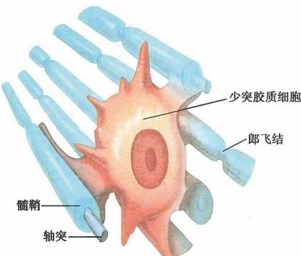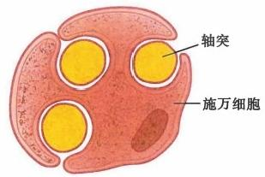**神** **经** **系** **统**

**272**

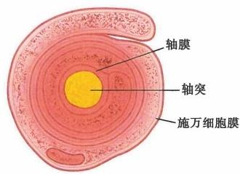

图16-6 无髓纤维与施万细胞关系模式图

图16-5 周围神经有髓纤维构成模式图

域，通过它可实现细胞与细胞间的通讯。根据连 接方式可分为，轴-树突触、轴-体突触、轴-轴突触、 树-树突触和体-体突触等。根据传递方式可分 为，化学突触和电突触。 一个神经元可以与一个 或多个神经元发生突触，如人的大脑皮质每个神 经元平均有30000个突触。

化学突触 chemical synapse(图16-8)是神经 系统内信息传递的主要方式，是以释放化学递质 为中介的突触。化学突触包括三个部分：突触前 部 presynaptic element、突触后部 postsynaptic ele- ment 和突触间隙 synaptic cleft。 突触前部有密集 的突触小泡synaptic vesicle,小泡内含有高浓度的 神经递质。当神经冲动沿轴突传到突触前部时，

图16-7 中枢神经有髓纤维的构成模式图

小泡向突触前膜presynaptic membrane移动，与其融合，神经递质被释放到突触间隙(约为30～50nm)。 神经递质作用于突触后膜postsynaptic membrane上的受体，使受体蛋白或离子通道构型发生改变，产 生电位变化从而影响突触后神经元或效应细胞的活性。化学突触的传递为单向性，时间上有突触 延迟。

电突触electrical synapse(图16-8)是以电位扩布的方式进行信息传递的突触。在低等脊椎动物 和某些无脊椎动物有丰富的电突触，在哺乳动物的上橄榄核、前庭核、大脑和小脑皮质、中脑、嗅球和 视网膜也存在电突触。电突触的结构基础是缝隙连接 gap junction。 在缝隙连接处，相邻细胞借膜上 的跨膜结构连接子connexon对合连接构成相邻细胞间的水相通道。每个连接子由6个蛋白亚单位接 合素connexin呈环形排列而成，中间有一小孔，直径2nm, 因此，通道允许分子量小于1.2kd 的物质自 由通过。电突触的电阻低，传导速度快，传导为双向性，可使相接触的神经元或细胞的功能同步，形成 功能合胞体。

**(二)神经胶质细胞**

神经胶质细胞neuroglial cell(图16-9)是神经组织中的另一类主要细胞，其数量是神经细胞的数 10倍，可分为中枢神经系统和周围神经系统的胶质细胞。前者有星形胶质细胞、少突胶质细胞、小胶 质细胞、室管膜细胞等；后者有施万细胞和卫星细胞等。

**星形胶质细胞** astrocyte 是胶质细胞中体积最大、数量最多的细胞。用银染色技术显示，此类细胞 呈星形，由胞体发出许多突起，伸展包绕在神经元的胞体、树突、突触等处，有的延伸至郎飞结。突起 的末端常膨大形成脚板footplate或称终足end foot。有些脚板贴附在邻近的毛细血管壁上，靠近脑脊 髓表面的脚板则附着在软膜内表面，彼此连接构成胶质界膜 glia limitans。 星形胶质细胞的核比其他 胶质细胞的大，呈圆形或卵圆形，胞质中含有由胶质原纤维酸性蛋白glial fibrillary acidic protein

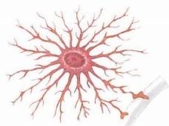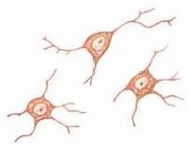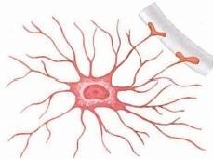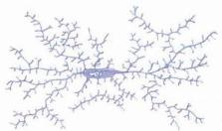第十六章总 论 **273**

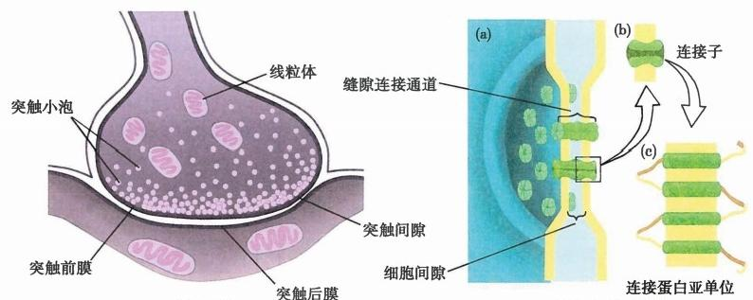

**电突触(缝隙连接)**

**化学突触**

图16-8 神经细胞突触

(GFAP) 组成的胶质丝。 GFAP 仅存在于星 形胶质细胞的胞体中，因此，可利用GFAP 的特异性抗体来检测星形胶质细胞。根据 胶质丝的含量以及突起的形状可将星形胶 质细胞分为，纤维性星形胶质细胞 fibrous astrocyte和原浆性星形胶质细胞 protoplas- mic astrocyte。 前者多分布在白质，细胞突起 细长，胞质中含大量胶质丝；后者多分布在 灰质，细胞突起粗短，胞质内胶质丝较少。 星形胶质细胞借缝隙连接在脑内形成一个 功能网络，通过缝隙连接互相传递信息。星 形胶质细胞具有许多重要功能，如分泌神经 递质和神经营养因子、参与神经发育及再 生、调控神经元微环境、形成血-脑屏障及参 与免疫功能调节、调控突触传递、与神经元 之间有信息交流、在突触形成和突触可塑性

**少突胶质细胞**

原浆性星形胶质细胞

纤维性星形胶质细胞

小胶质细胞

图16-9 神经胶质细胞

中发挥作用等。星形胶质细胞也具有可兴奋性，即具有跨膜电位，也可去极化，但不形成动作电位。 还有几种特殊类型的星形胶质细胞，如小脑中的Bergmann 细胞、视网膜中的Muller细胞、神经垂体中 的垂体细胞pituicyte以及正中隆起等处的伸长细胞tanycyte。

少突胶质细胞oligodendrocyte胞体较小，呈梨形或椭圆形，有少量的突起，核较小呈圆形或卵圆 形，着色较深。少突胶质细胞是中枢神经系统形成髓鞘的细胞， 一个少突胶质细胞可形成多条轴突的 髓鞘。

小胶质细胞microglia来源于中胚层的单核-巨噬细胞，胞体很小呈短棒状， 一般由胞体两端伸出 数条枯树枝样的突起，突起表面粗糙有棘刺。小胶质细胞参与中枢神经系统的免疫、炎性反应及损伤 修复。当脑组织有炎性或损伤时，小胶质细胞被激活，变为大而圆的阿米巴样细胞，游走至损伤处，吞 噬和清除坏死组织。

室管膜细胞ependymocyte是衬附于脑室面和脊髓中央管内面的一层立方或柱状上皮细胞，游离 面可有微绒毛和纤毛。室管膜细胞参与组成脑脊液-脑屏障和血-脑屏障。脉络丛处的室管膜细胞还 有分泌脑脊液的功能。

施万细胞Schwann cell,又称神经膜细胞neurilemmal cell 是周围神经系统的成髓鞘细胞。 **卫星细**

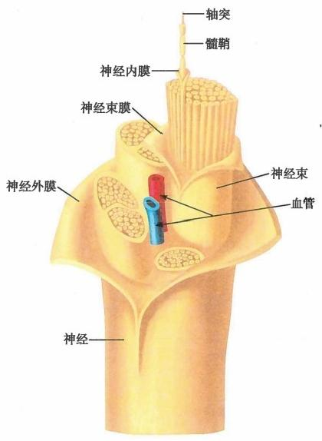

274



神 经 系 统

胞**satellite** **cell,又称被囊细胞**capsule cell 是神经节内包裹神经元胞体的一层扁平细胞。

一般认为神经胶质细胞是神经系统的辅助细胞，主要对神经元起支持、营养、保护和修复的作用。 近20多年来，由于新技术的应用，特别是活标本的细胞内注射标记技术、钙成像技术、膜片钳技术、激 光共聚焦扫描显微镜技术、光电联合检测技术以及分子生物学技术的应用，人们对神经胶质细胞的形 态和功能有了进一步的认识。神经胶质细胞在神经系统中所起的作用不亚于神经细胞，神经系统的 复杂功能是由神经细胞和神经胶质细胞共同完成的。

**三** **、神** **经** **系** **统** **的** **常** **用** **术** **语**

在中枢和周围神经系统中，神经元胞体和突起在不同部位有不同的组合编排方式，故用不同的术 语表示。

在中枢部，神经元胞体及其树突的聚集部位，

在新鲜标本中色泽灰暗称灰质gray matter。 配布于

大脑和小脑表面的灰质称皮质cortex。形态和功能

相似的神经元胞体聚集成团或柱称神经核

nucleus。 神经纤维在中枢部聚集的部位称白质

white matter,因髓鞘含类脂质色泽明亮而得名。位

于大脑和小脑皮质深部的白质称髓质medulla。 白

质中，凡起止、行程和功能基本相同的神经纤维集

合在一起称为纤维束 fasciculus。

在周围部，神经元胞体聚集处称神经节 gan-

glion。 神经纤维在周围部聚集为粗细不等的神

经 nerve(图16- 10)。神经内的每条神经纤维由

称为神经内膜 endoneurium 的结缔组织包绕，若

干神经纤维聚集为一条神经束 nerve tract,包 被

神经束的结缔组织称神经束膜 perineurium,由

若干神经束汇聚成一条神经，包裹在神经外面

的结缔组织称神经外膜perilemma。 一 条神经内

的若干神经束，在行程中常相互反复编排、重新

组合。了解神经内神经束的编排组合，对外伤

图16-10 神经

后的对位缝合很重要，对位准确有利于神经的再生和功能恢复。

**四** **、神** **经** **系** **统** **的** **活** **动** **方** **式**

神经系统在调节机体的活动中，对内、外环境的各种刺激作出适宜的反应，称为反射reflex,反 射 的结构基础是反射弧reflex arc。反射弧由感受器、传入神经、中枢、传出神经和效应器构成。反射是 神经系统的基本活动方式。整个神经系统是由亿万个细胞组成的庞大而复杂的信息网络，它通过各 种反射来维持机体内环境的稳定以及内环境与外环境的统一。

**五** **、神经系统的研究和观察方法**

对神经系统的认识是随着观察方法的更新和研究技术的发展而不断加深。从20世纪末到21世 纪，新的研究方法和技术层出不穷，形成了多学科综合交叉的鲜明特点，简介如下。

**1.** **传统的显微镜技术和组织学技术** 早期人们将新鲜标本压扁后进行观察，后来应用固定剂、 包埋剂和切片机将标本制成薄的切片进行观察。各种组织染色法能将不同的神经组织结构和细胞成 分区别开来。



第十六章 总 论 **275**

**2.** **神经通路追踪技术** 主要是利用轴突运输的已知分子进行逆行和顺行追踪，如辣根过氧化物 酶轴突逆行追踪法、荧光色素逆行标志法、细胞毒植物凝集素追踪法等。

**3.** **现代显微镜技术和电镜技术** 包括相差显微镜、偏振光显微镜、单色光显微镜、荧光显微镜 等。各种显微镜与电子成像系统和电脑的结合，加上现代染色制片技术，使我们可以从不同的层面和 角度研究神经系统各类细胞的形态结构。激光共聚焦扫描显微镜可以对标本进行光学切片和三维重 建，可从不同方向对细胞进行立体观察。活标本的细胞内注射标记技术、钙成像技术和激光共聚焦扫 描显微镜技术相结合，已经在神经细胞和胶质细胞的研究方面取得了重大进展。电子显微镜及其相 关技术在研究神经系统的超微结构方面作出了重大贡献。

**4.** **组织化学和免疫组织化学技术及原位杂交** 组织化学和免疫组织化学技术使得神经组织和 神经细胞的化学组分的定位显示得以实现。原位杂交组织化学技术广泛应用于mRNA 在组织切片上 的细胞定位。

**5.** **细胞生物学技术** 组织、细胞培养技术，广泛应用于神经细胞和胶质细胞的来源和发育、髓鞘 的形成和脱髓鞘的机制、神经干细胞的研究等。细胞培养和分子生物学及遗传学等相结合的技术，如 细胞基因转染技术、RNA 干扰技术、流式细胞仪检测技术等。

**6.** **电生理学技术** 包括细胞外记录、细胞内记录、脑内深部电刺激、电压钳、电流钳、脑电图等。

**7.** **生物化学和分子生物学技术** 生物化学技术包括层析法、离心制备突触小体、放射免疫法检 测神经递质、放射配体法检测受体；分子生物学技术包括基因的分子克隆、DNA、RNA 和蛋白质的检 测技术、PCR 技术、免疫共沉淀技术等。

**8.** **神经影像学(脑成像)技术** 包括X 射线照相术、同位素脑扫描、脑超声波、脑血管造影、计 算机断层扫描(CT)、 磁共振(MRI)、 正电子发射断层扫描(PET) 等。特别是PET 和功能性 MRI (fMRI) 的应用，使活体研究脑功能成为现实。

9. 物理学方面的技术(如色谱仪、液相或气相质谱仪等)、生物光子学技术、行为实验研究技术和 脑模拟(计算机模拟)技术等都为揭示神经系统的结构和功能发挥着重要的作用。

(廖燕宏)

**思** **考** **题**

1. 神经系统的地位和作用。

2. 神经元的基本结构和功能。







**第十七章** **周围神经系统**

**周围神经系统**peripheral nervous system是指除中枢神经系统以外、分布于全身各处的神经结构和 神经组织。周围神经系统在结构上与中枢神经系统的脊髓和脑相连，同时借各种末梢装置分布于全 身各处，从而实现中枢神经系统与身体各系统器官和组织的功能联系。周围神经系统虽然是一个完 整的结构系统，但是根据其不同部分与中枢神经连接部位的特点一般将其划分为**脊神经**spinal nerve 和脑神经cranial nerve两大部分。前者指的是与脊髓相连的周围神经部分，由31对成对分布的神经 组成；后者则是指与脑相连的部分，由12对成对分布的神经组成。周围神经中的不同纤维成分分布 于身体的不同部位，部分神经纤维分布于躯干和四肢的骨骼肌和皮肤，另有部分纤维分布于内脏、心 血管和腺体组织。因此又可以根据周围神经终末分布部位的特点将其划分为**躯体神经**somatic nerve 和内脏神经visceral nerve两大部分，前者指的是分布于身体皮肤和骨骼肌的周围神经部分，后者则是 指分布于体腔内脏器、全身心血管和腺体组织的周围神经部分。虽然根据周围神经的结构特点可以 将其划分为四个部分，但是这四个部分并不是绝对独立的，实际上，无论是脊神经还是脑神经都含有 躯体神经纤维和内脏神经纤维。因此为了叙述方便，往往将周围神经系统分为三大部分来描述，即脊 神经、脑神经和内脏神经。内脏神经部分是将存在于脊神经和脑神经中的内脏神经周围部分抽提出 来，将与之相关联的中枢部分组织成一个完整体系来进行描述。

从功能上分析，周围神经系统的任何部分都是由传导感觉信号和传导运动信号的两大部分所构 成，因此脊神经、脑神经和内脏神经均可分为感觉神经sensory nerve和运动神经motor nerve两大结构 成分。感觉神经将神经冲动由外周感受器向中枢内传导，又称为传入神经afferent nerve;运动神经将 神经冲动由中枢神经系统传出至外周的效应器，故又称为传出神经efferent nerve。 内脏神经的传出神 经部分对效应器活动的支配不受大脑意识层面的控制，表现为不受主观意志的调控，故又将该部分称 为自主神经系统**autonomic** **nervous** **system** **或植物神经系统**vegetative nervous system。根据内脏运动神 经中不同部分的形态学特点及对效应器的不同作用又可以将其分为交感神经 sympathetic nerve和 副 交感神经parasympathetic nerve两大部分。

周围神经系统主要由分布于身体各处的神经、神经节、神经丛和神经终末装置等构成。躯体神经 多呈条索状走行并分布于全身的骨骼肌和皮肤，内脏神经大部分以相互交织形成的神经丛分布于平 滑肌、心肌和腺体。在周围神经系统的某些特定部位有神经元胞体聚集形成的结构，称为神经节gan- glion。神经节可分为脑神经节、脊神经节和内脏运动神经节，其中脑、脊神经节属于感觉性神经节，内 脏运动神经节又可以分为交感神经节和副交感神经节。

周围神经的损伤与再生：周围神经中的神经纤维因外伤或其他原因与神经细胞胞体离断后，其结 构会发生崩解和破坏，这种过程称为神经纤维溃变。神经纤维的溃变一般发生在与胞体离断数小时 以后，此时其轴突和髓鞘首先出现膨胀和崩解，继而纤维崩裂为碎片、液化为小滴状。自神经纤维损 伤离断处向纤维的远侧段发生的溃变称为顺行溃变 anterograde degeneration;自损伤处向神经纤维近 侧段发生的溃变称为逆行溃变retrograde degeneration。 当神经纤维发生溃变的同时，其胞体也出现损 伤性反应，表现为胞体肿胀，细胞核移向胞体一侧，尼氏体发生溶解消失，或固缩变形。损伤严重时可 导致神经元死亡。

神经纤维在受到损伤、发生溃变后的第2～3周，受伤的神经元胞体及其纤维会出现结构的修复 和功能的恢复过程，这一现象称为神经纤维的再生。再生的过程首先表现为胞体的尼氏体逐渐恢复 正常形态，胞核回到胞体中央，继而与胞体相连的神经纤维的轴突向远侧段生出多条幼芽。这些幼芽



第十七章 周围神经系统 **277**

穿过损伤处的组织间隙，沿着仍然存活的施万细胞索向远侧段生长，最后到达原来所分布的组织器 官。在施万细胞索中生长的轴突幼芽继续增粗，髓鞘也逐渐形成，神经纤维的功能也随之逐渐恢复。 与此同时，其余未到达靶器官的幼芽则退化或消失。

周围神经再生受到多种微环境因素的影响。神经损伤后施万细胞的增生是影响再生的最重要的条 件。当神经受到损伤发生溃变时，施万细胞仍然存活，并不断增生形成细胞索，使断开的神经相互愈合， 诱导新生轴突向远侧端生长。同时，施万细胞具有产生多种神经营养因子的作用，这些营养因子包括神 经生长因子、脑源性神经生长因子、睫状神经生长因子和成纤维细胞生长因子等，对神经纤维的再生具 有重要促进作用。此外，周围神经的基质成分对神经再生也有重要影响，这类基质包括**细胞外基质**ex- tracellular matrix **成分和细胞黏附分子**cell adhesion molecules两种，前者为沉积于细胞间的大分子物质， 可分为许多亚型，如层黏连蛋白**laminin、纤黏连蛋白**fibronectin 等，主要存在于施万细胞的基底膜内；后 者包括神经细胞黏着分子、神经胶质细胞黏着分子和髓鞘相关蛋白等，为分布于施万细胞和星形胶质细 胞表面的糖蛋白。这些基质成分对轴突向靶组织的定向生长及轴突髓鞘化过程都有重要影响。另外， 交变磁场、电场和氦氖激光等物理因素以及某些中药的有效成分对周围神经的再生也有一定促进作用。

在临床外科手术过程中，对损伤神经的断端之间的复位和连接状况可直接影响周围神经的再生 效果。为了保证损伤神经断端之间的对位修复，临床上常采用神经束膜端端吻合缝接。基础性研究， 如：异体或自体神经移植，骨骼肌束、羊膜管和静脉植入术，组织工程学方法构建的神经导管桥接神经 缺损等新技术和方法为神经损伤的修复和再生提供了新的策略。

**第一节** **脊** **神** **经**

**一、概述**

**(一)脊神经的构成、分部及纤维分布**

脊神经spinal nerve为连接于脊髓的周围神经部分，共31对。每对脊神经连于一个脊髓节段，由 前根anterior root和后根posterior root组成。前根连于脊髓前外侧沟，由运动性神经根丝构成；后根连 于脊髓后外侧沟，由感觉性神经根丝构成。前根和后根在椎间孔处合为一条脊神经，由此成为既含感 觉纤维又含运动纤维的混合神经。脊神经后根在椎间孔处有椭圆形的膨大，称脊神经节spinal gangli- on,其中含有假单极感觉神经元。

根据脊神经与脊髓的连接关系，可将其分为5部分，分别为颈神经cervical nerves 8 对，胸神经 thoracic nerves 12对，腰神经lumbar nerves 5对，骶神经sacral nerves5 对，尾神经coccygeal nerves1对。

所有脊神经都经同序数椎体上方或下方的椎间孔穿出椎管或骶管，形成特定的位置关系。第1 颈神经在寰椎与枕骨之间的间隙离开椎管，第2～7颈神经经同序数颈椎上方的椎间孔穿出椎管，第8 颈神经则在第7颈椎下方的椎间孔穿出椎管，所有胸神经和腰神经都经同序数椎骨下方的椎间孔穿 出椎管，第1～4骶神经从同序数的骶前孔和骶后孔出骶管，第5骶神经和尾神经则经骶管裂孔穿出。

不同部位的脊神经前、后根在椎管内的走行方向和走行距离有明显差别。颈神经根最短，行程近 于水平，胸神经根较长，斜向外下走行，腰神经根最长，几近垂直下行，在无脊髓的椎管内形成了马尾 cauda equina。 由脊神经前、后根合成的脊神经均在椎间孔处穿出椎管，因此该部位的损伤和病变都 可能累及脊神经，导致感觉和运动障碍。在椎间孔处，脊神经有如下重要毗邻：其前方为椎体及椎间 盘，后方为关节突关节和黄韧带，上方是上位椎弓的椎下切迹，下方是下位椎弓的椎上切迹。另外，尚 有伴随脊神经一起走行的脊髓动、静脉和脊神经的脊膜支进出椎间孔。

脊神经为混合性神经，由躯体神经纤维和内脏神经纤维合成，而躯体神经和内脏神经都含有运动 纤维和感觉纤维，因此，脊神经实际含有4种纤维成分(图17-1):

**1.** **躯体感觉纤维** 来自脊神经节中的假单极神经元，其中枢突构成脊神经后根进入脊髓，周围 突则组成脊神经分布于皮肤、骨骼肌、肌腱和关节等身体部位，将皮肤浅感觉(痛、温觉和触觉)以及 肌、腱和关节的深感觉(运动觉和位置觉)信号传入中枢。



**278** 神 经 系 统

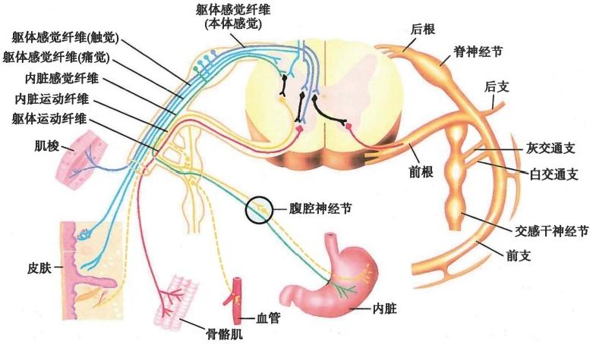

图17-1 脊神经的组成、分支和分布示意图

2. 内脏感觉纤维 也来自脊神经节的假单极神经元，其中枢突组成后根进入脊髓，周围突则分 布内脏、心血管和腺体的感受器，将这些结构的感觉冲动传入中枢。

3. 躯体运动纤维 由位于脊髓灰质前角的运动神经元的轴突所构成，分布于躯干和肢体的骨骼 肌，支配其随意运动。

**4.** **内脏运动纤维** 发自胸髓12个节段和腰髓1～3节段的中间外侧核(交感神经中枢)以及骶 髓2～4节段的骶副交感核。该处神经元的轴突分布于内脏、心血管和腺体的效应器，支配心肌和平 滑肌的运动，控制腺体的分泌活动。

**(二)脊神经的分支**

脊神经的前根和后根在椎间孔处合为脊神经后，立即分为4支。这些分支包括前支、后支、脊膜 支和交通支。

**1.** **前** **支anterior** **branch** 是脊神经发出的最粗大分支，为混合性神经支。前支与其他分支相 比，神经纤维的含量最多，分布范围最广，主要涉及躯干前、外侧部和四肢的肌肉及皮肤。人类胸神经 前支仍然保持进化早期原有的节段性走行和分布特点，其余各部脊神经前支在到达所支配的器官前， 相邻神经干相互交织成神经丛，并重新编织成新的神经干。除12对胸神经外，其余脊神经前支形成4 个神经丛，即颈丛cervical plexus、臂丛brachial plexus、腰 丛lumber plexus和骶丛sacral plexus。 由这些 神经丛发出神经分支分布于身体的效应器和感受器。

2. 后 支posterior branch 是脊神经干发出的一系列向躯干背面走行，分布于项部、背部和腰骶 部的分支，亦为混合性神经支。后支较前支细小，经相邻椎骨横突之间或骶后孔向后走行，绕上关节 突外侧向后行至相邻横突之间再分为内侧支和外侧支。骶神经后支则经由骶后孔行至臀区。大部分 脊神经后支均可分为肌支和皮支两大类，前者分布于项、背、腰、骶和臀部的深层肌，后者则分布于枕、 项、背、腰、骶和臀部的皮肤。脊神经后支的分布具有明显的节段性特点。

某些脊神经后支形成较粗大的神经干，分布范围较大，具有明显的临床意义。第1颈神经后支又称 **枕下神经**suboccipital nerve,该支直径粗大，在寰椎后弓上方与椎动脉下方之间穿行，支配椎枕肌。第2 颈神经后支的皮支称为枕大神经greater occipital nerve,该支穿斜方肌肌腱到达皮下，分布于枕、项部皮 肤。第3颈神经后支的内侧支称为第3枕神经third occipital nerve,该支也穿过斜方肌至皮下，分布于枕

部下方皮肤。第1~3腰神经后支的外侧支粗大，分布于臀上部皮肤，称为臀上皮神经 superior gluteal nerve。 第1~3骶神经后支的皮支分布于臀中区域，称为臀中皮神经middle gluteal nerve。

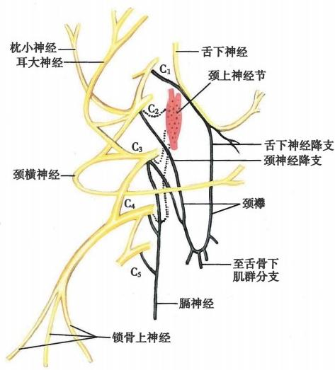

第十七章 周围神经系统 **279**

3. 交通支communication branch 属于交感神经系统的结构，为连于脊神经与交感干之间的 细支。可分为两类**：白交通支** white communicating branches由发自脊神经进入交感干的有髓神经纤维 构成，其纤维成分属于内脏运动纤维，源于脊髓灰质侧角的多极神经元；灰交通支grey communicating branches为发自交感干的无髓神经纤维，由起于交感干的节后神经纤维构成。

4. 脊膜支meningeal branch 为脊神经出椎间孔后发出的一条返回椎管内的细支。该支返回 椎管后，迅速分为横支、升支和降支，分布于脊髓被膜、血管壁、骨膜、韧带和椎间盘等处。每条脊膜支 均接受来自邻近灰交通支或胸交感神经节的分支。上3对颈神经脊膜支的升支较大，可至颅后窝，分 布于硬脑膜。

**(三)脊神经走行和分布的一般形态学特点**

脊神经在走行和分布上具有一些共同的形态学特点：

1.较大的神经干多与血管伴行于同一个结缔组织筋膜鞘内，构成血管神经束。在肢体的关节 处，神经与血管一样多行于关节的屈侧，并发出浅支和深支。

2. 较大的神经干一般都分为皮支、肌支和关节支。皮支从深面穿过深筋膜浅出于皮下，常与浅 静脉伴行分布，主要含躯体感觉纤维和内脏运动纤维，前者与皮肤内的感受器相连，后者分布至皮肤 内的血管平滑肌、竖毛肌和汗腺。肌支多从肌肉的近侧端或肌的起点附近发出，并伴随血管一起入 肌，该类分支主要含有躯体运动纤维和躯体感觉纤维。关节支多在关节附近发出， 一条行程较长的神 经往往在其走行途中发出多条分支到达数个关节， 一个关节也可同时接受多条神经发来的关节支。 关节支主要由躯体感觉纤维组成。

3. 某些神经在其行程中没有相应血管伴行，如：坐骨神经，这是因为在胚胎发育过程中其伴行血 管逐渐退化所导致的。

4.某些部位的脊神经仍然保持着进化早期节段性分布的特点，相邻分布区之间可以存在重叠现象。

**二、颈丛**

颈丛的组成、位置及分支

颈丛cervical plexus 由第1～4颈神经前支相互交织构成(图17-2)。该丛位于胸锁乳突肌上部的 深面，中斜角肌和肩胛提肌起始端的前方。

颈丛的分支可以分为三类，即分布于

皮肤的皮支、至深层肌的肌支和与其他神

经相互连接的交通支(图17-3、图17-4)。

颈丛的皮支在胸锁乳突肌深面集中

后，从该肌后缘中点附近浅出，然后散开行

向各方，分布于一侧颈部皮肤。颈丛皮支

由深面浅出的部位，是颈部浅层结构浸润

麻醉的重要阻滞点，故临床又将其称为神

经点。颈丛的主要分支有以下几支：

1. 枕小神经 lesser occipital nerve

(C₂) 沿胸锁乳突肌后缘上行，分布于

枕部及耳郭背面上部的皮肤。

2. 耳大神经 great auricular nerve

(C₂ 、C₃) 沿胸锁乳突肌表面向耳垂方

向上行，分布于耳郭及附近皮肤。耳大神

经由于其位置表浅，附近没有重要结构，是

临床神经干移植的理想替代物。该神经由 图17-2 颈丛的组成及颈襻示意图



280 神 经 系 统

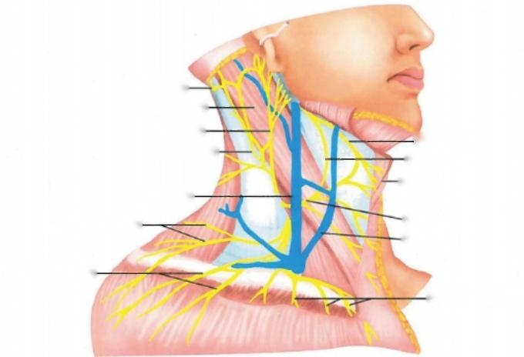

枕大神经-

胸锁乳突肌一

耳大神经-

枕小神经一

颈外静脉-

锁骨上外侧神经-

锁骨上中间神经.

锁骨上内侧神经

**交通支**

**颈阔肌**

**颈横神经** **颈前静脉**

-面神经颈支

图17-3 颈丛皮支的分布

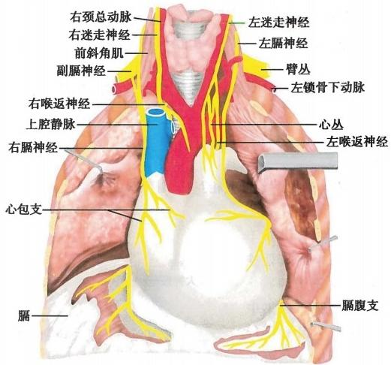

图17-4 膈神经

枕动脉和耳动脉的分支供血，长度约为5.5~7.4cm, 直径约为2～4mm。

3. 颈横神经transverse nerve of neck(C₂ 、C₃) 发出后横行跨过胸锁乳突肌表面向前走 行，分布于颈前部皮肤。该神经支常与面神经分支间有交通支存在。

4. 锁骨上神经supraclavicular nerve(C₃ 、C₄) 共有2～4条分支，呈辐射状行向下方和下

外侧，越过锁骨达胸前壁上份及肩部。该神经主要分布于颈侧区下份、胸壁上部和肩部的皮肤。

以上四条神经均为皮神经，除此之外，颈丛尚发出一些肌支支配颈部深层肌、肩胛提肌、舌骨下肌 群和膈肌。

5. 膈 神 经phrenic nerve(C₃~C₅) 起初在前斜角肌上端的外侧下行，继而沿该肌前面下降

至其内侧，在锁骨下动、静脉之间经胸廓上口进入胸腔。入胸腔后有心包膈血管与其伴行，经由肺根



第十七章 周围神经系统 **281**

前方，在纵隔胸膜与心包之间下行到达膈肌，最后于中心腱附近穿入膈肌纤维中(图17-4)。膈神经 的运动纤维支配膈肌的运动，感觉纤维分布于胸膜、心包以及膈肌下面的部分腹膜。 一般认为，右膈 神经的感觉纤维尚分布到肝、胆囊和肝外胆道的浆膜。膈神经受到损伤后，主要影响同侧半膈肌的功 能，表现为腹式呼吸减弱或消失，严重者可有窒息感。膈神经受到刺激时可发生呃逆。

**副膈神经**accessory phrenic nerve 为颈丛一不恒定分支，国人出现率约为48%,常见于一侧。该神 经发出部位变化较大，多发自第4、5颈神经，亦见起自第6颈神经。发出后先在膈神经外侧下行，于 锁骨下静脉上方或下方加入膈神经。

颈丛与分布在颈部的其他神经分支之间存在一些交通支，颈丛与副神经、迷走神经和交感神经之 间均有交通支相连。其中最重要的是颈丛分支与舌下神经之间的交通联系，颈襻 ansa cervicalis是 这 种交通联系的具体形式(见图17-2)。第1颈神经的部分纤维离开本干后，加入到舌下神经，随其一起 下行，走行较短距离后又离开舌下神经继续下行，独立构成舌下神经降支。第2、3颈神经的部分纤维 离开本干后汇合组成颈神经降支下行。舌下神经降支与颈神经降支在环状软骨水平结合形成颈襻， 从襻上发出分支支配舌骨下肌群。

**三** **、臂** **丛**

**(** **一)臂丛的组成和位置**

臂丛 brachial plexus由第5～8颈神经前支和第1胸神经前支的大部分纤维交织汇集而成。该神 经丛的主要结构先经斜角肌间隙向外侧穿出，继而在锁骨后方行向外下进入腋窝。进入腋窝之前，神 经丛与锁骨下动脉关系密切，恰位于该动脉的后上方。组成臂丛的五条脊神经前支经过反复分支、交 织和组合后，最后形成三个神经束。在腋窝内，三个神经束分别走行于腋动脉的内侧、外侧和后方，将 该动脉的中段夹持、包围在中间。这三个神经束也因此分别被称为臂丛内侧束、臂丛外侧束和臂丛后 束，臂丛的主要分支多发源于这三条神经束(图17-5)。

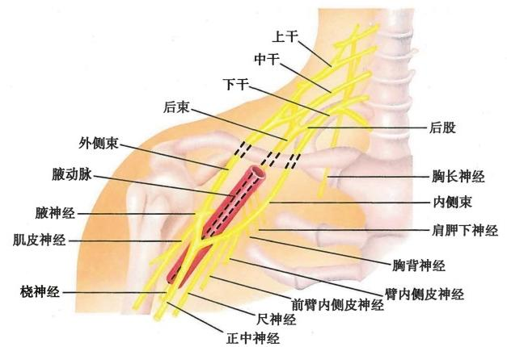

图17-5 臂丛组成模式图

**(二)臂丛的分支**

与其他脊神经丛相比，臂丛的分支最多，分支的分布范围也十分广泛。为了叙述的方便，可根据 各分支发出的部位将其分为锁骨上分支和锁骨下分支两大类。锁骨上分支在锁骨上方发自臂丛尚未 形成三条神经束之前的各级神经干，锁骨下分支则在锁骨下方发自臂丛的内侧束、外侧束和后束。

1. 锁骨上分支 多为行程较短的肌支，分布于颈深肌群、背部浅层肌(斜方肌除外)、部分胸上肢

282



神 经 系 统

肌及上肢带肌。其主要分支计有：

(1) **胸长神经l**ong thoracic nerve(Cs～C,):起自相应神经根，形成后在臂丛主要结构的后方斜向 外下进入腋窝，继沿胸侧壁前锯肌表面伴随胸外侧动脉下行，分布于前锯肌和乳房外侧份。此神经的 损伤可导致前锯肌瘫痪，出现以肩胛骨内侧缘翘起为特征的“翼状肩”体征。

**(2)肩胛背神经**dorsal scapular nerve(C₄ 、Cs): 自相应脊神经根发出后，穿中斜角肌向后越过肩胛 提肌，在肩胛骨和脊柱之间伴肩胛背动脉下行，分布于菱形肌和肩胛提肌(图17-6)。

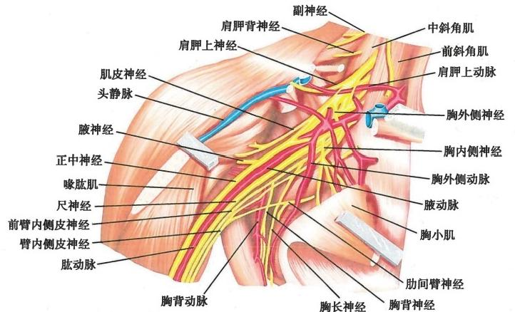

图17-6 臂丛及其分支

(3)肩胛上神经suprascapular nerve(Cs、C₆):起自臂丛的上干，向后走行经肩胛上切迹进入冈上 窝，继而伴肩胛上动脉一起绕肩胛冈外侧缘转入冈下窝，分布于冈上肌、冈下肌和肩关节。肩胛上切 迹处该神经最易损伤，损伤后表现出冈上肌和冈下肌无力，肩关节疼痛等症状(图17-6)。

2. 锁骨下分支 分别发自臂丛的三个束，多为行程较长的分支，分布范围广泛，包括肩部、胸背 部、臂部、前臂部和手部的肌、关节及皮肤。

(1)肩胛下神经 subscapular nerve(Cs～C,):发自臂丛的后束，常分为上支和下支，分别进入肩胛 下肌和大圆肌，支配该二肌的运动。

**(2)胸内侧神经**medial pectoral nerve(Cg 、T₁):发自臂丛内侧束，穿过腋动脉和腋静脉之间弯曲前 行，后与胸外侧神经的一分支汇合，从深面进入并支配胸小肌，尚有部分纤维穿出该肌或绕其下缘分 布于胸大肌。

**(3)胸外侧神经** lateral pectoral nerve(Cs～C,):起自臂丛外侧束，跨过腋动、静脉的前方，穿过锁 胸筋膜后行于胸大肌深面，并分布至该肌。此神经在走行过程中，尚发出一分支与胸内侧神经的分支 汇合，分布于胸小肌。

(4)胸背神经thoracodorsal nerve(C₆~Cg):发自臂丛后束，沿肩胛骨外侧缘伴肩胛下血管下行， 分支分布于背阔肌。乳腺癌根治术过程中清除淋巴结时，应注意勿伤及此神经。

(5)腋神经axillary nerve(Cs、C₆):从臂丛后束发出，与旋肱后血管伴行向后外方向，穿经腋窝后 壁的四边孔后，绕肱骨外科颈至三角肌深面，发出分支支配三角肌和小圆肌。余部纤维自三角肌后缘 穿出后延为皮神经，分布于肩部和臂外侧区上部的皮肤，称为**臂外侧上皮神经。** 肱骨外科颈骨折、肩 关节脱位和使用腋杖不当所致的重压，都有可能造成腋神经的损伤，导致三角肌瘫痪。此时表现为臂 不能外展，肩部和臂外上部皮肤感觉障碍。由于三角肌萎缩，病人肩部亦失去圆隆的外形。

第十七章周围神经系统 **283**

**(6)肌皮神经** musculocutaneous nerve(Cs～C,): 自臂丛外侧束发出后，向外侧斜穿喙肱肌，在肱 二头肌与肱肌之间下行，发出分支分布于行进途中的三肌。此外另有纤维在肘关节稍下方，从肱二头 肌下端外侧穿出深筋膜，分布于前臂外侧份的皮肤，称为**前臂外侧皮神经。** 肱骨骨折和肩关节损伤时 可合并肌皮神经的损伤，此时表现为屈肘无力以及前臂外侧部皮肤感觉的减弱。

**(7)正中神经**median nerve(C₆~T₁):由分别发自臂丛内侧束和外侧束的内侧根和外侧根汇合而 成。两根夹持腋动脉向外下方呈锐角合为正中神经主干后，先行于动脉的外侧，继而在臂部沿肱二头 肌内侧沟下行。下行途中，逐渐从外侧跨过肱动脉至其内侧，伴随同名血管一起降至肘窝。从肘窝继 续向下穿旋前圆肌和指浅屈肌腱弓后在前臂正中下行，于指浅、深屈肌之间到达腕部，然后行于桡侧 腕屈肌腱与掌长肌键之间，并进入屈肌支持带深面的腕管，最后在掌腱膜深面分布至手掌(图17-7)。

正中神经在臂部一般没有分支，在肘部及前臂发出许多肌支，其中沿前臂骨间膜前面下行的骨间 前神经较粗大，行程较长。正中神经在前臂的分布范围较广，支配除肱桡肌、尺侧腕屈肌和指深屈肌 尺侧半以外的所有前臂屈肌和旋前肌。在手部屈肌支持带的下方正中神经发出一粗短的返支，行于 桡动脉掌浅支外侧进入鱼际，支配除拇收肌以外的鱼际肌群。在手掌区，正中神经发出数条指掌侧总 神经，每一条指掌侧总神经下行至掌骨头附近又分为两支**指掌侧固有神经**，后者沿手指的相对缘行至 指尖。正中神经在手部的分布可概括为：运动纤维支配第1、2蚓状肌和鱼际肌(拇收肌除外);感觉纤 维则分布于桡侧半手掌、桡侧三个半手指掌面皮肤及其中节和远节指背皮肤(图17-9、图17-11)。

正中神经极易在前臂和腕部外伤时而损伤，此时出现该神经分布区的功能障碍。旋前肌综合征 为正中神经在穿过旋前圆肌和指浅屈肌起点腱弓处受压损伤后出现的症状，表现为该神经所支配的 肌收缩无力和手掌感觉障碍。在腕管内，正中神经也易因周围结构的炎症、肿胀和关节的病变而受压

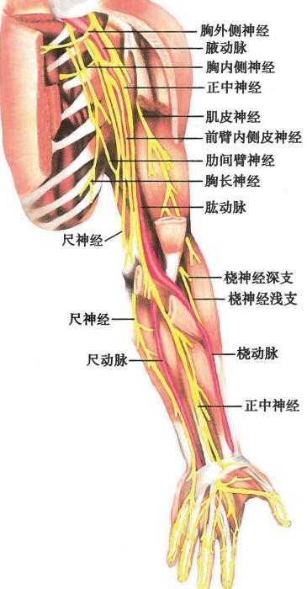

图17-7 上肢的神经(左上肢前面观)

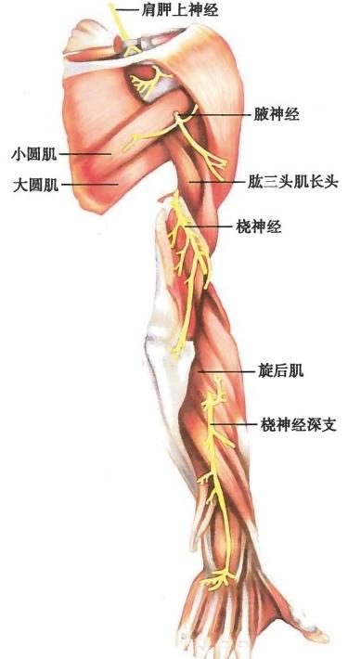

图17-8 上肢的神经(右上肢后面观)



**284**



神 经 系 统

损伤，出现腕管综合征，表现为鱼际肌萎缩，手掌变平呈“猿掌”,同时桡侧三个半手指掌面皮肤及桡 侧半手掌出现感觉障碍(图17-12)。

正中神经的体表投影：在肱二头肌内侧沟上端肱动脉的搏动处确定一点，在肘部肱骨内、外上髁 间连线中点稍内侧确定另一点，此二点之间的连线即为正中神经在臂部的投影线。将此投影线延至 腕部桡侧腕屈肌腱与掌长肌腱连线的中点，即为正中神经在前臂的投影线。

(8)尺神经ulnar nerve(Cg、T₁):自臂丛内侧束发出后，从腋动、静脉之间穿出腋窝，在肱二头肌 内侧沟伴行于肱动脉内侧至臂中部。继而穿内侧肌间隔至臂后区内侧，下行进入肱骨内上髁后方的 尺神经沟。在此由后向前穿过尺侧腕屈肌的起点，行至前臂前内侧部。到达前臂后，尺神经伴随尺动 脉，在其内侧下行于尺侧腕屈肌与指深屈肌之间。在桡腕关节上方尺神经发出手背支后，主干在豌豆 骨桡侧，屈肌支持带浅面分为浅支和深支，在掌腱膜深面、腕管浅面进入手掌(图17-7)。

尺神经在臂部不发任何分支，在前臂上部发肌支支配尺侧腕屈肌和指深屈肌尺侧半。从桡腕关 节上方发出的手背支，在腕部伸肌支持带浅面转至手背部，发分支分布于手背尺侧半和小指、环指尺 侧半指背皮肤，另有分支分布于环指桡侧半及中指尺侧半的近节指背面皮肤。浅支分布于小鱼际表 面的皮肤、小指掌面皮肤和环指尺侧半掌面皮肤。深支分布于小鱼际肌、拇收肌、骨间掌侧肌、骨间背 侧肌及第3、4蚓状肌(图17-9～图17-11)。

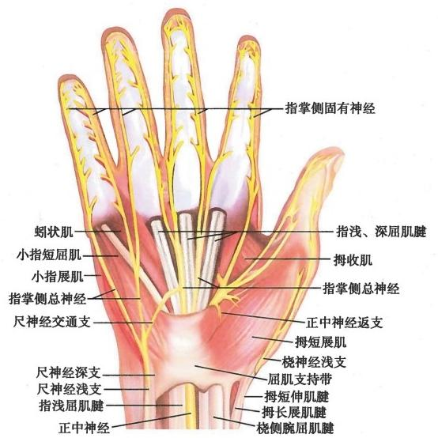

图17-9 手的神经(掌侧面)

尺神经容易受到损伤的部位包括肘部肱骨内上髁后方、尺侧腕屈肌起点处和豌豆骨外侧。尺神 经在上两个部位受到损伤时，运动障碍主要表现为屈腕力减弱，环指和小指远节指关节不能屈曲，小 鱼际肌和骨间肌萎缩，拇指不能内收，各指不能相互靠拢。同时，掌指关节过伸，出现“爪形手”(图 17-12)。感觉障碍则表现为手掌和手背内侧缘皮肤感觉丧失。若在豌豆骨处受损，由于手的感觉支 早已发出，所以手的皮肤感觉不受影响，主要表现为骨间肌的运动障碍。

尺神经的体表投影：自胸大肌下缘肱动脉起始段搏动点开始，向下内侧到肱骨内上髁与鹰嘴之间 的连线为尺神经在臂部的投影线。将此线在前臂的尺侧延至豌豆骨的外侧，则为尺神经在前臂的投 影线。尺神经在肱骨内上髁后方的尺神经沟内位置最浅，极易触及。

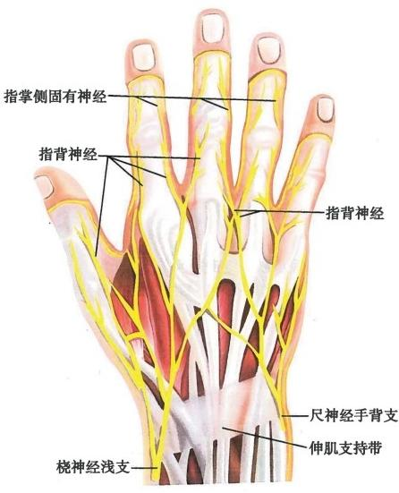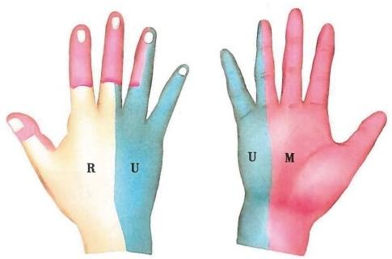

第十七章 周围神经系统

**285**

**(9)桡神经**radial nerve(Cs~T₁):为臂丛

后束发出的神经分支。该神经发出后位于腋 动脉的后方，与肱深动脉伴行，先经肱三头肌 长头和内侧头之间，继而沿桡神经沟绕肱骨中 段后面旋行向外下(见图17-8),在肱骨外上 髁上方穿过外侧肌间隔至肱桡肌与肱肌之间， 继续下行于肱肌与桡侧腕长伸肌之间。桡神 经在肱骨外上髁前方分为浅支和深支两终末 支。**桡神经浅支** superficial branch 为皮支，自 肱骨外上髁前外侧向下沿桡动脉外侧下行，在 前臂中、下1/3交界处转向背侧，继续下行至 手背部，分为4~5支指背神经，分布于手背桡 侧半皮肤和桡侧两个半手指近节背面的皮肤 (图17-10、图17-11)。 **桡神经深支**deep branch 较浅支粗大，主要为肌支。该支在桡骨颈外侧 穿过旋后肌至前臂后面，沿前臂骨间膜后面， 在前臂浅、深伸肌群之间下行达腕关节背面， 沿途发出分支分布于前臂伸肌群、桡尺远侧关 节、腕关节和掌骨间关节。因其走行及分布的

图17-10 手的神经(背侧面)

特点，深支又被称为骨间后神经。

桡神经在臂部亦发出较多分支，其中肌支主要分布于肱三头肌、肘肌、肱桡肌和桡侧腕长伸肌。

关节支分布于肘关节。皮支共有三支：臂

后皮神经在腋窝发出后分布于臂后区的皮

肤；臂外侧下皮神经在三角肌止点远侧浅

出，分布于臂下外侧部的皮肤；前臂后皮神

经自臂中份外侧浅出下行至前臂后面，后

达腕部，沿途分支分布于前臂后面皮肤。

桡神经在肱骨中段和桡骨颈处骨折时

图17-11 手部皮肤的神经分布

M. 正中神经；U. 尺神经；R. 桡神经

最易发生损伤。在臂中段的后方，桡神经

紧贴肱骨的桡神经沟走行，因此肱骨中段

或中、下1/3交界处骨折容易合并桡神经

的损伤，导致前臂伸肌群的瘫痪，表现为抬

前臂时呈“垂腕”状(图17-12),同时第1、2

掌骨间背面皮肤感觉障碍明显。桡骨颈骨

折时，可损伤桡神经深支，出现伸腕无力，不能伸指等症状。

桡神经的体表投影：自腋后襞下缘外侧端与臂相交处斜向外下连于肱骨外上髁，此连线即为桡神 经在臂背侧面的投影。

(10) **臂内侧皮神经**medial brachial cutaneous nerve(Cg 、T₁):从臂丛内侧束发出后，在腋静脉内侧 下行，继而沿肱动脉和贵要静脉内侧下行至臂中份附近浅出，分布于臂内侧和臂前面的皮肤。该神经 在腋窝内常与肋间臂神经有交通。

**(11)前臂内侧皮神经**medial antebrachial cutaneous nerve(Cg 、T₁):发自臂丛内侧束，初行于腋动、 静脉之间，继而沿肱动脉内侧下行，至臂中份浅出后与贵要静脉伴行，终末可远至腕部。该神经在前 臂分为前、后两支，分布于前臂内侧部前面和后面的皮肤。

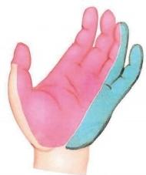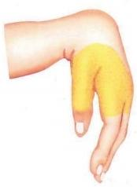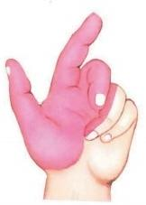

**神经系统**

286

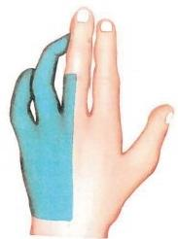

b

d

图17-12 桡、尺和正中神经损伤时的手形及皮肤感觉丧失区

a.垂腕(桡神经损伤);b.爪形手(尺神经损伤);c.正中神经损伤手形；d. 猿掌(正中神经与 尺神经损伤)

**四** **、胸** **神** **经** **前** **支**

胸神经前支共有12对，第1～11对均位于相应的肋间隙中，称为肋间神经intercostal nerve,第12 对胸神经前支位于第12肋的下方，故名肋下神经subcostal nerve。 肋间神经在肋间内、外肌之间，肋间 血管的下方，在肋骨下缘的肋沟内前行至腋前线附近离开肋沟，续行于肋间隙的中间。第1胸神经前 支除有分支行于第1肋间隙外，尚分出较大的分支加入臂丛。第2~6肋间神经除主干行于相应肋间 隙外，在肋角前方尚分出一侧支向下，前行于下位肋骨的上缘。上6对肋间神经的肌支分布于肋间 肌、上后锯肌和胸横肌。其皮支有两类：外侧皮支在肋角前方发出，斜穿前锯肌浅出后分为前、后两 支，分别向前、向后走行分布于胸外侧壁和肩胛区的皮肤；前皮支在近胸骨侧缘处浅出，分布于胸前壁 的皮肤及胸膜壁层的内侧份(图17-13)。

第4~6肋间神经的外侧皮支和第2～4肋间神经的前皮支均向内、外方向发出分支分布于乳房。 第2肋间神经的外侧皮支又称为肋间臂神经intercostobrachial nerve,该神经横行通过腋窝到达臂内侧 部与臂内侧皮神经交通，分布于臂上部内侧份皮肤。第7～11肋间神经及肋下神经在相应肋间隙内 向前下方走行，出肋间隙进入腹壁后，续行于腹横肌和腹内斜肌之间，最后在腹直肌外侧缘穿腹直肌 鞘，分布于腹直肌。下5对肋间神经发出的肌支分布于肋间肌和腹前外侧壁肌群；肋间神经发出的外

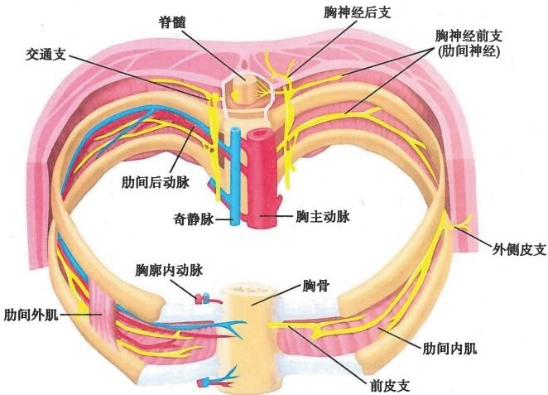

图17-13 肋间神经走行及分支

第十七章周围神经系统 287

侧皮支由上至下分别从深面穿肋间肌和腹 外斜肌浅出，其浅出点连接起来呈一上、下 走行的斜线。肋间神经的前皮支则在白线 附近浅出。外侧皮支和前皮支主要分布于 胸部和腹部的皮肤，同时也有分支分布至 胸膜和腹膜的壁层。

胸神经前支在胸、腹壁皮肤的分布具 有非常明显的节段性特点，其分布依胸神 经从小到大的序数，由上向下按顺序依次 排列(图17-14)。每一对胸神经前支的皮 支在躯干的分布区也是相对恒定的，如T₂ 分布区相当于胸骨角平面，T₄ 相当于乳头 平面，T₆ 相当于剑突平面，T₈ 相当于两侧 肋弓中点连线的平面， T。相当于脐平面， T₂ 的分布区则相当于脐与耻骨联合连线 中点的平面。临床工作中，可以根据躯体 皮肤感觉障碍的发生区域来分析和推断具

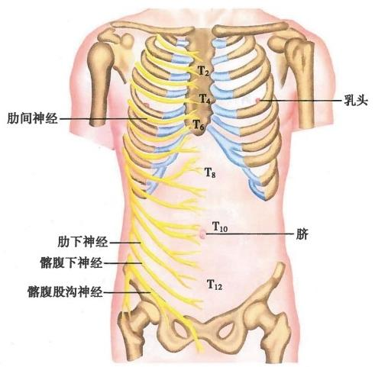

图17-14 躯干皮神经的节段性分布

体的受损胸神经，同时也可以在明确了受损的具体胸神经后，推知躯干皮肤感觉障碍的分布区。

**五** **、腰** **丛**

**(** **一)腰丛的组成和位置**

腰丛lumber plexus 由第12胸神经前支的一部分、第1~3腰神经前支及第4腰神经前支的一部分 组成(图17-15)。腰丛位于腰大肌深面、腰椎横突的前方。该丛发出的分支除就近支配位于附近的 髂腰肌和腰方肌外，尚发出许多分支分布于腹股沟区、大腿前部和大腿内侧部(图17-16)。

**(二)腰丛的分支**

1. 髂腹下神经iliohypogastric nerve(T¹2、L,)

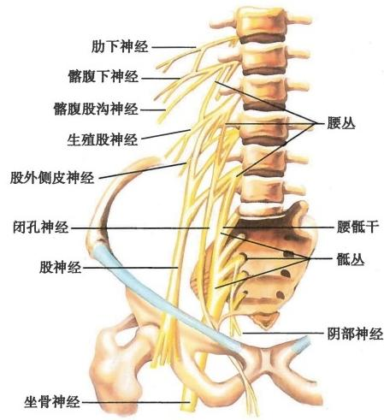

图17-15 腰、骶丛的组成模式图

自腰大肌外侧缘穿出后，经肾的后面和腰方 肌前面行向外下方，在髂嵴后份上方进入腹横 肌与腹内斜肌之间，继续向前由深面穿腹横肌 渐行浅出至腹内斜肌与腹外斜肌之间，最后在 腹股沟管浅环上方约3cm 处穿腹外斜肌腱膜 达皮下。沿途发出分支分布于腹壁诸肌，同时 亦有皮支分布于臀外侧区、腹股沟区及下腹部 的皮肤(图17-16)。

2. 髂 腹 股 沟 神 经ilioinguinal nerve (L,) 在髂腹下神经下方出腰大肌外侧缘， 斜行跨过腰方肌和髂肌上部，在髂嵴前端附近 穿腹横肌浅出，续行于腹横肌与腹内斜肌之间， 前行入腹股沟管，与精索(子宫圆韧带)伴行，从 腹股沟管浅环穿出。该支较髂腹下神经细小， 其肌支沿途分布于附近的腹壁肌，皮支则分布 于腹股沟部、阴囊或大阴唇的皮肤(图17-16)。

3. 股外侧皮神经lateral femoral cutane- ous nerve(L₂ 、L₃) 从腰大肌外侧缘穿出



**288** **神** **经** **系** **统**

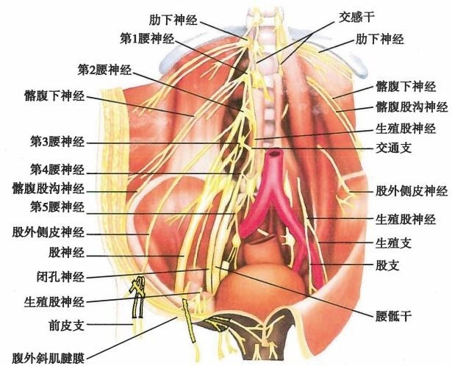

图17-16 腰丛的分支

后，向前外侧走行，横过髂肌表面至髂前上棘内侧，继而在腹股沟韧带深面越过该韧带，离开髂窝进入



股部。在髂前上棘下方约5~6cm 处，该神经支穿出深筋膜分布 于大腿前外侧部的皮肤(图17-16)。

4. 股神经femoral nerve(L₂~L₄) 为腰丛发出的最大

分支。自腰大肌外侧缘发出后，在腰大肌与髂肌之间下行到达腹 股沟区，随后在腹股沟韧带中点稍外侧从深面穿经该韧带，于股 动脉的外侧进入大腿的股三角区。股神经在股三角内发出数条 分支，其中肌支主要分布于髂肌、耻骨肌、股四头肌和缝匠肌。皮 支中有行程较短的股中间皮神经和股内侧皮神经，分布于大腿和 膝关节前面的皮肤区；皮支中最长的是隐神经saphenous nerve,该 分支伴随股动脉进入收肌管下行，出此管后在膝关节内侧继续下 行，于缝匠肌下端的后方浅出至皮下。随后与大隐静脉伴行沿小 腿内侧面下行至足内侧缘，沿途发出分支分布于髌下、小腿内侧 面及足内侧缘的皮肤(图17-17)。除以上分支外，股神经尚有分 支至膝关节和股动脉。

股神经受损后主要表现有：屈髋无力，坐位时不能伸膝，行走 困难，膝跳反射消失，大腿前面和小腿内侧面皮肤感觉障碍。

5. 闭孔神经obturator nerve(L₂~L₄) 自腰丛发出后从

腰大肌外侧缘穿出，紧贴盆壁内面前行，与闭孔血管伴行穿闭膜 管出盆腔，随后分为前、后两支，分别在短收肌的前、后方浅出至 大腿内侧区(见图17-15)。闭孔神经发出的肌支主要支配闭孔外 肌、长收肌、短收肌、大收肌和股薄肌，偶见发出分支至耻骨肌；其 皮支主要分布于大腿内侧部皮肤(图17-17)。除这些分支外，闭 孔神经也有细小分支分布于髋关节和膝关节。副闭孔神经偶有 出现，该神经支一般沿腰大肌内侧缘下行，在耻骨肌后方跨过耻

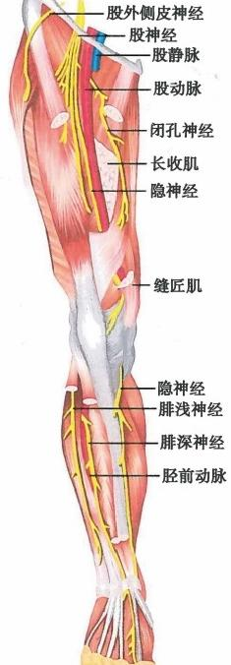

图17-17 下肢的神经(前面)

第十七章 周围神经系统

**289**

骨上支后分布于耻骨肌和髋关节，并与闭孔神经之间有交通。

闭孔神经在股内侧区中间处由深至浅先入长收肌，然后进入股薄肌。当手术中选用股薄肌替代 肛门外括约肌时，应注意保留此分支。

6. 生殖股神经genitofemoral nerve(L₁ 、L₂) 自腰大肌前面穿出后，在该肌的前面下行，不 久斜越输尿管的后方行至腹股沟区，在腹股沟韧带上方分为生殖支和股支。生殖支于腹股沟管深环 处进入该管，随管内结构分布于提睾肌和阴囊(随子宫圆韧带分布于大阴唇)。股支则穿过股鞘和阔 筋膜分布于股三角区的皮肤。

在腹股沟疝修补术和盲肠后位阑尾手术时，应注意勿伤及此神经。

**六、骶丛**

**(一)骶丛的组成和位置**

骶丛sacral plexus由来自腰丛的腰骶干和所有骶、尾神经前支组成。腰骶干由第4腰神经前支的 部分纤维和第5腰神经前支的所有纤维在腰丛下方合成，随后下行越过盆腔上口进入小骨盆，加入骶 丛。从参与组成的脊神经数目来看，骶丛是全身最大的脊神经丛(见图17-15)。

骶丛位于盆腔内，恰在骶骨和梨状肌的前面，髂血管的后方，左侧骶丛前方有乙状结肠，右侧骶丛 前方有回肠襻。由于骶丛与盆腔脏器，如直肠和子宫等位置十分邻近，这些器官的恶性肿瘤可浸润、 扩散至该神经丛，导致疼痛以及多个神经根受累的体征。

**(二)骶丛的分支**

骶丛发出的分支可分为两大类， 一类是短距离走行的分支，直接分布于邻近的盆壁肌，如梨状肌、闭

孔内肌和股方肌等；另一类为走行距离较长的分支，分布于臀 部、会阴、股后部、小腿和足部的肌群及皮肤。后一类分支包括：

1. 臀上神经 superior gluteal nerve(L₄ 、L₅ 、S,) 由骶丛发出后，伴臀上血管经梨状肌上孔出盆腔至臀部，行 于臀中、小肌之间。在两肌之间其主干分为上、下两支，分布 于臀中肌、臀小肌和阔筋膜张肌。

2. 臀下神经 inferior gluteal nerve(L₅ 、S₁ 、S₂) 离开骶丛后，伴随臀下血管经梨状肌下孔出盆腔至臀部，行 于臀大肌深面，发出分支支配该肌。

3. 股后皮神经 posterior femoral cutaneous nerve  **(S₁~S₃)** 自骶丛发出后，与臀下神经相伴穿经梨状肌下孔 出盆腔至臀部，在臀大肌深面下行，达其下缘后浅出至股后区 皮肤。该神经沿途发分支分布于臀区、股后区和胭窝的皮肤。

**4.** **阴部神经pudendal** **nerve(S₂~S₄)** **从骶丛发**出

后伴随阴部血管穿出梨状肌下孔至臀部，随即绕坐骨棘经坐 骨小孔进入会阴部的坐骨肛门窝。在阴部管内紧贴坐骨肛 门窝外侧壁前行，由后向前经过肛三角和尿生殖三角，沿途 发出分支分布于会阴部的肌群和皮肤以及外生殖器的皮 肤。该神经干在会阴部的主要分支有：肛神经(直肠下神 经)、会阴神经和阴茎(阴蒂)背神经。肛神经分布于肛门 外括约肌和肛门部皮肤；会阴神经与阴部血管伴行分布于 会阴诸肌以及阴囊或大阴唇的皮肤；阴茎背神经或阴蒂背 神经行于阴茎或阴蒂的背侧，分布于阴茎或阴蒂的海绵体 及皮肤(图17-19)。

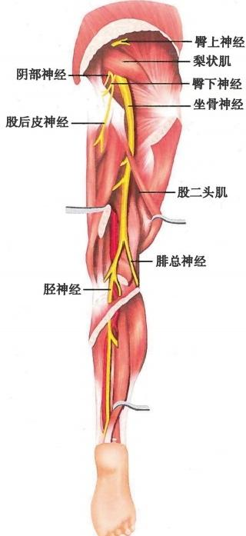

图17-18 下肢的神经(后面)





**290** **神** **经** **系** **统**

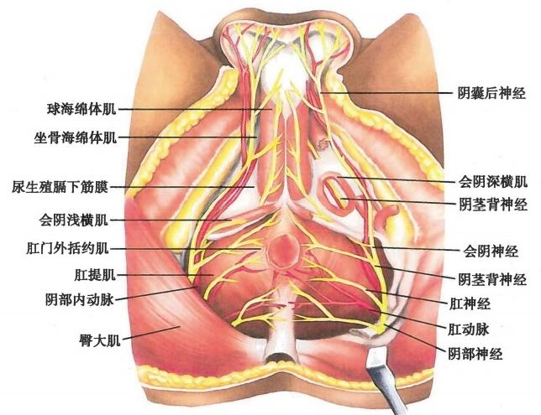

图17-19 会阴部的神经(男性)

5. 坐骨神经sciatic nerve(L₄ 、Ls、S₁~S₃) 为全身直径最粗大，行程最长的神经。坐骨神

经从骶丛发出后，经梨状肌下孔出盆腔至臀大肌深面，在坐骨结节与大转子连线的中点深面下行到达 股后区，继而行于股二头肌长头的深面， 一般在胭窝上方分为胫神经tibial nerve和腓总神经common peroneal nerve两大终支(图17-18)。坐骨神经在股后区发出肌支支配股二头肌、半腱肌和半膜肌，同 时也有分支至髋关节。

坐骨神经干的体表投影：从坐骨结节与大转子连线的中点开始，向下至股骨内、外侧髁连线的中 点作一直线，此两点间连线的上2/3段即为坐骨神经在股后区的投影线。坐骨神经痛时，此连线常出 现压痛。

坐骨神经的变异较常见，其变异形式主要表现在坐骨神经出盆腔时与梨状肌的不同关系以及坐 骨神经分为两大终支时的不同部位两个方面。根据国人的统计资料，坐骨神经以单干形式从梨状肌 下孔出盆腔者占66.3%,为最常见的形式，而以其他形式出盆腔者则占33.7%。所谓其他形式包括： 以单干穿梨状肌出盆腔者；神经干分为两支， 一支穿梨状肌，另一支穿梨状肌下孔出盆腔者；神经干分 为两支， 一支穿梨状肌上孔，另一支穿梨状肌下孔出盆腔者。在以上三种变异形式中，单干穿梨状肌 出盆腔者，对坐骨神经的不利影响最大。坐骨神经长年受梨状肌收缩的压迫，神经干的血液供应因此 受到影响，最后出现功能障碍，临床称为“梨状肌综合征”。在大多数情况下，坐骨神经在胭窝上方分 为胫神经和腓总神经两大分支，但是，有相当比例的坐骨神经分为两大终支的部位有变化。坐骨神经 在出盆腔时即分为两大终支的情形较多见，更有甚者，在盆腔内即分为两终支。

**(1)胫神经**tibial nerve(L₄ 、Ls 、S₁~S₃):为坐骨神经本干的延续，在股后区下份沿中线下行进入胭 窝，其后与位于深面的胭血管相伴下行至小腿后区、比目鱼肌深面，继而伴胫后血管行至内踝后方，最后 在屈肌支持带深面的踝管内分为足底内侧神经medial plantar nerve和足底外侧神经lateral plantar nerve 两终支进入足底区(见图17-18)。足底内侧神经在母展肌深面、趾短屈肌内侧前行，分支分布于足底内 侧肌群，足底内侧半皮肤及内侧三个半足趾跖面皮肤。足底外侧神经在母展肌和趾短屈肌深面行至足 底外侧，分支分布于足底中间群和外侧群肌，以及足底外侧半皮肤和外侧一个半趾跖面皮肤(图17-20)。

胫神经在胭窝和小腿后区尚发出许多分支：其中肌支分布于小腿后群诸肌；皮支主要为腓肠内侧 皮神经，该皮支伴小隐静脉下行，沿途分支分布于相应区域的皮肤，并在小腿下部与来自腓总神经的

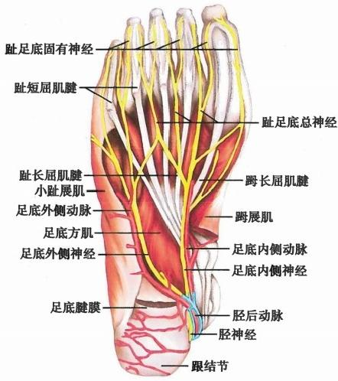

第十七章 周围神经系统 **291**

腓肠外侧皮神经吻合为腓肠神经。腓肠神经经 外踝后方至足的外侧缘前行，分布于足背及小 趾外侧缘皮肤；关节支则分布于膝关节和踝 关节。

胫神经的体表投影可用从股骨内、外侧髁 连线中点向下连至内踝后方的下行直线来 表示。

胫神经损伤后由于小腿后群肌收缩无力， 主要表现为足不能跖屈，不能以足尖站立，内翻 力减弱。同时出现足底皮肤感觉障碍。由于小 腿后群肌功能障碍，收缩无力，结果导致小腿前 外侧群肌的过度牵拉，使足呈背屈和外翻位，出 现所谓“钩状足”畸形(图17-21)。

(2)腓总神经common peroneal nerve(L4、 Ls、S₁、S₂):在胭窝近侧端由坐骨神经发出后，沿 构成胭窝上外侧界的股二头肌肌腱内侧向外下 走行，至小腿上段外侧绕腓骨颈向前穿过腓骨长 肌，分为腓浅神经和腓深神经两大终末支(见图

图17-20 足底的神经

17-17、图17-18)。 **腓浅神经**superficial peroneal nerve 分出后初在腓骨长肌深面下行，继而续行于腓骨长、

短肌与趾长伸肌之间，沿途发出分支分布于腓骨 长肌和腓骨短肌。终支在小腿中、下1/3交界处 浅出为皮支，分布于小腿外侧、足背和第2～5趾 背的皮肤。腓深神经deep peroneal nerve分出后 在腓骨与腓骨长肌之间斜向前行，伴随胫前血 管于胫骨前肌和趾长伸肌之间，继而在胫骨前 肌与母长伸肌之间下行，最后经踝关节前方达 足背。沿途发出分支分布于小腿前群肌、足背 肌及第1、2趾相对缘的皮肤。

腓总神经的分布范围主要包括小腿前、外 侧群肌和足背肌以及小腿外侧、足背和趾背的 皮肤。除此之外，腓总神经尚有分支至膝关节

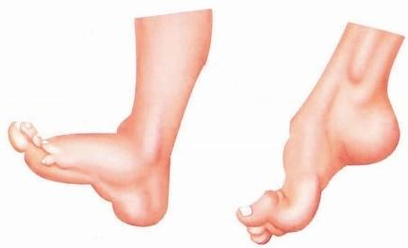

钩状足(胫神经损伤) “马蹄”内翻足(腓总神经损伤)

图17-21 神经损伤后足的畸形

前外侧部和胫腓关节。腓总神经发出的腓肠外侧皮神经分布于小腿外侧面皮肤，并与来自胫神经的 腓肠内侧皮神经吻合。

腓总神经在腓骨颈处的位置最为表浅，易受损伤。受伤后由于小腿前、外侧群肌功能丧失，表现 为足不能背屈，趾不能伸，足下垂且内翻，呈“马蹄内翻足”畸形(图17-21),行走时呈“跨阈步态”。同 时小腿前、外侧面及足背区出现明显的感觉障碍。

**尾丛**coccygeal plexus 是第4和第5骶神经前支以及尾神经分支组成的小神经丛。该丛位于尾骨 的盆面，其分支分布于尾骨肌、部分肛提肌以及骶尾关节。由此丛发出的肛尾神经穿过骶结节韧带后 分布于尾骨背面的小片皮肤区。

**七** **、** **皮神经分布的节段性和重叠性特点**

在胚胎发育的早期阶段，每个脊髓节段所属的脊神经都分布到特定的体节，包括肌节和皮节。此 后随着发育过程的不断进行，相应的肌节和皮节以及由此分化和演变的肌群和皮肤发生了形态改变



神 经 系 统

**292**

和位置的迁移。但是不论这些肌群和皮肤的位置怎样变化，它们与对应的脊神经以及所属的脊髓节 段并不会由此改变。因此，每对脊神经的分布范围都是恒定的，存在特定的规律。了解和掌握这些规 律，尤其是脊神经皮支的节段性分布规律，具有相当的临床价值。如前述及，大部分出现于躯干背面 的脊神经后支具有相对恒定的节段性分布规律，同时，胸神经前支的外侧皮支和前皮支在胸、腹壁的 皮肤区亦存在明显的节段性分布特点。

由于四肢在胚胎发育过程中肌节和皮节的位置变化很大，因此其典型的节段性分布现象消失，形 成了特有的分布规律。胚胎发生过程中肢芽的生长具有方向特点，从而导致了肢体皮神经分布的特 殊性。概括地讲，由相邻数支脊神经前支编织组成的脊神经丛发出分支分布至相应肢体，组成该神经 丛的最上一支脊神经和最下一支脊神经前支的纤维，往往分布于所支配肢体的近侧端靠近躯干处，而 组成该神经丛中间部分的诸支脊神经的纤维则分布于肢体的远侧部分。如分布于上肢的臂丛由第 5~8颈神经前支的全部纤维和第1胸神经前支的部分纤维组成，其中第5颈神经和第1胸神经分布 至上肢的近侧部分，而第6、7、8颈神经则分布于上肢的远侧段和手部。分布于下肢的腰丛和骶丛发 出的脊神经分支在下肢也具有类似的分布特点(图17-22)。

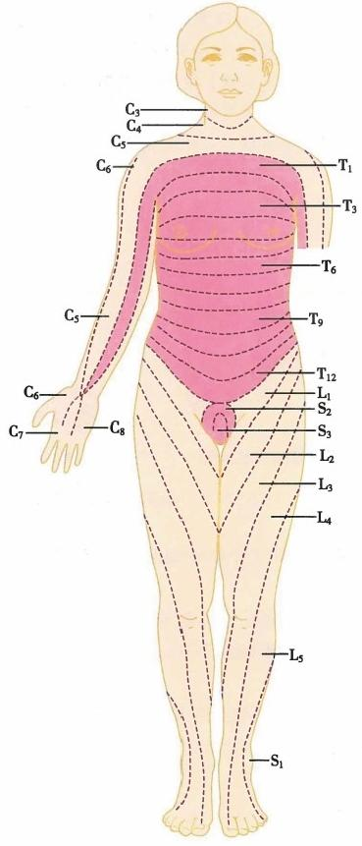

前面

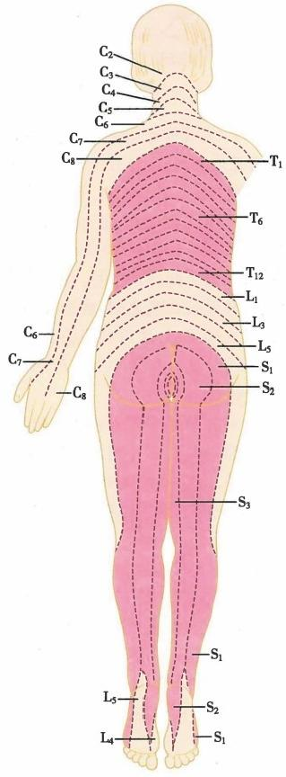

后面

图17-22 脊神经的节段性分布(前面观和后面观)

第十七章 周围神经系统 **293**

每一支脊神经皮支的分布区并不是与相邻脊神经皮支的分布区绝对分开的，相反，相邻两条皮神 经的分布区域存在一定程度的相互重叠。因此，当一条皮神经受损时， 一般不会出现该皮神经分布区 的感觉丧失，而仅仅表现为感觉迟钝。如果两条以上相邻的皮神经受到损伤时，才会出现损伤神经分 布区的感觉完全消失的体征(图17-23)。

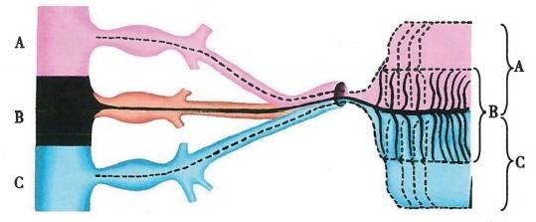

**脊髓节段** **脊神经根** **脊神经** **神经干**

图17-23 皮神经分布的重叠性示意图

了解脊神经在皮肤分布的节段性和重叠性的现象，对临床某些神经系统疾病的定位诊断有重要 参考意义。

(陆 利 )

**第二节** **脑** **神** **经**

**脑神经**cranial nerve是与脑相连的周围神经，共12对。按脑神经与脑相连部位的先后顺序，用罗 马数字作为其序号依次描述为： I 嗅神经、Ⅱ视神经、Ⅲ动眼神经、IV滑车神经、V 三叉神经、VI展神 经、VⅡ面神经、VⅢ前庭蜗神经、IX舌咽神经、X 迷走神经、XI副神经和XⅡ舌下神经。其中第 I 对与端脑 相连，第Ⅱ对与间脑相连，第Ⅲ~ IV对与中脑相连，第V～VⅢ对与脑桥相连，第X～XⅡ对连于延髓(图 17-24、表17-1、见表17-2)。

**表17-1** **脑神经的名称、性质、连脑部位及进出颅腔的部位**

|  |  |  |  |
| --- | --- | --- | --- |
| **顺序及名称** | **性质** | **连脑部位** | 进出颅腔的部位 |
| I嗅神经 | 感觉性 | 端脑 | 筛孔 |
| Ⅱ视神经 | 感觉性 | 间脑 | 视神经管 |
| Ⅲ动眼神经 | 运动性 | 中脑 | 眶上裂 |
| IV滑车神经 | 运动性 | 中脑 | 眶上裂 |
| V三叉神经 | 混合性 | 脑桥 | 第1支眼神经经眶上裂  第2支上颌神经经圆孔  第3支下颌神经经卵圆孔 |
| VI展神经 | 运动性 | 脑桥 | 眶上裂 |
| VⅡ面神经 | 混合性 | 脑桥 | 内耳门 →茎乳孔 |
| VⅢ前庭蜗神经 | 感觉性 | 脑桥 | 内耳门 |
| IX舌咽神经 | 混合性 | 延髓 | 颈静脉孔 |
| X迷走神经 | 混合性 | 延髓 | 颈静脉孔 |
| XI副神经 | 运动性 | 延髓 | 颈静脉孔 |
| XⅡ舌下神经 | 运动性 | 延髓 | 舌下神经管 |



三叉神经

**294** **神** **经** **系** **统**

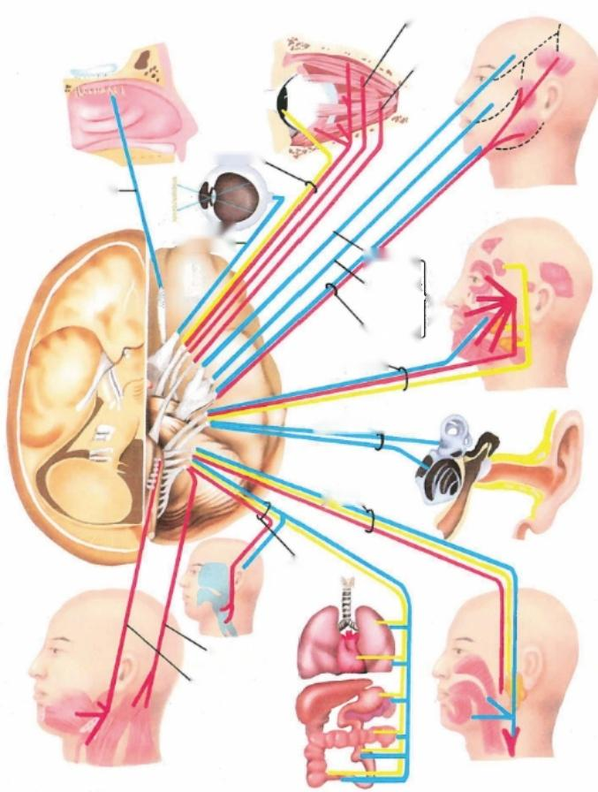**滑车神经**

**展神经**

动眼神经

嗅神经

**视神经**

**眼神经** **·**

**上颌神经[**

**下颌神经」**

**面神经**、

前庭蜗神经

**舌咽神经**

迷走神经

副神经

舌下神经

图17-24 脑神经概况

红色：运动纤维；黄色：副交感纤维；蓝色：感觉纤维

表17-2 脑神经简表

|  |
| --- |
| 顺序其名称 **成分** **起核** **终核** 分布 **损伤症状** |

I嗅神经

Ⅱ视神经 Ⅲ动眼神经

IV滑车神经 V三叉神经



特殊内脏感觉 特殊躯体感觉 一般躯体运动

一般内脏运动 (副交感)

一般躯体运动 一般躯体感觉

特殊内脏运动

嗅球 鼻腔嗅黏膜 嗅觉障碍

外侧膝状体 眼球视网膜 视觉障碍

动眼神经核 上、下、内直肌，下眼外斜视、上睑

斜肌、上睑提肌 下垂

动眼神经副核 瞳孔括约肌，睫 对光及调节反射

(E-W核) 状肌 消失

滑车神经核 上斜肌 眼不能外下斜视

三叉神经脊束核、头面部皮肤、口腔、 头面部感觉障碍

三叉神经脑桥核、鼻腔黏膜、牙及牙

三叉神经中脑核 龈、眼球、硬脑膜

三叉神经运动核 咀嚼肌、二腹肌前 咀嚼肌瘫痪

腹、下颌舌骨肌、鼓

膜张肌和腭帆张肌



第十七章 周围神经系统 **295**

续表

|  |
| --- |
| 顺序其名称 成分 起核 终核 分布 损伤症状 |

一般躯体运动

眼内斜视

感觉障碍

额纹消失、眼不能 闭合、口角歪向健 侧、鼻唇沟变浅

分泌障碍

展神经核

VI展神经 VⅡ面神经

外直肌

耳部皮肤

面肌、颈阔肌、茎 突舌骨肌、二腹肌

后腹、镫骨肌

泪腺、下颌下腺、 舌下腺及鼻腔和

三叉神经脊束核

面神经核

一般躯体感觉

特殊内脏运动

上泌涎核

一般内脏运动

腭部腺体

孤束核上部

舌前2/3味觉 障碍

舌前2/3味蕾

特殊内脏感觉

前庭神经核群 半规管壶腹嵴、球 眩晕、眼球震颤等

VⅢ前庭蜗神经 特殊躯体感觉

特殊躯体感觉

IX舌咽神经 特殊内脏运动 疑核

一般内脏运动下泌涎核 (副交感)

一般内脏感觉

囊斑和椭圆囊斑

蜗神经核 听力障碍

茎突咽肌

腮腺 分泌障碍

孤束核 咽、鼓室、咽鼓管、 咽与舌后1/3感

软腭、舌后1/3黏 觉障碍、咽反射 膜、颈动脉窦、颈 消失

动脉小球

孤束核上部 舌后1/3味蕾 舌后1/3味觉

特殊内脏感觉

一般躯体感觉

丧失

三叉神经脊束核耳后皮肤 分布区感觉障碍

X迷走神经 一般内脏运动迷走神经背核 颈、胸、腹内脏平 心动过速、内脏

(副交感) 滑肌、心肌，腺体 活动障碍

特殊内脏运动 疑核 咽喉肌 发声困难、声音

嘶哑、吞咽障碍

一般内脏感觉 孤束核 颈、胸、腹腔脏器， 分布区感觉障碍

咽喉黏膜

一般躯体感觉 三叉神经脊束核硬脑膜、耳廓及外 分布区感觉障碍

耳道皮肤

XI副神经 特殊内脏运动 疑核(脑部) 咽喉肌 咽喉肌功能障碍

副神经核(脊髓 胸锁乳突肌、斜 一侧胸锁乳突肌

部 ) 方肌 瘫痪，面无力转

向对侧；斜方肌 瘫痪，肩下垂，提 肩无力

XⅡ舌下神经 一般躯体运动 舌下神经核 舌内肌和部分舌 舌肌瘫痪、萎缩、

外肌 伸舌时舌尖偏向 患 侧

同躯干相比，头面部衍化出眼、耳、鼻、咽、喉、口等器官，故脑神经的纤维成分要比脊神经复杂，共 含有7种纤维成分：

**1.** **一般躯体感觉纤维** 分布于皮肤、肌、腱、口腔及鼻腔黏膜、眼结膜、角膜和脑膜。

**2.** **一般内脏感觉纤维** 分布于头、颈、胸、腹部的内脏器官。

**3.** **一般躯体运动纤维** 为脑干内一般躯体运动核发出的轴突，分布于眼外肌和舌肌等骨骼肌。

**4.** **一般内脏运动纤维** 为脑干内一般内脏运动核(副交感核)发出的轴突(节前纤维),经位于

器官旁或器官内的器官旁节或器官内节(节后纤维)换神经元后，支配心肌、平滑肌的运动以及控制 腺体的分泌。

**5.** **特殊躯体感觉纤维** 分布于视器和前庭蜗器等特殊感觉器官。

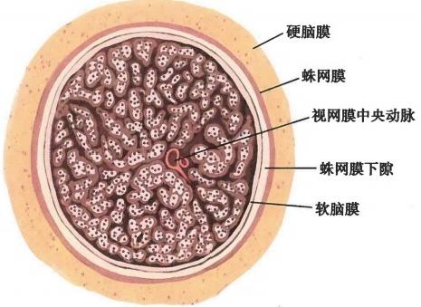

神 经 系 统

296

6. 特殊内脏感觉纤维 分布于味蕾和嗅器。

**7.** **特殊内脏运动纤维** 为脑干内特殊内脏运动核发出的轴突，支配咀嚼肌、面肌、咽喉肌等由鳃 弓衍化而来的骨骼肌，因此，称为特殊内脏运动纤维。

有些脑神经，可能只含有上述7种纤维中的一种，有些脑神经则含有两种或数种纤维。因此，根 据脑神经所含的纤维成分，可将其分为运动性脑神经(Ⅲ,IV,VI,XI,XⅡ)、感觉性脑神经(I,Ⅱ,VⅢ) 和含感觉、运动纤维的混合性脑神经(V,VⅡ,IX,X)。

脑神经与脊神经的不同之处主要有：①每一对脊神经都是混合性的，但脑神经有感觉性脑神经、 运动性脑神经和混合性脑神经三种；②由于头部分化出特殊感觉器，因此也出现了与之相联系的 I、 Ⅱ 、Ⅲ对脑神经；③脑神经中的内脏运动纤维，属于副交感成分，且仅存在于Ⅲ、VⅡ、X、X四对脑神经 中。而脊神经中的内脏运动纤维，主要是交感成分，存在于12对胸神经和第1、2、3对腰神经中，仅在 第2、3、4对骶神经中含有副交感成分。

Ⅲ 、VⅡ、IX对脑神经中的一般内脏运动纤维(副交感纤维)从脑干内相应的副交感神经核发出后， 先分别终止于颅部四对相应的副交感神经节，节内的神经元再发出纤维分布于平滑肌和腺体。与第 X 对脑神经一般内脏运动纤维相连的副交感神经节多位于所支配的器官近旁或壁内，称器官旁节或 壁内节。

脑神经中躯体感觉和内脏感觉纤维的胞体绝大多数是假单极神经元，在脑外集中成神经节，有三 叉神经节(V)、 膝神经节(VⅡ)、舌咽和迷走神经(IX 和 X) 的上、下神经节。与平衡、听觉传入相关的 神经节由双极神经元胞体聚集而成，有前庭神经节和蜗神经节(VⅢ)(见图17-24)。

**一** **、嗅** **神** **经**

**嗅神经**olfactory nerve 为特殊内脏感觉纤维，由上鼻甲和鼻中隔上部黏膜内的嗅细胞中枢突聚集 而成20多条嗅丝，穿鼻顶壁的筛板筛孔入颅前窝连于嗅球，传导嗅觉。颅前窝骨折累及筛板时，可撕 脱嗅丝和脑膜，造成嗅觉障碍，甚至脑脊液鼻漏(见图17-24)。

**二** **、视** **神** **经**

**视神经**optic nerve(图17-25)为传导视觉

信息的特殊躯体感觉纤维，由节细胞轴突于

视网膜后部集中形成视神经盘，然后穿巩膜

筛板后形成视神经。视神经向后内行经视神

经管入颅中窝，移行于间脑的视交叉。由于

眼是在胚胎发育过程中由脑向前突出而成，

因此，脑的三层被膜也延续包裹视神经，脑的

蛛网膜下隙也随之延伸至视神经周围，故而

颅内压升高时，压力可经蛛网膜下隙传至视

神经，引起视神经盘水肿(图17-25)。

图17-25 视神经横切面

**三** **、** **动** **眼** **神** **经**

**动眼神经**oculomotor nerve 含一般躯体运动纤维及一般内脏运动(副交感)纤维， 一般躯体运动纤 维发自中脑动眼神经核， 一般内脏运动纤维发自中脑的动眼神经副核。两种运动纤维合并组成动眼 神经。动眼神经由中脑脚间窝出脑，紧贴小脑幕切迹缘和后床突侧面前行进于海绵窦外侧壁上部，穿 眶上裂入眶，分成上、下两支。上支细小，分布于上直肌和上睑提肌；下支粗大，支配下直肌、内直肌和 下斜肌。动眼神经中的副交感纤维由下斜肌支单独以小支分出，称睫状神经节短根，进入睫状神经节 换神经元后，节后纤维进入眼球，支配瞳孔括约肌及睫状肌，参与瞳孔对光反射和眼的调节反射(图

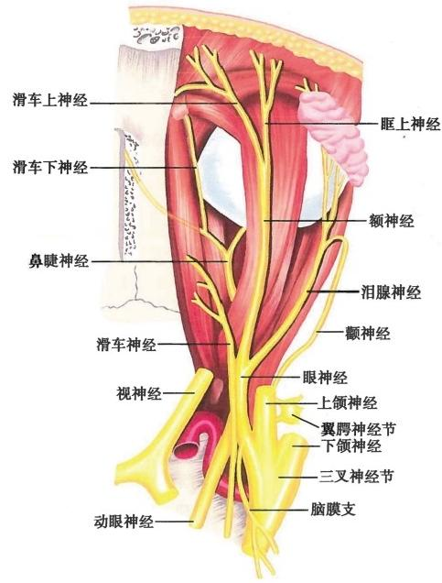

第十七章周围神经系统 **297**

17-26、图17-27)

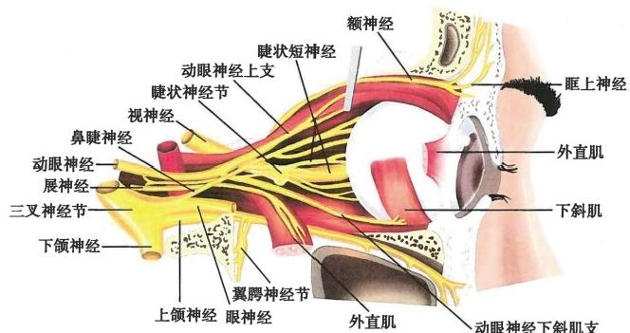

图17-26 眶内的神经(右外侧面观)

睫状神经节ciliary ganglion为副交感 神经节，位于视神经与外直肌后份之间， 约 2mm 大小，由副交感根、交感根和感觉 根组成。①副交感根，即睫状神经节短 根，来自动眼神经中的内脏运动纤维在此 节交换神经元，自节内神经元发出节后纤 维加入睫状短神经进入眼球，支配瞳孔括 约肌和睫状肌；②交感根，来自颈内动脉 丛，穿过神经节加入睫状短神经，进入眼 球后支配瞳孔开大肌和眼球血管；③感觉 根，来自鼻睫神经，穿过神经节随睫状短 神经入眼球，传导眼球的一般感觉。睫状 短神经 一般6～10条，自睫状神经节发 出，经眼球后极，视神经周围进入眼球。 由于随动脉而来的交感神经纤维和鼻睫 神经的感觉神经纤维都穿过此节而达眼 球，因此，阻滞麻醉此节及其附近的神经 根，就可阻断结膜、角膜、眼球中膜各部的 感觉传入，作此神经节麻醉可达上述目 的，称球后麻醉(图17-26、图17-27)。

一侧动眼神经损伤，可致同侧上睑提 肌、上直肌、内直肌、下直肌、下斜肌瘫痪；

图17-27 眶内的神经(右上面观)

并伴上睑下垂、瞳孔斜向外下方及瞳孔扩大，对光反射消失等症状。

四 、滑 车 神 经

**滑车神经**trochlear nerve 为运动性脑神经，细小。起于中脑下丘平面对侧的滑车神经核，自中脑 下丘下方出脑，绕过大脑脚外侧前行，穿经海绵窦外侧壁向前，经眶上裂入眶，越过上直肌和上睑提肌 向前内侧走行，支配上斜肌(图17-27)。



**298** 神 经 系 统

**五** **、三** **叉** **神** **经**

**三叉神经**trigeminal nerve(图17-27、图17-28、图17-29)为混合性脑神经，含一般躯体感觉和特殊 内脏运动两种纤维。特殊内脏运动纤维起于脑桥三叉神经运动核，组成三叉神经运动根，自脑桥基底 部与小脑中脚交界处出脑，位于感觉根下内侧，纤维并入下颌神经，经卵圆孔出颅，随下颌神经分支分 布于咀嚼肌等。运动根内尚含有至三叉神经中脑核的纤维，主要传导咀嚼肌和眼外肌的本体感觉。 三叉神经内躯体感觉神经纤维的胞体位于**三叉神经节**trigeminal ganglion 内，该节位于颅中窝颞骨岩 部尖端前面的三叉神经压迹处，由硬脑膜形成的美克尔腔包裹。三叉神经节由假单极神经元胞体组 成，其中枢突集中成粗大的三叉神经感觉根，自脑桥基底部与小脑中脚交界处入脑，传导头面部痛温 觉的纤维主要终止于三叉神经脊束核，传导触觉的纤维主要终止于三叉神经脑桥核；其周围突组成三 叉神经三大分支，即眼神经、上颌神经、下颌神经，分布于面部皮肤、眼及眶内、口腔、鼻腔、鼻旁窦的黏 膜、牙齿、脑膜等，传导痛、温、触等浅感觉(图17-27、图17-28)。

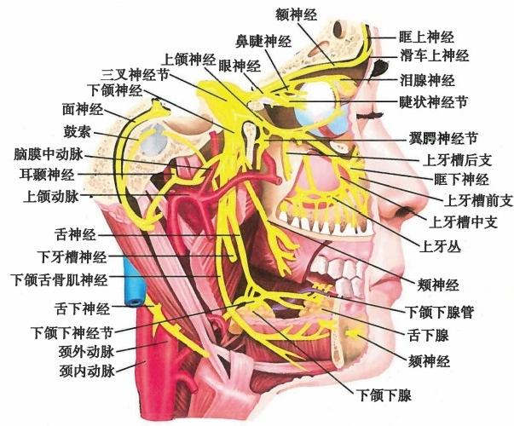

图17-28 三叉神经

( 一 ) 眼 神 经

眼神经ophthalmic nerve仅含躯体感觉纤维，自三叉神经节发出后，穿经海绵窦外侧壁，伴行于动 眼神经、滑车神经的下方，经眶上裂入眶，分布于眶内、眼球、泪器、结膜、硬脑膜、部分鼻和鼻旁窦黏 膜、额顶部及上睑和鼻背部的皮肤。眼神经分支如下：

1. 额神经frontal nerve 较粗大，在眶顶骨膜与上睑提肌之间前行，分2～3支，其中眶上神经 supraorbital nerve较大，经眶上切迹伴眶上血管穿出，分布于额顶、上睑部皮肤。另一支向内前经滑车 上方出眶，称滑车上神经 supratrochlear nerve,分布于鼻背及内眦附近皮肤(图17-27、图17-28、图 17-29)。

2. 泪腺神经 lacrimal nerve 细小，沿眶外侧壁、外直肌上方行向前外，分支分布于泪腺、上睑、 外眦部皮肤，传导上述区域和泪腺的感觉。来自面神经的副交感纤维加入泪腺神经，控制泪腺分泌 (图17-27、图17-28)。

3. 鼻睫神经nasocilliary nerve 在上直肌和视神经之间向前内行达眶内侧壁，其分支有：滑车 下神经 infratrochlear nerve行于上斜肌下方，在滑车下出眶，分布于鼻背、眼睑皮肤及泪囊；筛前、筛后

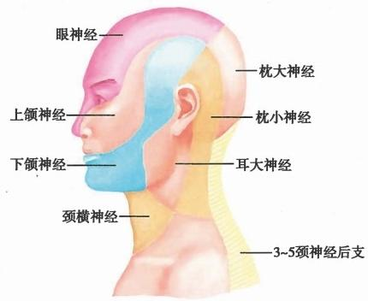

第十七章 周围神经系统 **299**

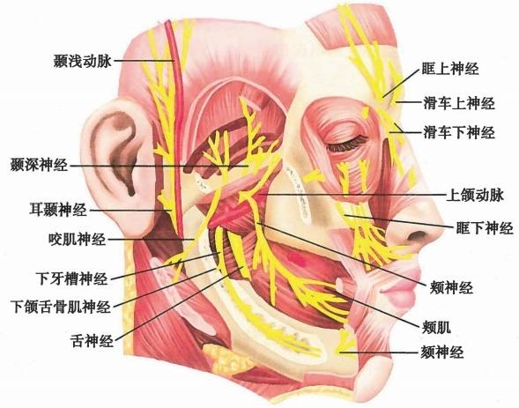

图17-29 下颌神经

神经分布于筛窦、鼻腔黏膜；睫状长神经在眼球后方穿入眼球，分布于角膜、睫状体、虹膜等，并有分支 至睫状神经节，构成其感觉根(图17-26～图17-28)。

**(二)上颌神经**

**上颌神经**maxillary nerve 含一般躯体感觉纤维，经海绵窦外侧壁，穿圆孔出颅，进入翼腭窝上 部，再向前经眶下裂入眶，改名为眶下神经。在眶内入眶下沟、眶下管，最后穿出眶下孔达面部。 上颌神经在穿出眶下孔前，沿途发出分支分布于上颌牙、牙龈、鼻腔黏膜、软腭黏膜。穿出眶下孔 后分支分布于眼睑及睑裂与口裂之间的皮肤(图17-28、图17-29、图17-30)。上颌神经的主要分 支如下：

1. 眶下神经 infraorbital nerve 是上颌神

经主干的终末支，经眶下裂入眶，经眶下沟、眶下

管出眶下孔分数支，分布于下睑、鼻翼、上唇的皮

肤和黏膜。临床作上颌部手术时常于眶下孔处

进行麻醉。眶下神经于眶下管内分出上牙槽神

经前、中支。

**2.** **上** **牙** **槽** **神** **经** **superior** **alveolar** **nerve**

自翼腭窝内的上颌神经本干发出上牙槽后神经，

在上颌骨体后方穿入骨质，与上牙槽中、前支在

上颌骨内相互吻合形成上牙槽神经丛，由丛发支

分布于上颌牙、牙龈及上颌窦黏膜。

**3.** **颧神经** **zygomatic** **nerve** 细小，在翼

图17-30 头面部皮神经分布示意图

腭窝处发出，经眶下裂入眶后分两支，穿过眶

外侧壁分布于颧、颞部皮肤。来自面神经的副交感神经节后纤维经颧神经至泪腺神经，控制泪 腺分泌。

4. 翼腭神经 pterygopalatine nerve (或称神经节支) 为2～3条细小神经，始于上颌神经行 至翼腭窝处，向下连于翼腭神经节(副交感神经节),穿过神经节后分布于腭、鼻腔的黏膜及腭扁桃 体，传导这些区域的感觉冲动。



300 神 经 系 统

**(三)下颌神经**

**下颌神经** mandibular nerve含有一般躯体感觉及特殊内脏运动两种纤维，经卵圆孔出颅后分为数 支。其运动纤维支配咀嚼肌、鼓膜张肌、腭帆张肌、下颌舌骨肌和二腹肌前腹；感觉纤维管理颞部、耳 前、口裂以下的皮肤，口腔底和舌前2/3黏膜及下颌牙和牙龈的一般感觉(图17-29、图17-30),其主要 的分支有：

1. 耳颞神经auriculotemporal nerve 两根起自下颌神经，两根间夹持脑膜中动脉，向后两根合 成一干，与颞浅动脉伴行，分布于颞区、耳屏、外耳道的皮肤，并分支至腮腺。来自舌咽神经的副交感 纤维，经耳神经节换神经元后，通过耳颞神经的腮腺支进入腮腺，控制腮腺的分泌。

2. 舌神经lingual nerve 含一般躯体感觉纤维，于下颌支内侧成弓状下降至口腔底，分布于口 腔底和舌前2/3的黏膜；此外，舌神经在其行程中还接受面神经的分支鼓索。鼓索含特殊内脏感觉和 一般内脏运动两种纤维，其中前者司舌前2/3的味蕾，后者即副交感纤维，经下颌下神经节换神经元 后，节后纤维控制舌下腺和下颌下腺的分泌。

**3.** **下牙槽神经inferior** **alveolar** **nerve** 于舌神经的后方走向前下，经下颌孔进入下颌管内，末 支出颏孔，为颏神经，分布于下唇以下皮肤。下牙槽神经在下颌管内分支分布于下颌牙及牙龈。下牙 槽神经中的运动纤维支配下颌舌骨肌及二腹肌前腹。

4. 颊神经buccal nerve 沿颊肌外面行向前下，分布于颊部皮肤及口腔侧壁黏膜。

5. 咀嚼肌神经masticatory muscle nerve 属特殊内脏运动纤维，分支有咬肌神经、颞深神经、 翼内肌神经、翼外肌神经，支配咬肌、颞肌、翼内肌和翼外肌。

一侧三叉神经损伤，表现为神经损伤侧面部皮肤以及口、鼻腔黏膜感觉障碍，角膜反射消失，咀嚼 肌瘫痪。

**六** **、展** **神** **经**

**展神经**abducent nerve 由一般躯体运动纤维组成，起于脑桥的展神经核，自脑桥延髓沟中线两侧 出脑，前行至颞骨岩部尖端，穿入海绵窦，在窦内沿颈内动脉外下方前行，经眶上裂入眶，支配外直肌。 展神经损伤可引起外直肌瘫痪，产生内斜视(见图17-26、图17-31)。

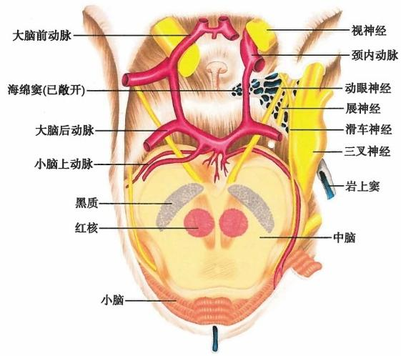

图17-31 眼外肌的神经与海绵窦的关系



第十七章 周围神经系统 **301**

**七** **、** **面神经**

**面神经**facial nerve 为含有特殊内脏运动、 一般内脏运动、特殊内脏感觉和一般躯体感觉等四种纤 维成分的混合性脑神经。①特殊内脏运动纤维发自面神经核，主要支配面部表情肌；②一般内脏运动 纤维起自上泌涎核，分别经翼腭神经节和下颌下神经节换神经元，节后纤维分布于泪腺、舌下腺、下颌 下腺以及鼻腔、口腔黏膜的腺体；③特殊内脏感觉纤维的神经元胞体位于膝神经节，其周围突分布于 舌前2/3的味蕾，中枢突入脑后止于孤束核；④一般躯体感觉纤维主要传导耳部小块皮肤的浅感觉和 面肌的本体感觉。

面神经连于脑桥延髓沟外侧部，经内耳门、内耳道达内耳道底，穿内耳道底入面神经管，最后从茎 乳孔出颅。出茎乳孔后进入腮腺深面，分数支经腮腺前缘穿出(图17-32、图17-33)。

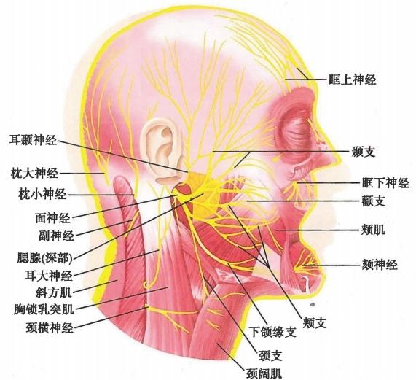

图17-32 面神经在面部的分支

( 一)面神经管内的分支

1. 鼓 索chorda tympani 为面神经出茎乳孔前发出的分支，返回鼓室，穿岩鼓裂出鼓室，行向前 下加入舌神经。鼓索含有味觉纤维和副交感纤维，前者随舌神经分布于舌前2/3的味蕾，后者进入下 颌下神经节，更换神经元后控制舌下腺和下颌下腺的分泌(图17-33)。

2. 岩大神经greater petrosal nerve 为副交感神经纤维，由膝神经节处发出，于破裂孔附近与 颈内动脉交感丛发出的岩深神经合并成翼管神经，穿翼管入翼腭窝内的翼腭神经节，更换神经元后， 节后纤维分布至泪腺以及鼻腔、腭的黏膜腺(图17-33)。

3. 镫骨肌神经stapedial nerve 由鼓室处发出，支配镫骨肌。

**(二)面神经的颅外分支**

面神经出茎乳孔后，发出一些细小分支支配枕额肌枕腹、二腹肌后腹、茎突舌骨肌和耳周围 肌，其主干入腮腺，并在腮腺内形成神经丛，然后自腮腺前缘呈放射状分布于面部表情肌(图17- 32)。

1. 颞 支temporal branches 多为3支，支配额肌、眼轮匝肌等。



**302** 神 经 系 统

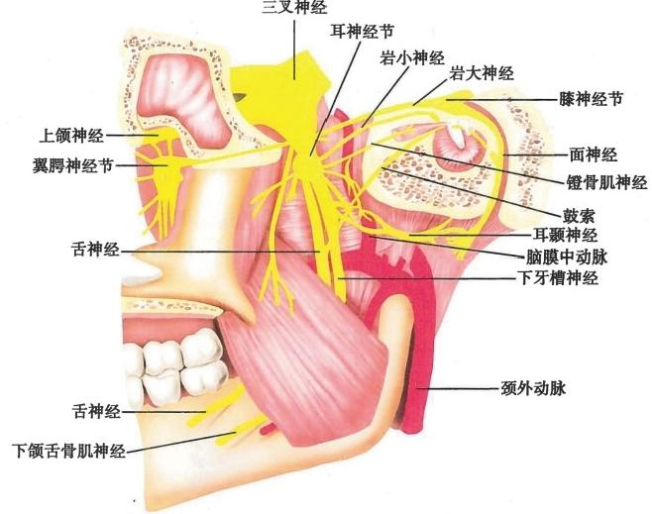

图17-33 鼓索、翼腭神经节与耳神经节

2. 颧 支zygomatic branches 3~4 支，分布于眼轮匝肌和颧肌。

3. 颊 支buccal branches 2~3 支，沿腮腺管走行，支配颊肌、口轮匝肌及其他口周围肌。

4. 下颌缘支marginal branches 支配下唇诸肌。

5. 颈 支cervical branches 支配颈阔肌。

**翼腭神经节**pterygopalatine ganglion 为位于翼腭窝内的副交感神经节，由副交感根、交感根和感觉 根组成。①副交感根起自上泌涎核，经面神经的岩大神经达此节，于节内更换神经元；②交感根来自 颈内动脉交感丛的岩深神经；③感觉根来自上颌神经的分支翼腭神经。交感根和感觉根仅从该节路 过，并不更换神经元。从翼腭神经节发出的分支分布于泪腺、鼻甲、腭的黏膜，司黏膜的一般感觉及控 制腺体的分泌(图17-33)。

**下颌下神经节** submandibular ganglion为副交感神经节，位于舌神经与下颌下腺之间，同样也由副 交感根、交感根和感觉根组成。①副交感根起自上泌涎核，经面神经的鼓索加入下颌神经的舌神经， 再抵达此节，并于此节内更换神经元；②交感根来自面动脉的交感丛；③感觉根来自舌神经。下颌下 神经节的分支分布于舌下腺和下颌下腺(图17-34)。

因面神经的分支有管内、管外之分，故面神经损伤部位不同，表现出不同的症状。面神经管外损 伤主要表现为损伤侧表情肌瘫痪，如口角偏向健侧、不能鼓腮；说话时唾液从口角流出；伤侧额纹消 失、鼻唇沟变平坦；眼轮匝肌瘫痪使闭眼困难、角膜反射消失等症状。面神经管内损伤并伤及面神经 管段的分支，除上述面肌瘫痪症状外，还可出现听觉过敏、舌前2/3味觉障碍、泪腺和唾液腺的分泌障 碍等症状。

**八** **、前** **庭** **蜗** **神** **经**

**前庭蜗神经**vestibulocochlear nerve 连于脑桥延髓沟外侧部，居面神经外侧，由传导平衡觉的前庭

神经和传导听觉的蜗神经两部分组成。



第十七章 周围神经系统 **303**

**(** **一** **)前庭神经**

**前庭神经**vestibular nerve位于内耳道底的前庭神经节vestibular ganglion, 由双极感觉神经元组成， 其周围突穿内耳道底，分布于内耳的椭圆囊斑、球囊斑和壶腹嵴中的毛细胞，中枢突组成前庭神经，经 内耳门入颅，在脑桥小脑三角处，经延髓脑桥沟外侧部入脑，终止于前庭神经核群和小脑等部，传导平

衡觉。

**(** **二** **)** **蜗** **神** **经**

蜗神经cochlear nerve位于耳蜗蜗轴内的蜗神经节(螺旋神经节)cochlear ganglion,也由双极感觉 神经元组成，其周围突分布于内耳螺旋器(Corti器)的毛细胞，中枢突形成蜗神经，经内耳门入颅，伴

前庭神经入脑，终止于蜗神经前、后核，传导听觉。

前庭蜗神经损伤后表现为伤侧耳聋和平衡功能障碍，并伴有恶心、呕吐等症状。

**九** **、舌** **咽** **神** **经**

**舌咽神经**glossopharyngeal nerve 为含有5种纤维成分的混合性脑神经。①特殊内脏运动纤维， 起于疑核，支配茎突咽肌。②一般内脏运动纤维，起于下泌涎核，在耳神经节内交换神经元后，节 后纤维支配腮腺分泌。③ 一般内脏感觉纤维，其神经元胞体位于颈静脉孔处的下神经节，周围突 分布于咽、舌后1/3、咽鼓管和鼓室等处黏膜，以及颈动脉窦和颈动脉小球。中枢突终于孤束核下 部，传导一般内脏感觉。④特殊内脏感觉纤维，其神经元胞体位于颈静脉孔处的下神经节，周围突 分布于舌后1/3的味蕾，中枢突终止于孤束核上部，传导味觉。⑤ 一般躯体感觉纤维，其神经元胞 体位于颈静脉孔处的舌咽神经上神经节，周围突分布于耳后皮肤，中枢突入脑后止于三叉神经脊

束核。

舌咽神经连于延髓橄榄后沟上部，与迷走神经、副神经同穿颈静脉孔前部出入颅腔，颈静脉孔内神 经干上有膨大的上神经节superior ganglion,孔外有稍大的下神经节inferior ganglion。 经颈静脉孔出颅腔 后，于颈内动、静脉之间下行，然后呈弓形向前绕茎突咽肌外侧，至舌骨舌肌深面达舌根(图17-34)。其

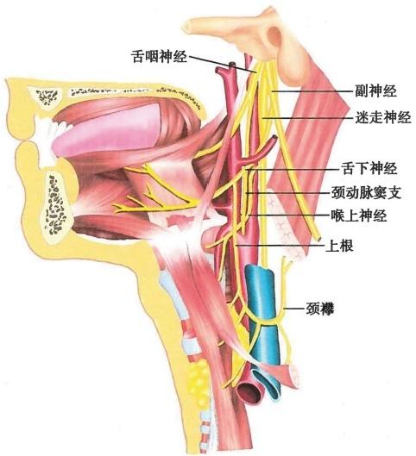

图17-34 舌咽神经、迷走神经和舌下神经



304 神 经 系 统

主要分支有：

1. 鼓室神经tympanic nerve 来自下神经节，与交感神经组成鼓室丛，分布于鼓室、乳突小房和 咽鼓管的黏膜。鼓室丛分出的岩小神经(含副交感纤维),出鼓室入耳神经节，更换神经元后经耳颞 神经分布于腮腺，司其分泌。

2. 颈动脉窦支 carotid sinus branch 为一般内脏感觉纤维，分布于颈动脉窦和颈动脉小 球，能感受颈动脉窦壁的压力变化和血液内二氧化碳浓度的变化，可反射性地调节机体的血压 和呼吸。

3. 舌 支lingual branch 为舌咽神经的终支，分布于舌后1/3的黏膜和味蕾。

4. 咽 支 pharyngeal branches 3~4 条细神经支，与迷走神经和交感神经的咽支在咽后侧壁交 织成丛，由丛发出分支分布于咽壁各层，接受咽壁的感觉传入，与咽反射直接有关。

此外，舌咽神经还发出扁桃体支和茎突咽肌支等。

**耳神经节** otic ganglion 为副交感神经节，位于卵圆孔下方，由副交感根、交感根、感觉根和运动 根组成。①副交感根起自下泌涎核，经岩小神经到达此节，更换神经元后经耳颞神经分布于腮腺， 控制腮腺的分泌；②交感根来自脑膜中动脉的交感丛；③感觉根来自耳颞神经，分布于腮腺，传导 腮腺一般感觉；④运动根起自三叉神经运动核，经下颌神经达此节，分布于鼓膜张肌和腭帆张肌 (图17-35)。

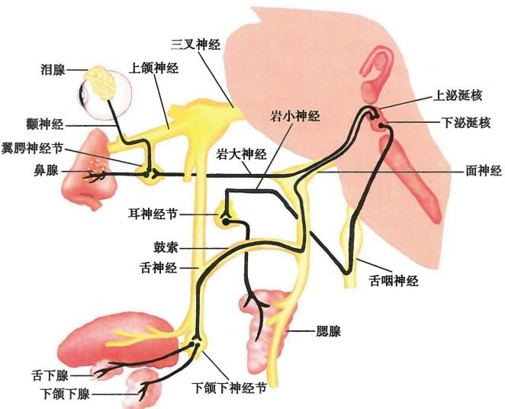

图17-35 头部腺体的副交感纤维来源

**十** **、迷** **走** **神** **经**

**迷走神经**vagus nerve 是行程最长，分布范围最广的脑神经，含有四种纤维成分：①一般内脏运动 纤维起自迷走神经背核，主要分布到颈部、胸腔脏器和腹腔大部分脏器，其节后神经元胞体位于所支 配器官的器官内节，节后纤维支配这些器官的平滑肌、心肌和腺体的活动；②一般内脏感觉纤维的神 经元胞体位于颈静脉孔下方的迷走神经下神经节，周围突随内脏运动纤维分布，中枢突终于孤束核；

③特殊内脏运动纤维起自疑核，支配软腭和咽喉肌；④一般躯体感觉纤维的神经元胞体位于颈静脉孔



第十七章 周围神经系统 **305**

的迷走神经上神经节，周围突分布于硬脑膜、耳郭和外耳道，中枢突终于三叉神经感觉核(图17-36、 图17- 37)

迷走神经连于橄榄后沟，舌咽神经下方，与舌咽神经和副神经一起穿颈静脉孔出颅。在颈部迷走 神经行于颈内静脉与颈内动脉或颈总动脉之间的后方，下行经胸廓上口进入胸腔。在胸腔中，左、右 迷走神经行程略有不同。左迷走神经在左颈总动脉与左锁骨下动脉之间下行，越过主动脉弓前方，经 左肺根后方至食管前面下行并分成许多细支，构成左肺丛和食管前丛，于食管下段延续为迷走神经前 干anterior vagal trunk。 右迷走神经经右锁骨下动、静脉之间下行，沿气管右侧，经右肺根后方达食管 后面，分支构成右肺丛和食管后丛，继续下行又集中构成迷走神经后干 posterior vagal trunk。迷走神 经前、后干与食管一同穿膈肌的食管裂孔进入腹腔，在腹腔中分成许多小支分布于自胃至横结肠的消 化管及肝、胰、脾、肾等实质性脏器。

迷走神经的主要分支有：

**(** **一** **)颈部的分支**

迷走神经于颈静脉孔下方附近发出一些细小分支包括脑膜支、耳支等，分布于硬脑膜、外耳道及

耳郭后面的皮肤。在颈部较大的分支有：

1. 喉上神经superior laryngeal nerve 是迷走神经在颈部最大的分支，于颈内动脉内侧下行，在

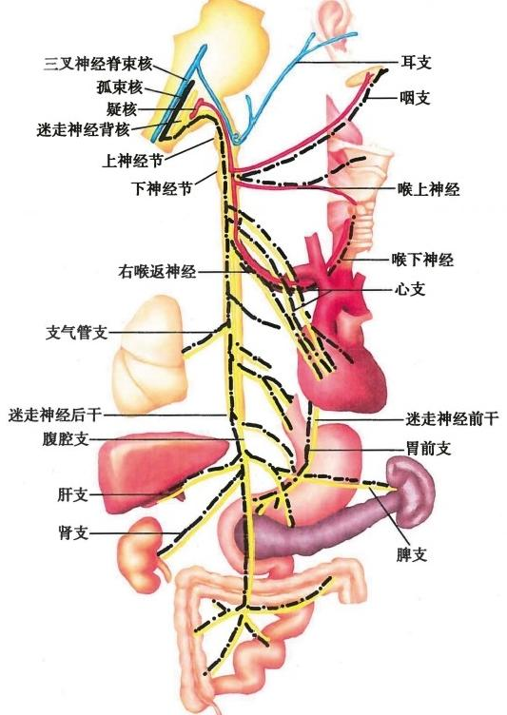

图17-36 迷走神经的纤维成分及分布示意图

红色：特殊内脏运动纤维；黄色： 一般内脏运动纤维；蓝色： 一般躯体

感觉纤维；黑色： 一般内脏感觉纤维



**306** 神 经 系 统

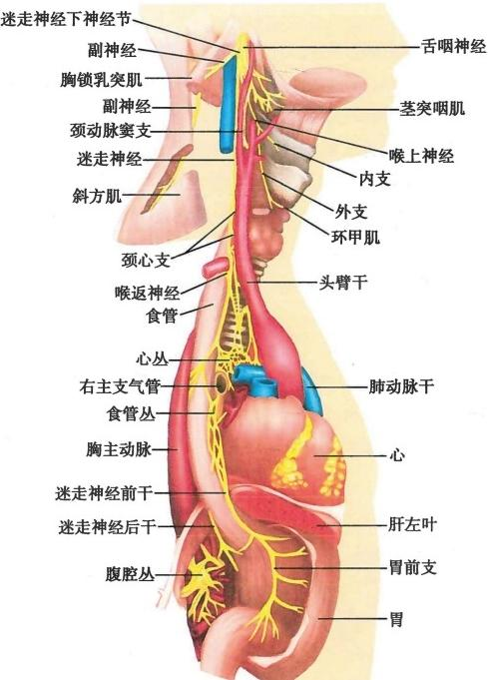

图17-37 舌咽神经、迷走神经和副神经

舌骨大角处分为内、外两支。内支与喉上动脉伴行，穿甲状舌骨膜入喉，分布于声门裂以上的喉黏膜及 会厌、舌根等处，传导一般内脏感觉；外支细小，为特殊内脏运动纤维，伴甲状腺上动脉下行，支配环甲肌。

2. 颈心支 分上、下两支，沿气管两侧下行，入胸腔后于心底部与交感神经的节后纤维一起形成 心丛，调控心脏活动。其中上支还有分支至主动脉壁内，能感受血压变化和化学刺激，称主动脉神经 或减压神经。

**3.** **耳** **支** 发自上神经节，含躯体感觉纤维，分布于耳郭后面及外耳道的皮肤，传导一般躯体 感觉。

**4.** **咽** **支** 发自下神经节，含一般内脏感觉和特殊内脏运动纤维，与舌咽神经和交感神经咽支于 咽后壁共同构成咽丛，分布于咽缩肌、软腭肌及咽部黏膜。

**5.** **脑膜支** 发自迷走神经上神经节，分布于颅后窝硬脑膜，传导一般躯体感觉冲动。

**(二)胸部的分支**

1. 喉返神经recurrent laryngeal nerve 为迷走神经入胸腔后的分支。右喉返神经在右迷走

神经经过右锁骨下动脉前方处发出，由前向后绕过右锁骨下动脉返回向上；左喉返神经在左迷走神经 经过主动脉弓前方处发出，并由前向后勾绕主动脉弓返回至颈部。左、右喉返神经分别行于两侧气管 与食管之间的沟内或附近，有甲状腺下动脉与其伴行，其终末支也称喉下神经。在甲状腺两侧叶深面 入喉，分布于声门裂以下喉黏膜及除环甲肌外的所有喉肌，为喉肌的主要运动神经。

在甲状腺手术中，钳夹或结扎甲状腺下动脉时，应避免损伤喉返神经。若两侧喉返神经同时受 损，可引起失音、呼吸困难，甚至窒息。

**2.** **气管支、食管支** 为一些细小分支，分别加入肺丛和食管丛，然后再发出分支至气管、食管和



幽门窦部-

第十七章 周围神经系统 **307**

胸膜，传导这些器官的内脏感觉和控制这些器官的平滑肌的运动及腺体的分泌。

**(** **三** **)** **腹** **部** **的** **分** **支**

1. 胃前支和肝支 迷走神经前干入腹腔后分胃前支anterior gastric branch和 肝 支hepatic branch。 胃前支沿胃小弯分布于胃前壁，称胃壁支。胃前支末梢形似“鸦爪”,称鸦爪支，分布于幽门部前壁。肝 支行于小网膜内，与交感神经节后纤维一起形成肝丛，随肝固有动脉分布于肝、胆囊和胆道(图17-38)。

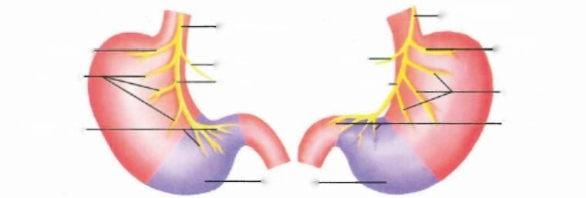

迷走神经前干

贲门支

前胃壁支

“鸦爪”形分支

**胃底支一**

**后胃壁支-**

**“鸦爪”形分支一**

迷走神经后干

-腹腔支

胃后支

肝支一

胃前支一

图17-38 迷走神经的胃分布

**2.** **胃后支和腹腔支** 迷走神经后干入腹腔后分胃后支 posterior gastric branch 和 腹 腔 支 celiac branch。 胃后支于胃后面与胃前支同样分布。腹腔支与交感神经一起分别于腹腔干、肠系膜上动脉 和肾动脉根部形成神经丛，并随这些动脉及其分支分布于胰、脾、肾以及结肠左曲以上的消化管。

迷走神经主干损伤后，表现为脉速、心悸、恶心、呕吐、呼吸深慢和窒息等症状。由于咽喉感觉障

碍和肌肉瘫痪，可出现声音嘶哑、语言和吞咽困难，腭垂偏向一侧等症状。

**十** **一** **、副** **神** **经**

**副神经** accessory nerve为运动性神经，含特殊内脏运动纤维，起自疑核(延髓根)和副神经核(脊

髓根),连于延髓橄榄后沟下部。

其延髓根加入迷走神经，支配咽喉肌；脊髓根自脊髓前、后根之间出脊髓，在椎管内上行，经枕骨 大孔入颅腔，与延髓根合成副神经一起经颈静脉孔出颅。然后绕颈内静脉行向外下，经胸锁乳突肌深 面分出一支人该肌后，终支在胸锁乳突肌后缘上、中1/3交点处浅出，继续向外下后斜行，于斜方肌前 缘中、下1/3交点处进入该肌深面，分支支配此两肌(见图17-33、图17-39)。

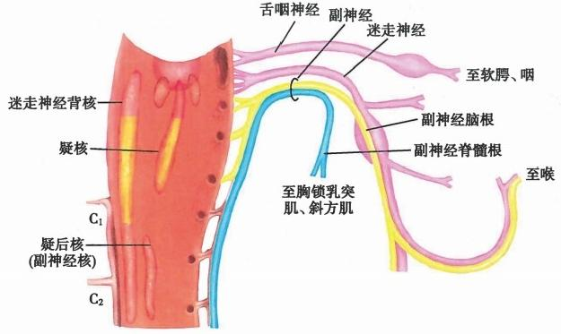

图17-39 副神经两根示意图



中枢部

**308** 神 经 系 统

副神经脊髓根损伤时，由于胸锁乳突肌和斜方肌的瘫痪，病人头部会出现该二肌损伤的典型症 状：头不能向患侧侧屈，也不能使面部转向对侧以及患侧肩胛骨下垂。

十二、 舌下神经

舌下神经hypoglossal nerve为运动性神经，含一般躯体运动纤维，起自延髓舌下神经核，在延髓锥 体与橄榄体之间出脑，经舌下神经管出颅。出颅后向下行于颈内动、静脉之间至舌骨上方，呈弓形行 向前内，沿舌骨舌肌浅面分支进入舌内，支配舌内肌和大部分舌外肌(见图17-34)。

一侧舌下神经完全损伤时，患侧半舌肌瘫痪，伸舌时舌尖偏向患侧；舌肌瘫痪时间过长时，则造成 舌肌萎缩。

(臧卫东)

**第三节** **内脏神经系统**

**内脏神经系统**visceral nervous system 是神经系统的组成部分之一，按照分布部位的不同，可 分为中枢部和周围部。内脏神经和躯体神经一样，按照纤维的性质，可分为感觉性和运动性 两种。

内脏运动神经调节内脏、心血管等器官的运动及腺体的分泌，通常不受人的意志控制，是不 随意的，故又称自主神经系统 autonomic nervous system;又因它主要是控制和调节动、植物共有的 物质代谢活动，并不支配动物所特有的骨骼肌的运动，所以也称植物神经系统 vegetative nervous

system。

内脏感觉神经如同躯体感觉神经，其初级感觉神经元胞体也位于感觉性脑神经节和脊神经节 内，周围突则分布于内脏和心血管等器官的内感受器，把感受到的刺激传递到各级中枢，也可到达 大脑皮质。内脏感觉神经传递的信息经中枢整合后，通过内脏运动神经调节相应器官的活动，从 而在维持机体内、外环境的动态平衡和机体正常生命活动中发挥重要作用。内脏神经系统组成概 括如表17-3:

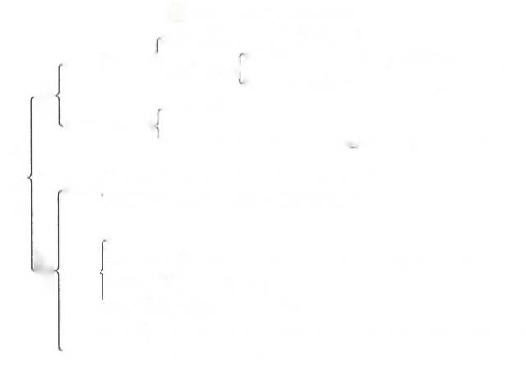**表17-3** **内脏神经系统的组成**

交感神经(颈、胸、腰、盆部)

颅部：动眼、面、舌咽、迷走神经内

内脏运动神经( 副交感神经{

骶部：盆内脏神经

脊神经节

内脏感觉神经

脑神经节：膝神经节、舌咽神经及迷走神经下神经节

脊髓

交感神经低级中枢(T₁~L₂或L₃中间外侧核) 副交感神经低级中枢(S₂~S₄ 骶副交感核)

内脏感觉中继核(孤束核)

一般内脏运动核(动眼神经副核，上、下泌涎核，迷走神经背核) 心血管运动调节中枢(延髓)

脑干.

呼吸运动调节中枢(延髓、脑桥)

间脑情绪行为、体温摄食、水平衡、心血管、内分泌、生物节律调节中枢 大脑边缘叶、新皮质内脏功能调节中枢

**一、内脏运动神经**

**内脏运动神经** visceral motor nerve 与躯体运动神经在形态结构和功能上有较大差别(图17-40), 现就其形态结构上的差异简述如下：

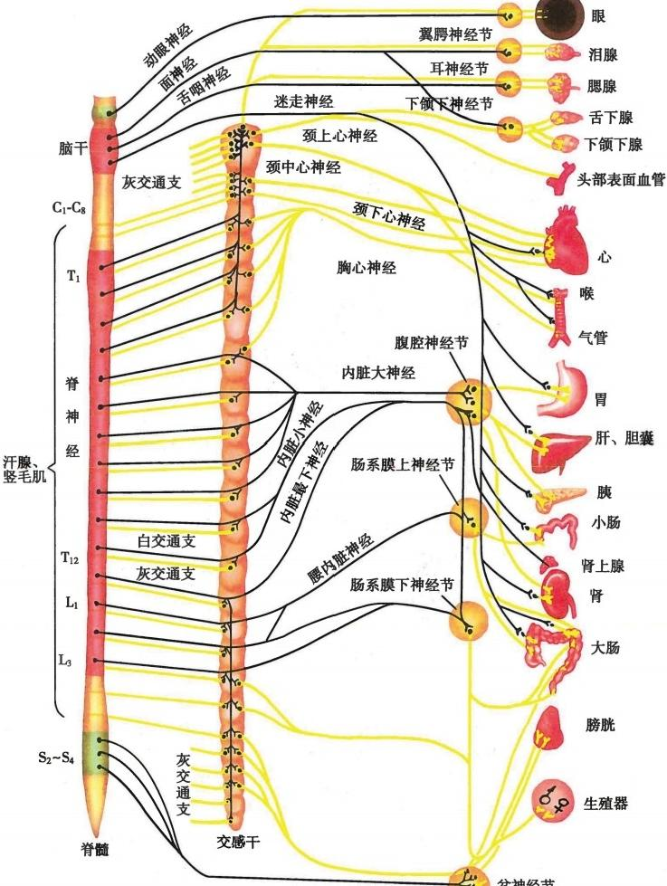

皮血

第十七章 周围神经系统 **309**

睫状神经节

肤、

管、

盆内脏神经

图17-40 内脏运动神经概况示意图

黑色：节前纤维；黄色：节后纤维

(1)支配的器官不同：躯体运动神经支配骨骼肌， 一般都受意志的控制；内脏运动神经则支配平 滑肌、心肌和腺体， 一般不受意志的控制。

(2)神经元数目不同：躯体运动神经自低级中枢至骨骼肌只有一个神经元。而内脏运动神经自 低级中枢发出后必须在周围部的内脏运动神经节(植物性神经节)交换神经元，由节内神经元再发出 纤维到达效应器。因此，内脏运动神经从低级中枢到达所支配的器官须经过两个神经元(肾上腺髓质 例外，只需一个神经元)。第一个神经元称节前神经元preganglionic neuron,胞体位于脑干或脊髓内， 其轴突称节前纤维preganglionic fiber。 第二个神经元称节后神经元postganglionic neuron,胞 体位于周

310



神 经 系 统

围部的植物性神经节内，其轴突称节后纤维postganglionic fiber。节后神经元的数目较多， 一个节前神 经元可以和多个节后神经元构成突触(图17-40、图17-41)。

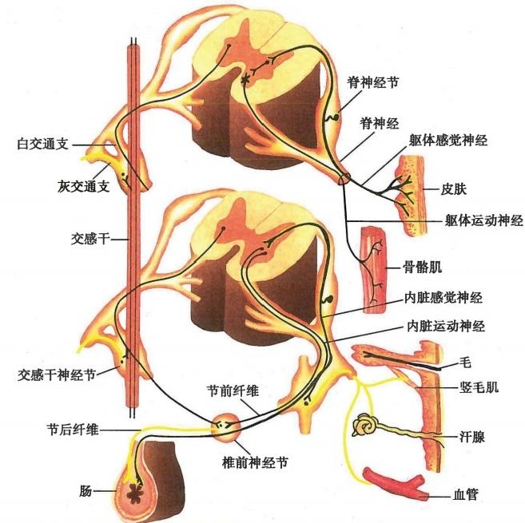

图17-41 交感神经纤维走行模式图

黑色：节前纤维；黄色：节后纤维

(3)纤维成分不同：躯体运动神经只有一种纤维成分，而内脏运动神经则有交感和副交感两种纤 维成分，多数内脏器官同时接受交感和副交感神经的双重支配(详见后述)。

(4)纤维粗细不同：躯体运动神经纤维一般是比较粗的有髓纤维，而内脏运动神经纤维则是薄髓 (节前纤维)和无髓(节后纤维)的细纤维。

(5)节后纤维分布形式不同：内脏运动神经节后纤维的分布形式和躯体运动神经亦有不同，躯体 运动神经以神经干的形式分布，而内脏运动神经节后纤维常攀附脏器或血管形成神经丛，由丛再分支 至效应器(图17-41)。

内脏运动神经的效应器， 一般是指平滑肌、心肌和外分泌腺。内分泌腺如肾上腺髓质和甲状腺 等，也受内脏运动神经支配。内脏运动神经节后纤维的终末与效应器的连接，缺少像躯体运动神经那 样单独的末梢装置，而是常以纤细神经丛的形式分布于平滑肌细胞和腺细胞的周围，所以从末梢释放 出来的递质可能是以扩散方式作用于邻近的多个平滑肌细胞和腺细胞。

根据形态、功能和药理学的特点，内脏运动神经分为交感神经和副交感神经两部分，分别介绍 如下。

**(** **一** **)交感神经**

**1.** **交感神经概观**

**(1)交感神经s** ympathetic nerve(图17-41)的低级中枢(节前神经元的胞体)位于脊髓T₁~L₃ 节 段的灰质侧柱的中间外侧核。由此核发出的节前纤维经脊神经前根和前支到达交感神经节。交感神

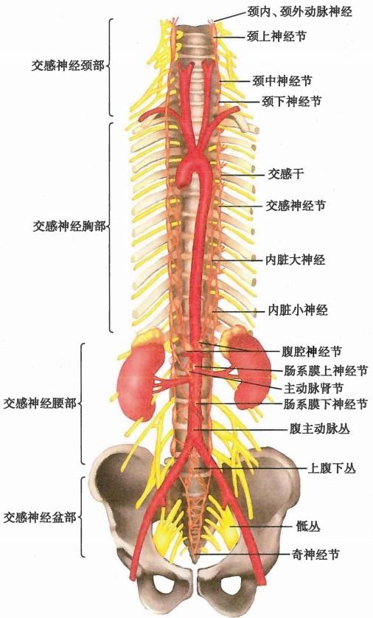

第十七章 周围神经系统 **311**

经的周围部包括交感干、交感神经节，以及由节发出的分支和交感神经丛等。

交感神经节依其所在的位置可分

为椎旁神经节和椎前神经节。

**(2)椎旁神经节**paravertebral gan-

glia:由交感神经低级中枢发出的 一部

分节前纤维经脊神经前根和前支止于

脊柱两旁的交感神经节即椎旁神经节。

椎 旁 神 经 节 借 节 间 支 interganglionic

branches连成左右两条交感干 sympa-

thetic trunk。交感干沿脊柱两侧走行，

上至颅底，下至尾骨，于尾骨的前面两

干合并，因此椎旁神经节又称交感干神

经节 ganglia of sympathetic trunk,交感干

全长可分颈、胸、腰、骶、尾5部。每侧

有19~24个交感干的神经节，其中颈部

有3~4个，胸部10~12个，腰部4个，

骶部2~3个，尾部两侧合成1个奇神经

节。交感干神经节由多极神经元组成，

大小不等，部分交感神经节后纤维即起

自这些细胞(图17-42),余部则起自椎

前神经节。

(3)椎前神经节 prevertebral gan-

glia:由交感神经低级中枢发出的另 一

部分节前纤维经脊神经前根和前支穿

过椎旁神经节止于脊柱前方的交感神

经节，因位于脊柱前方故称椎前神经节

(见图17-42);椎前神经节包括腹腔神

经节 celiac ganglia,肠系膜上神经节su-

perior mesenteric ganglia,肠系膜下神经 图17-42 交感干和交感神经节

节inferior mesenteric ganglia及主动脉肾

神经节aorticorenal ganglia等，分别位于同名动脉的根部。

(4)交感神经的交通支communicating branch:每个交感干神经节与相应的脊神经之间都有交通 支相连，分白交通支white communicating branches和灰交通支grey communicating branches两种。白交 通支主要由有髓鞘的节前纤维组成，呈白色，故称白交通支；节前神经元的细胞体仅存在于脊髓T₁~ L₃ 节段的脊髓侧角，因此，白交通支也只存在于T₁~L₃ 各脊神经的前支与相应的交感干神经节之间。 灰交通支连于交感干与31对脊神经前支之间，由交感干神经节细胞发出的节后纤维组成，多无髓鞘， 色灰暗，故称灰交通支(见图17-40、见图17-42)。

交感神经节前纤维的行程：节前纤维由脊髓中间外侧核发出，经脊神经前根、脊神经、白交通支进 入交感干内，有3种去向：①终止于相应的椎旁神经节，并交换神经元。②在交感干内上行或下降后， 终于上方或下方的椎旁神经节。 一般认为来自脊髓上胸段(T₁~T₆) 中间外侧核的节前纤维，在交感 干内上升至颈部，在颈部椎旁神经节换元；中胸段者(T₆~To) 在交感干内上升或下降，至其他胸部交

感神经节换元；下胸段和腰段者(T₁~L₃) 在交感干内下降，在腰骶部交感神经节换元。③穿过椎旁

节后，至椎前节交换神经元。

**312**



神 经 系 统

交感神经节后纤维的行程：节后纤维也有3种去向：①发自交感干神经节的节后纤维经灰交通支 返回脊神经，随脊神经分布至头颈部、躯干和四肢的血管、汗腺和竖毛肌等。31对脊神经与交感干之 间都有灰交通支联系，脊神经的分支一般都含有交感神经节后纤维。②攀附动脉走行，在动脉外膜形 成相应的神经丛(如颈内、外动脉丛，腹腔丛，肠系膜上丛等),并随动脉分布到所支配的器官。③由 交感神经节直接分布到所支配的脏器。

有研究提示，在交感神经节内有中间神经元，为小细胞，介于节前神经元和节后神经元之间，并与 二者形成突触联系。这些小细胞的轴突末梢释放多巴胺，可使节后神经元产生抑制性突触后电位，对 节前至节后神经元之间的胆碱能突触传递具有抑制性调节作用。交感神经节后神经元除含有经典的 神经递质去甲肾上腺素(NA) 外，也含神经肽Y(NPY) 等神经肽类物质，而且在大部分交感神经节后 神经元NPY 与 NA 是共存的，NPY 比 NA 对血管有更强的收缩作用。

2. 交感神经的分布

(1)颈部：颈交感干位于颈血管鞘后方，颈椎横突的前方。 一般每侧有3～4个交感神经节，多者 可达6个，分别称颈上、中、下神经节(图17-42)。

颈上神经节superior cervical ganglion最大，呈梭形，位于第1～3颈椎横突前方，颈内动脉后方。 颈中神经节middle cervical ganglion最小，有时缺如，多者达3个，位于第6颈椎横突处。颈下神经节 inferior cervical ganglion位于第7颈椎横突根部的前方，在椎动脉的起始部后方，常与第1胸神经节合 并成颈胸神经节**cervicothoracic** **ganglion(亦称星状神经节**stellate ganglion)。

颈部交感干神经节发出的节后神经纤维的分布，可概括如下：①经灰交通支连于8对颈神经，并 随颈神经分支分布至头颈和上肢的血管、汗腺、竖毛肌等；②直接至邻近的动脉，形成颈内动脉丛in- ternal carotid plexus、**颈外动脉丛**external carotid plexus、锁骨下动脉丛subclavian plexus和椎动脉丛ver- tebral plexus等，伴随动脉的分支至头颈部的腺体(泪腺、唾液腺、口腔和鼻腔黏膜内腺体、甲状腺等) 竖毛肌、血管、瞳孔开大肌；③发出的咽支，直接进入咽壁，与迷走神经、舌咽神经的咽支共同组成咽丛 pharyngeal plexus;④3 对颈交感干神经节分别发出颈上、中、下心神经，下行进入胸腔，加入心丛 cardiac plexus(图17-42)。

(2)胸部：胸交感干位于肋骨小头的前方，每侧有10～12个(以11 个最为多见)胸神经节 thoracic ganglia(图17-42)。胸交感干发出下列分支：①经灰交通支连接12对胸神经，并随其分布于 胸腹壁的血管、汗腺、竖毛肌等；②从上5对胸神经节发出许多分支，参加胸主动脉丛、食管丛、肺丛及 心丛等；③内脏大神经greater splanchnic nerve由穿过第5或第6~9胸交感干神经节的节前纤维组 成，向前下方行走中合成一干，并沿椎体前面倾斜下降，穿过膈脚，主要终于腹腔神经节；④内脏小神 经lesser splanchnic nerve,由穿过第10～12胸交感干神经节的节前纤维组成，下行穿过膈脚，主要终于 主动脉肾神经节等，由这些神经节发出的节后纤维，分布至肝、脾、肾等实质性脏器和结肠左曲以上的 消化管(图17-42、图17-43);⑤内脏最小神经常常缺如，自最末胸神经节发出，与交感干伴行，穿过膈 入腹腔，加入肾神经丛。

(3)腰部：约有4对腰神经节，位于腰椎体前外侧与腰大肌内侧缘之间。腰交感干发出分支有： ①灰交通支连接5对腰神经，并随腰神经分布；②腰内脏神经 lumbar splanchnic nerve 由穿过腰神经节 的节前纤维组成，终于腹主动脉丛和肠系膜下丛内的椎前神经节，交换神经元后节后纤维分布至结肠 左曲以下的消化道及盆腔脏器，并有纤维伴随血管分布至下肢。当下肢血管痉挛时，可手术切除腰交 感干以获得缓解(图17-42、图17-43)。

(4)盆部：盆交感干位于骶骨前面，骶前孔内侧，有2~3对骶神经节sacral ganglia和一个奇神经 节ganglion impar(图17-42)。节后纤维的分支有：①灰交通支，连接骶尾神经，分布于下肢及会阴部 的血管、汗腺和竖毛肌；②一些小支加入盆丛pelvic plexus,分布于盆腔器官。

综上所述，交感神经节前、节后纤维分布均有一定规律，如来自脊髓胸1～5节段中间外侧核的节

第十七章 周围神经系统 **313**

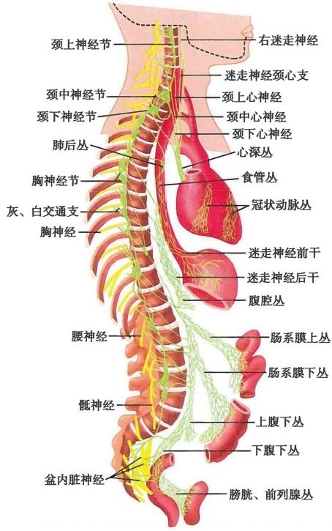

图17-43 右交感干与内脏神经丛的联系

前纤维，更换神经元后，其节后纤维支配头、

颈、胸腔脏器和上肢的血管、汗腺和竖毛肌；

来自脊髓T₅~T₂ 节段中间外侧核的节前纤

维，更换神经元后，其节后纤维支配肝、脾、肾

等腹腔实质性器官和结肠左曲以上的消化

管；来自脊髓上腰段中间外侧核的节前纤维，

更换神经元后，其节后纤维支配结肠左曲以

下的消化管，盆腔脏器和下肢的血管、汗腺和

竖毛肌。关于交感神经节段支配的情况，详

见内脏器官的神经支配表。

**(二)副交感神经**

**副交感神经**parasympathetic nerve 的低级

中枢位于脑干的一般内脏运动核和脊髓骶部

第2～4节段灰质的骶副交感核，由这些核的

神经元发出的纤维即节前纤维。周围部的副

交感神经节，位于器官的周围或器官的壁内，

称器官旁节和器官内节，节内的细胞即为节

后神经元，位于颅部的副交感神经节较大，肉

眼可见，有睫状神经节、下颌下神经节、翼腭

神经节和耳神经节等。颅部副交感神经节前

纤维即在这些神经节内交换神经元，然后发

出节后纤维随相应脑神经到达所支配的器

官。节内并有交感神经及感觉神经纤维通过

(不交换神经元),分别称为交感根及感觉根。

此外，还有位于身体其他部位很小的副交感

神经节，只有在显微镜下才能看到。例如：位于心丛、肺丛、膀胱丛和子宫阴道丛内的神经节，以及位

于支气管和消化管壁内的神经节等。

副交感神经元属于胆碱能神经元，其中多数尚含有血管活性肠肽(VIP) 和降钙素基因相关肽

(CGRP) 等神经肽类物质。

1. 颅部的副交感神经 其节前纤维行于第Ⅲ、VⅡ、IX、X对脑神经内，已于脑神经中详述，现概括 介绍如下(图17-44)。

(1)随动眼神经走行的副交感神经节前纤维，由中脑的动眼神经副核发出，进入眼眶腔到达睫状 神经节内交换神经元，其节后纤维进入眼球壁，分布于瞳孔括约肌和睫状肌。

(2)随面神经走行的副交感神经节前纤维，由脑桥的上泌涎核发出， 一部分节前纤维经岩大神 经至翼腭窝内的翼腭神经节交换神经元，节后纤维分布于泪腺、鼻腔、口腔以及腭黏膜的腺体。另 一部分节前纤维经鼓索，加入舌神经，至下颌下神经节交换神经元，节后纤维分布于下颌下腺和舌 下腺。

(3)随舌咽神经走行的副交感节前纤维，由延髓的下泌涎核发出，经鼓室神经至鼓室丛，由丛发 出岩小神经至卵圆孔下方的耳神经节交换神经元，节后纤维经耳颞神经分布于腮腺。

(4)随迷走神经走行的副交感节前纤维，由延髓的迷走神经背核发出，随迷走神经的分支到达 胸、腹腔脏器附近或壁内的副交感神经节交换神经元，节后纤维分布于胸、腹腔脏器(结肠左曲以下及

盆腔脏器等除外)。

**2.** **骶部的副交感神经**

节前纤维由脊髓骶部第2～4节段的骶副交感核发出，随骶神经出骶前





**314** 神 经 系 统

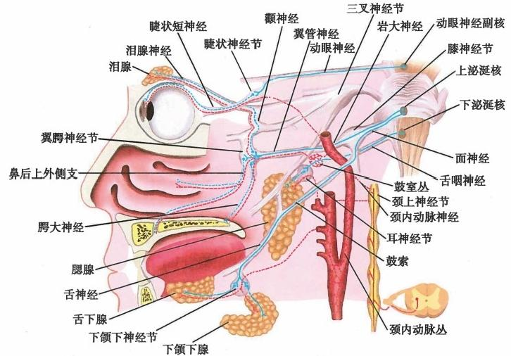

图17-44 头部的内脏神经分布模式图

红色：交感神经；蓝色：副交感神经

孔，而后从骶神经分出组成盆内脏神经pelvic splanchnic nerve加入盆丛，随盆丛分支分布到盆腔脏器， 在脏器附近或脏器壁内的副交感神经节交换神经元，节后纤维支配结肠左曲以下的消化管和盆腔脏 器(图17-45)。

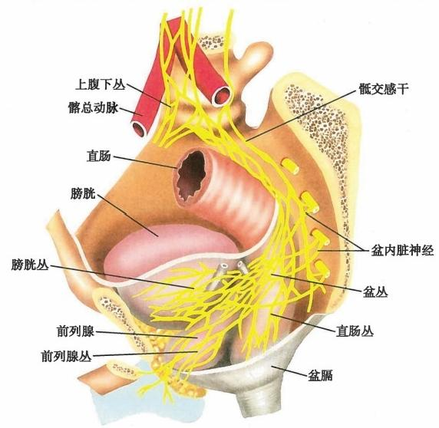

图17-45 盆部内脏神经丛



第十七章 周围神经系统 **315**

**(三)交感神经与副交感神经的主要区别**

交感神经和副交感神经都是内脏运动神经，常共同支配一个器官，形成对内脏器官功能的双重神 经支配。但在神经来源、形态结构、分布范围和功能上，交感神经与副交感神经又有明显的区别。

**1.** **低级中枢的部位不同** 交感神经低级中枢位于脊髓胸腰部灰质的中间外侧核，副交感神经的 低级中枢则位于脑千一般内脏运动核和脊髓骶部的骶副交感核。

2. 周围部神经节的位置不同 交感神经节位于脊柱两旁(椎旁神经节)和脊柱前方(椎前神经 节),副交感神经节位于所支配的器官附近称为器官旁节，或位于器官壁内称为器官内节。因此，副交 感神经节前纤维比交感神经长，而其节后纤维则较短。

**3.** **节前神经元与节后神经元的比例不同** 一个交感节前神经元的轴突可与多个节后神经元形 成突触，而一个副交感节前神经元的轴突则与较少的节后神经元形成突触。所以交感神经的作用范 围较广泛，而副交感神经的作用则较局限。

**4.** **分布范围不同** 交感神经分布范围较广，除至头颈部、胸、腹腔脏器外，尚遍及全身血管、腺 体、竖毛肌等。副交感神经的分布则不如交感神经广泛， 一般认为大部分血管、汗腺、竖毛肌、肾上腺 髓质只接受交感神经支配。

**5.** **对同一器官所起的作用不同** 交感与副交感神经对同一器官的作用即是互相拮抗又是互相 统一的。例如：当机体运动时，交感神经兴奋性增强，副交感神经兴奋减弱、相对抑制，于是出现心跳 加快、血压升高、支气管扩张、瞳孔开大、消化活动受抑制等现象。这表明，此时机体的代谢加强，能量 消耗加快，以适应环境的剧烈变化。而当机体处于安静或睡眠状态时，副交感神经兴奋加强，交感神 经相对抑制，因而出现心跳减慢、血压下降、支气管收缩、瞳孔缩小、消化活动增强等现象，这有利于体 力的恢复和能量的储存。可见在交感和副交感神经互相拮抗、相互统一的协调作用下，机体才得以更 好地适应环境的变化，才能在复杂多变的环境中生存。交感和副交感神经的活动，是接受脑的较高级 中枢，特别是下丘脑和边缘叶的调控下进行的。

**(四)内脏神经丛**

交感神经、副交感神经和内脏感觉神经在到达所支配的脏器的行程中，常互相交织共同构成内脏 神经丛plexus of visceral nerve(自主神经丛或植物神经丛)(见图17-42、图17-43)。这些神经丛主要 攀附于头、颈部和胸、腹腔内动脉的周围，或分布于脏器附近和器官之内。除颈内动脉丛、颈外动脉 丛、锁骨下动脉丛和椎动脉丛等没有副交感神经参加外，其余的内脏神经丛内均有交感和副交感神 经。另外，在这些丛内也有内脏感觉纤维。由这些神经丛发出分支，分布于胸、腹及盆腔的内脏器官。

1. 心丛cardiac plexus 由两侧交感干的颈上、中、下神经节和1～4或5胸神经节发出的心支以 及迷走神经的心支共同组成。心丛又可分为心浅丛和心深丛，浅丛位于主动脉弓下方右肺动脉前方，深 丛位于主动脉弓和气管权之间。心丛内有心神经节(副交感节),来自迷走神经的副交感节前纤维在此 交换神经元。心丛的分支组成心房丛和左、右冠状动脉丛，随动脉分支分布于心肌(图17-46)。

2. 肺丛 pulmonary plexus 位于肺根的前、后方，与心丛互相连续，丛内亦有小的神经节为迷走 神经节后神经元。肺丛由迷走神经的支气管支和交感干的2~5胸神经节的分支组成，也有心丛的分 支加入，其分支随支气管和肺血管的分支入肺。

3. 腹腔丛celiac plexus 是最大的内脏神经丛，位于腹腔干和肠系膜上动脉根部周围。丛内 主要含有腹腔神经节、肠系膜上神经节、主动脉肾神经节等。此丛由来自两侧的胸交感干的内脏 大、小神经和迷走神经后干的腹腔支以及腰上部交感神经节的分支共同构成。来自内脏大、小神 经的交感节前纤维在丛内神经节交换神经元，来自迷走神经的副交感节前纤维则到所分布的器官 附近或肠管壁内交换神经元。腹腔丛及丛内神经节发出的分支伴动脉的分支分布，可分为许多副 丛，如肝丛、胃丛、脾丛、肾丛以及肠系膜上丛等，各副丛则分别沿同名血管分支到达各脏器(见图 17-42、图17-43)。

4. 腹主动脉丛abdominal aortic plexus 位于腹主动脉前面及两侧，是腹腔丛在腹主动脉表面



**316** 神 经 系 统

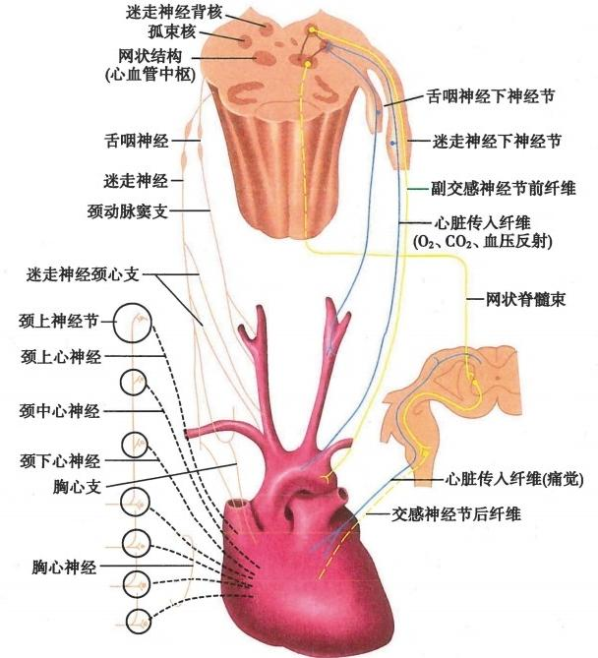

图17-46 心的神经支配和血压调节

向下延续部分，接受第1~2腰交感神经节的分支。此丛分出肠系膜下丛，沿同名动脉分支分布于结肠左 曲至直肠上段的肠管。腹主动脉丛的一部分纤维下行入盆腔，参加腹下丛的组成；另一部分纤维沿髂总 动脉和髂外动脉组成与动脉同名的神经丛，随动脉分布于下肢血管、汗腺、竖毛肌(见图17-42)。

5. 腹下丛hypogastric plexus 可分为上腹下丛和下腹下丛。

上腹下丛位于第5腰椎体前面，腹主动脉末端及两髂总动脉之间，是腹主动脉丛向下的延续部 分，两侧接受第3、4腰下位2腰神经节发出的腰内脏神经，在肠系膜下神经节交换神经元。

下腹下丛即盆丛pelvic plexus,由上腹下丛延续到直肠两侧，并接受骶部交感干的节后纤维和第 2~4骶神经的副交感节前纤维。此丛伴随髂内动脉的分支组成直肠丛、精索丛、输尿管丛、膀胱丛、 前列腺丛、子宫阴道丛等，并随动脉分支分布于盆腔各脏器(见图17-43、图17-45)。

**二** **、内** **脏** **感** **觉** **神** **经**

人体各内脏器官除有运动性神经(交感和副交感神经)支配外，也有感觉神经分布。内脏感受器 接受来自内脏的刺激，**内脏感觉神经**visceral sensory nerve 将其变成神经冲动，并将内脏感觉性冲动传 到中枢，中枢可直接通过内脏运动神经或间接通过体液调节各内脏器官的活动。

如同躯体感觉神经一样，内脏感觉神经元的细胞体亦位于脑神经节和脊神经节内，也是假单极神 经元，其周围突是粗细不等的有髓或无髓纤维。传导内脏感觉的脑神经节包括膝神经节、舌咽神经下 节和迷走神经下节，脑神经节细胞的周围突，随同面、舌咽、迷走神经分布于内脏器官，中枢突随同面、 舌咽、迷走神经进入脑干，终止于孤束核。传导内脏感觉的脊神经节细胞的周围突，随同交感神经和 骶部副交感神经分布于内脏器官，中枢突随同脊神经后根进入脊髓，终于灰质后角。在中枢内，内脏



第十七章 周围神经系统 **317**

感觉纤维一方面直接或间接经中间神经元与内脏运动神经元相联系，以完成内脏-内脏反射；或与躯 体运动神经元联系，形成内脏-躯体反射；另一方面则可经过较复杂的传导途径，将冲动传导到大脑皮 层，形成内脏感觉。

内脏感觉神经除传导内脏感觉和痛觉外，尚具有传出功能。现已证明，初级内脏感觉神经节细胞 体合成像P 物 质(SP)、 神经激肽A(NKA) 和降钙素基因相关肽(CGRP) 等神经肽类物质，这些物质由

节细胞周围突末梢释放至周围组织，参与某些炎性 疾病的病理生理过程，同时刺激周围组织产生神经 生长因子(NGF),NGF 与感觉神经末梢的特异性受 体结合，逆行至胞体促进SP 等神经肽合成；通过中 枢突进入脊髓参与痛觉传递(图17-47)。

内脏感觉神经在形态结构上虽与躯体感觉神 经大致相同，但仍有某些不同之处。

**1.** **痛阈较高** 内脏感觉纤维的数目较少，且 多为细纤维，故痛阈较高， 一般强度的刺激不引 起主观感觉。例如，在外科手术切割或烧灼内脏 时，病人并不感觉疼痛。但脏器活动较强烈时， 则可产生内脏感觉，如外科手术时牵拉脏器、胃 的饥饿收缩、直肠和膀胱的充盈等均可引起感 觉。这些感觉的传入纤维， 一般认为多与副交感 神经伴行进入脊髓或脑干。此外，在病理条件下 或极强烈刺激下，则可产生痛觉。例如，内脏器 官过度膨胀受到牵张，平滑肌痉挛，以及缺血和 代谢产物积聚等，皆可刺激神经末梢产生内脏 痛。 一般认为，传导内脏痛觉的纤维多与交感神 经伴行进入脊髓。

**2.** **弥散的内脏痛** 内脏感觉的传入途径比较 分散，即一个脏器的感觉纤维经过多个节段的脊 神经进入中枢，而一条脊神经又包含来自几个脏

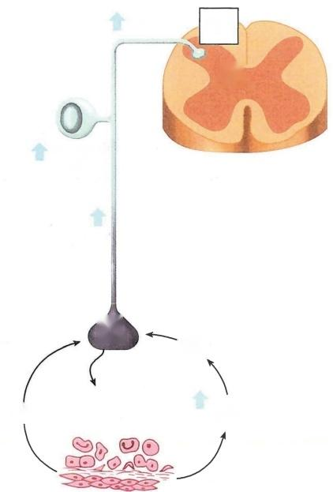释放

痛觉

TKs

CGRPo

**TKs/CGRP**

**合成**

NGF

TK₈

NGF

CGRP

摄取

TKs/CGRP

刺激 NGF

产生

炎症、组织损伤

图17-47 内脏感觉神经神经肽作用示意图

器的感觉纤维。因此，内脏痛往往是弥散的，定位亦不准确。例如，心脏的痛觉纤维伴随交感神经，主 要是颈中心神经和颈下心神经，经第1～5胸神经进入脊髓。内脏痛觉纤维除和交感神经伴行外，尚 有盆腔部分脏器的痛觉冲动通过盆内脏神经(副交感神经)到达脊髓。气管和食管的痛觉纤维可能 经迷走神经传入脑干，也可能伴交感神经走行，最后经脊神经进入脊髓。内脏感觉神经的中枢传入路 径见内脏感觉神经通路。

**三、牵涉性痛**

当某些内脏器官发生病变时，常在体表一定区域产生感觉过敏或痛觉，这种现象称为牵涉性痛 referred pain。临床上将内脏患病时体表发生感觉过敏以及骨骼肌反射性僵硬和血管运动、汗腺分泌 等障碍的部位称为海德带Head zone,该带有助于内脏疾病的定位诊断。牵涉性痛有时发生在患病内 脏邻近的皮肤区，有时发生在距患病内脏较远的皮肤区。例如，心绞痛时，常在胸前区及左臂内侧皮 肤感到疼痛(图17-48)。肝胆疾患时，常在右肩部感到疼痛等。

关于牵涉性痛的发生机制，现在认为，发生牵涉性痛的体表部位与病变器官的感觉神经进入同一 脊髓节段，并在后角内密切联系。因此，从患病内脏传来的冲动可以扩散或影响到邻近的躯体感觉神 经元，从而产生牵涉性痛。研究表明， 一个脊神经节神经元的周围突分叉至躯体部和内脏器官，并认



**318** 神 经 系 统

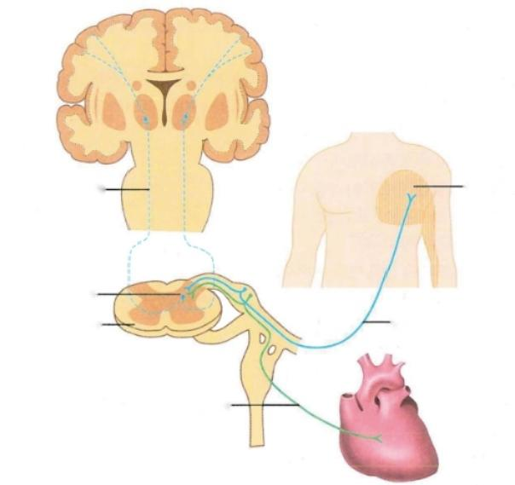**脊髓丘脑束.**

(T₁~T₅)

**后角固有核** **·**

**第1~5脊髓胸节**

皮肤传入纤维

(T₁~T₃)

内脏传入纤维-

(T₁~T₃)

图17-48 心传入神经与皮肤传入神经中枢投射联系

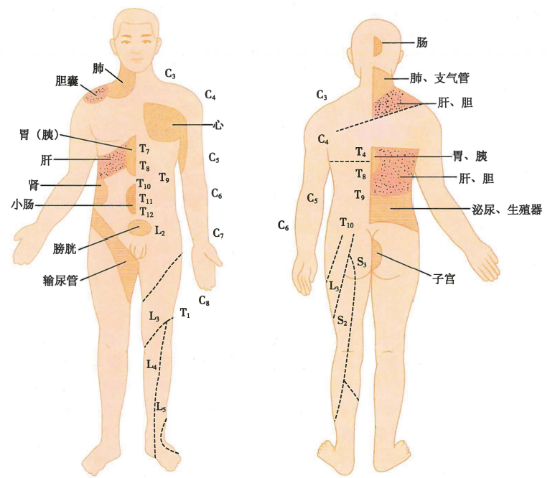

图17-49 内脏器官疾病时的牵涉性痛区



第十七章周围神经系统 **319**

为这是牵涉痛机理的形态学基础(图17-49、表17-4)。

**表17-4** **牵涉性痛内脏器官与脊髓节段的关系**

|  |  |  |  |  |
| --- | --- | --- | --- | --- |
| **内脏器官** | **产生疼痛或感觉过敏区**  **的脊髓节段** | **内脏器官** | | **产生疼痛或感觉过敏区**  **的脊髓节段** |
| 膈 | ₄  C | 肾、输尿管 | T₁~L₁ | |
| 心脏 | Cg～T₅ | 膀胱 | S₂~S₄ (沿骶副交感)及T₁~L₁,L₂ | |
| 胃 | T₆~T₁o | 睾丸、附睾 | T₂~L₃ | |
| 小肠 | T₇~T₁o | 卵巢及附件 | L₁~L₃ | |
| 阑尾 | T(89)0～L(右 |  | Tio～L₁ | |
| 肝、胆囊 | T,~To,也有沿膈神经至C₃,C₄ |  | S₁~S₄ (沿骶副交感) | |
| 胰 | T₈ (左) | 直肠 | S₁~S₄ | |

**四、一些重要器官的神经支配**

在系统学习内脏神经的基础上，对人体一些重要器官的神经支配进行总结概括，以便加强对其生 理功能的理解，并对临床诊断和治疗也有一定的意义(表17-5)。

**(** **一** **)** **眼** **球**

1. 感觉神经 眼球的一般感觉冲动沿睫状长神经→鼻睫神经→眼神经→三叉神经，进入脑干终 于三叉神经感觉核。

**2.** **交感神经** 节前纤维起自脊髓T₁~T₂ 侧角，经胸及颈交感干上升至颈上神经节，交换神经元 后，节后纤维经颈内动脉丛、海绵丛，再穿经睫状神经节分布到瞳孔开大肌和血管，另有部分交感神经 节后纤维经睫状长神经到达瞳孔开大肌。

**3.** **副交感神经** 节前纤维起自中脑动眼神经副核(E-W 核),随动眼神经走行，在睫状神经节换 元后，节后纤维经睫状短神经分布于瞳孔括约肌和睫状肌。

支配眼球的交感神经兴奋可引起瞳孔开大及虹膜血管收缩，切断这些纤维会出现瞳孔缩小，损伤 脊髓颈段和延髓及脑桥的外侧部亦可产生同样结果。据认为，这是因为交感神经的中枢下行束经过 上述部位。临床上所见病例除有瞳孔缩小外，还可出现上睑下垂及同侧汗腺分泌障碍等症状(称 Homner综合征)。这是因为交感神经除管理瞳孔外，也管理眼睑平滑肌即睑板肌(Muller)和头部汗腺 的分泌。

副交感神经兴奋，瞳孔缩小，睫状肌收缩。切断这些纤维可引起瞳孔散大及调节视力的功能 障碍。临床上损伤动眼神经，除有上述的副交感神经损伤症状外，还出现大部分眼球外肌麻痹 症状。

**(** **二** **)** **心** **脏**

**1.** **感觉神经** 传导心脏的痛觉纤维，沿交感神经行走(颈上心神经除外),至脊髓T₁~T₄,T, 节 段；与心脏反射有关的感觉纤维，沿迷走神经行走，进入脑干(见图17-46)。

**2.** **交感神经** 节前纤维起自脊髓T₁~T₄,T, 节段的侧角，至交感干颈上、中、下神经节和上部胸 神经节交换神经元，自节发出颈上、中、下心神经及胸心支，到主动脉弓后方和下方，与来自迷走神经 的副交感纤维一起构成心丛，心丛再分支沿着动脉分布于心脏。

**3.** **副交感神经** 节前纤维由迷走神经背核和疑核发出，沿迷走神经心支行走，在心丛内的心神 经节交换神经元后，沿动脉分布于心脏(见图17-46)。

刺激支配心脏的交感神经，引起心动过速，冠状血管舒张。刺激迷走神经，引起心动过缓，冠状血 管收缩。

神 经 系 统

320



**表17-5** **内脏器官的神经支配**

|  |  |  |  |  |  |  |  |
| --- | --- | --- | --- | --- | --- | --- | --- |
| **器官** | **神经** | **沿内脏神经的传入**  **纤维径路** | **节前纤维** | | 节后纤维 | | **功** **能** |
| **起源** | **径路** | **起源** | **径路** |
| 眼球 | 交感 |  | T₁~T,脊髓侧角 | 经白交通支 → 交感干， 在干内上升 | 颈上神经节、颈内动脉 丛内神经节 | 经颈内动脉丛→ 眼神 经、睫状神经节→眼球 | 瞳孔开大  血管收缩 |
| 副交感 |  | 动眼神经副核 | 动眼神经→睫状神经节 的短根或睫状长神经 | 睫状神经节 | 睫状短神经→瞳孔括 约肌、睫状肌 | 瞳孔缩小，睫状肌收缩 |
| 心脏 | 交感 | 经颈中心、下心神经和 胸心神经→T₁~T₄ (5)脊 髓后角 | T2～Ts(6)脊髓侧角 | 经白交通支 → 交感干， 在干内上升或不上升 | 颈上、中、下神经节和 T₁~Ts脊神经 | 颈上、中、下心神经和 胸心神经→心丛→冠  状从→心房和心室 | 心跳加快心室收缩力加 强，冠状动脉扩张 |
| 副交感 | 迷走神经→延髓孤束 核 | 迷走神经背核 | 迷走神经→颈心上、下 心支，胸心支→心丛冠 状丛→心房 | 心神经节、心房壁内的 神经节 | 到心房、心室 | 心跳减慢，心室收缩力 减弱，冠状动脉收缩 |
| 支气管和肺 | 交感 | 来自胸膜脏层的传入 纤维经交感神经肺  支 →T₂~T,脊髓后角 | T2～T₅脊髓侧角 | 经白交通支 → 交感干， 在干内上升或不上升 | 颈下神经节和第1～5 胸交感节 | 肺支→肺前、后丛→肺 | 支气管扩张、抑制腺体 分泌，血管收缩 |
| 副交感 | 来自支气管和肺的传入 纤维→迷走神经→延髓 孤束核 | 迷走神经背核 | 迷走神经支气管支→ 肺丛→肺 | 肺丛内的神经节和支 气管壁内的神经节 | 到支气管平滑肌和腺 体 | 支气管收缩，促进腺体 分 泌 |
| 胃、小肠、升 结肠和横结 肠 | 交感 | 经腹腔丛→ 内脏大、小 神经 →T₆~Tz脊髓后 角 | T₆~Tz脊髓侧角 | 经白交通支→交感  干 → 内脏大、小神经， 腰内脏神经 | 腹腔神经节、主动脉肾 神经节、肠系膜上神经 节 | 沿各部分血管周围的 神经丛分布 | 减少蠕动，降低张力，减 少分泌，增加括约肌张 力，血管收缩 |
| 副交感 | 迷走神经→延髓孤束 核 | 迷走神经背核 | 迷走神经→食管丛→ 胃丛 →腹腔丛 →肠系 膜上丛→ 胃肠壁 | 肠肌间丛和黏膜下丛 内的神经节 | 到平滑肌和腺体 | 促进肠蠕动，增加肠壁 张力，增加分泌，减少括 约肌张力 |

第十七章周围神经系统 321

续表

|  |  |  |  |  |  |  |  |
| --- | --- | --- | --- | --- | --- | --- | --- |
| **器官** | **神经** | **沿内脏神经的**  **传入纤维径路** | **节前纤维** | | **节后纤维** | | **功** **能** |
| **起源** | **径路** | **起源** | **径路** |
| 降结肠至直肠 | 交感 | 腰内脏神经和交感干 骶部的分支 → L₁~L₃ 脊髓后角 | Tiz～L,脊髓侧角 | 经白通支→交感干→  腰内脏神经、骶内脏神 经→腹主动脉丛→肠  系膜下丛、腹下丛 | 腹系膜下丛和腹下丛  内神经节，少量在腰交 感节 | 随各部分血管周围的 神经丛分布 | 抑制肠蠕动，肛门内括 约肌收缩 |
| 副交感 | 经肠系膜下丛，盆丛→ 盆内脏神经，到S₂~S₄ 脊髓后角 | S₂~S₄脊髓骶副交 感核 | 经第2～4骶神经→盆 内脏神经→盆丛→ 降 结肠、直肠 | 肠肌间丛和黏膜下丛 内的神经节 | 到平滑肌和腺体 | 促进肠蠕动，肛门内括 约肌松弛 |
| 肝胆囊胰腺 | 交感 | 经腹腔丛→ 内脏大、小 神经 → T₄~T₁₀脊髓后 角 | T4～Tio脊髓侧角 | 经内脏大、小神经→腹 腔丛 | 腹腔神经节、主动脉肾 神经节 | 沿肝、胆囊胰腺血管周 围神经丛分布 | 抑制腺体分泌 |
| 副交感 | 迷走神经→延髓孤束 核 | 迷走神经背核 | 迷走神经→腹腔丛 | 器官内神经节 |  | 加强腺体分泌 |
| 肾 | 交感 | 经主动脉肾丛→ 内脏  大、小神经→T₆~T1 ₂脊  髓后角 | T6~T₂脊髓侧角 | 经内脏大、小神经和腰 内脏神经→腹腔丛、主 动脉肾丛 | 腹腔神经节、主动脉肾 神经节 | 沿肾血管周围神经丛 分布 | 血管收缩 |
| 副交感 | 迷走神经→延髓孤束 核 | 迷走神经背核 | 迷走神经→腹腔丛、肾 丛 | 主动脉肾神经节 |  | 血管舒张，肾盂收缩 |
| 输尿管 | 交感 | T₁~L₂脊髓后角 | T₁~L₂脊髓侧角 | 经内脏小神经、腰内脏 神经→腹腔丛和肠系 膜上、下丛，肾丛 | 腹腔神经节、主动脉肾 神经节 | 输尿管丛 | 抑制输尿管蠕动 |
| 副交感 | 盆内脏神经 → S₂~S₄ 脊髓后角 | 脊髓S₂~S₄副交感 核 | 经盆内脏神经→输尿 管丛 | 输尿管壁内神经节 |  | 加强输尿管蠕动 |



神经系统

322



续表

|  |  |  |  |  |  |  |  |
| --- | --- | --- | --- | --- | --- | --- | --- |
| **器官** | **神经** | **沿内脏神经的**  **传入纤维径路** | 节前纤维 | | 节后纤维 | | 功 能 |
| 起源 | 径路 | 起源 | 径路 |
| 膀胱 | 交感 | 盆丛→腹下丛→腰内 脏神经到达L₁~L₂脊  髓后角(传导来自膀胱 体的痛觉) | L₁~L₂脊髓侧角 | 经白交通支→交感  干→腰内脏神经、腹主 动脉丛、肠系膜下丛、  腹下丛、盆丛 | 肠系膜下丛和腹下丛  内的神经节，少量在腰 神经节 | 经膀胱丛到膀胱 | 血管收缩，膀胱三角的 肌收缩、尿道口关闭，对 膀胱逼尿肌的作用很小 或无作用 |
| 副交感 | 盆丛→盆内脏神经，到 达S₂~S₄脊髓后角  (传导膀胱的牵张感和 膀胱颈的痛觉) | S,～S脊髓的骶副 交感核 | 经第2～4骶神经→盆 内脏神经→盆丛→膀 胱丛 | 膀胱丛和膀胱壁内的 神经节 | 到膀胱平滑肌 | 逼尿肌收缩，内括约肌 松弛 |
| 男性生殖器 | 交感 | 盆丛→交感干，到达 T₁~L,脊髓后角 | T₁~L,脊髓侧角 | 经白交通支→交感  干→腹腔丛→腹下  丛→盆丛，或在交感干 下行至交感干骶部 | 腰、骶神经节和肠系膜 下神经节 | 经盆丛→前列腺丛→  盆部生殖器，或从腰神 经节发支沿精索内动  脉到睾丸 | 盆部生殖器平滑肌收缩 配合射精；膀胱三角的 肌同时收缩，关闭尿道 内口，防止精液反流，血 管收缩 |
| 副交感 |  | S₂~S₄脊髓骶部副 交感核 | 经骶神经→盆内脏神 经→盆丛、前列腺丛 | 盆丛和前列腺丛的神 经节 | 到前列腺和海绵体的 血管 | 促进海绵体血管舒张， 与会阴神经配合使阴茎 勃起 |
| 子宫 | 交感 | 来自子宫底和体的痛 觉纤维→子宫阴道  丛→腹下丛→腰内脏 神经和内脏最小神经， 到达T₂~L₂脊髓后角 | T₂~L,脊髓侧角 | 经白交通支→交感干→ 内脏最小神经和腰内脏 神经→腹主动脉丛→腹 下丛→盆丛→子宫阴道 丛或在交感干下行至交 感干骶部 | 腹下丛内的神经节，骶 神经节 | 随子宫阴道丛至子宫 壁 | 血管收缩，妊娠子宫收 缩，非妊娠子宫舒张 |
| 副交感 | 来自子宫颈的痛觉纤 维经盆内脏神经到达 S₂~S₄脊髓后角 | S₂~S₄脊髓骶部副 交感核 | 经骶神经→盆内脏神 经→腹下丛→盆丛→ 子宫阴道丛 | 子宫阴道丛内的子宫 颈神经节及沿子宫血 管的神经节 | 到子宫壁内 | 舒张血管，对子宫肌作 用不明 |

第十七章周 围神经系统 323

续表

|  |  |  |  |  |  |  |  |
| --- | --- | --- | --- | --- | --- | --- | --- |
| **器官** | **神经** | **沿内脏神经的**  **传入纤维径路** | **节前纤维** | | 节后纤维 | | 功 能 |
| 起 源 | **径路** | 起源 | 径路 |
| 肾上腺 | 交感 |  | Tio~L₁,L₂脊髓侧角 | 经白交通支→交感  干→ 内脏小神经，内脏 最小神经，肾上腺髓质 | 没有 |  | 分泌肾上腺素 |
| 松果体 | 交感 |  | 脊髓的交感神经中 枢 | 经白交通支→交感干 | 颈上神经节 | 随颈内动脉及其分支 至松果体 | 促进5-HT转化为黑色 素紧张素，间接抑制性 腺活动 |
| 上肢的血 管和皮肤 | 交感 | 经血管周围丛和脊神 经到T₂~T₈脊髓后角 | T₂~T₈脊髓侧角 | 经白交通支→交感干 | 颈中神经节、颈胸神经 节和上部胸神经节 | 经灰交通支→脊神  经→血管和皮肤 | 皮肤和肌血管收缩(胆 碱能纤维使血管舒张), 汗腺分泌，竖毛 |
| 下肢的血 管和皮肤 | 交感 | 经血管周围丛和脊神 经到T₁o～L,脊髓后角 | T₁o～L₃脊髓侧角 | 经白交通支→交感干 | 腰神经节和骶神经节 | 经灰交通支→脊神  经→血管和皮肤 | 皮肤和肌血管收缩，汗 腺分泌，竖毛(胆碱能纤 维使血管舒张) |

(李洪鹏)



**324** 神 经 系 统



**思** **考** **题**



1. 简述脊神经的组成及其纤维成分。

2. 杨某因打架刺伤肩部入院，检查结果显示腋神经损伤。试述腋神经的起始、走行及其损伤后 的症状。

3. 总结运动肩关节、肘关节、髋关节和膝关节的肌肉及其神经支配。

4. 简述胸神经前支的分布特点及其临床意义。

5. 某糖尿病病人出现股四头肌萎缩、肌力减弱，大腿前内侧和小腿内侧皮肤感觉减退。该病人

可能病变的神经是?其解剖学依据?运用脊神经相关知识，分析臀部肌肉注射的安全区和危险区，并 解释原因。

6. 某橄榄球运动员拦截抢球时摔倒致右侧腓骨颈骨折，此时易伤及什么神经?可产生哪些临床 表现?

7. 总结手部和足部的感觉神经分布。

8. 脑神经的基本分类有几种?并列举神经名称。

9. 简述动眼神经的中枢连属以及分支分布。

10. 简述眼和舌的神经支配以及损伤后的临床表现。

11. 头面部有几对副交感神经节?简述其与脑神经的关系。

12. 试述内脏运动神经和躯体运动神经的主要区别。

13.试述交感神经及副交感神经的低位中枢和神经节的名称。

14. 脑干副交感神经核有哪些?各经何神经、何神经节支配何器官?交感神经与副交感神经的

区别。

15. 试述内脏大、小神经的发起部位，走行，经过的神经节及支配的器官。

16. 试述内脏感觉神经元胞体的位置及内脏感觉的特点。







**第十八章** **中枢神经系统**



**第一节** **脊** **髓**

**脊髓** spinal cord 是中枢神经的低级部分，起源于胚胎时期神经管的末端，原始神经管的管腔形成 脊髓中央管。在构造上保留着节段性，与分布于躯干和四肢的31对脊神经相连。脊髓与脑的各部之 间有着广泛的纤维联系，正常状态下，脊髓的活动是在脑的控制下进行的，但脊髓本身也能完成许多 反射活动。

**一、位置和形态**

脊髓位于椎管内，外包3层被膜，与脊柱的弯曲一致。脊髓上端在枕骨大孔处与延髓相连，下端 变细呈圆锥状称**脊髓圆锥**conus medullaris,尖端约平对第1腰椎下缘(新生儿可达第3腰椎下缘),全 长约42～45cm, 最宽处横径为1~1.2cm, 重20~25g。软脊膜由此向下续为一条结缔组织细丝，即终 丝filum terminale,其下端附于第1尾椎的背面，起固定脊髓的作用。

脊髓呈前、后稍扁的圆柱形，全长粗细不等，有两个梭形膨大部。上方的称颈膨大cervical en- largement, **从第4颈髓节段至第1胸髓节段。下方的称腰骶膨大** lumbosacral enlargement,从 第 1 腰 髓节段至第3骶髓节段。两个膨大的形成是由于此处神经细胞和纤维数目增多所致，与四肢的出 现有关。膨大的发展与四肢的发展相适应，人类的上肢功能特别发达，因而颈膨大比腰骶膨大明 显(图18-1)。

脊髓表面有6条平行的纵沟。前面正中较明显的沟称前正中裂 anterior median fissure,后面正中 较浅的沟为后正中沟posterior median sulcus。这两条纵沟将脊髓分为左右对称的两半。脊髓的前外 侧面有1对前外侧沟 anterolateral sulcus,有脊神经前根的根丝附着；后外侧面有1对后外侧沟postero- lateral sulcus,有脊神经后根的根丝附着。此外，在颈髓和胸髓上部，后正中沟和后外侧沟之间，还有 一条较浅的后中间沟posterior intermediate sulcus,是薄束和楔束在脊髓表面的分界标志。

脊髓在外形上没有明显的节段标志，每一对脊神经前、后根的根丝所附着的一段脊髓即是一个脊 髓节段。由于有31对脊神经，故脊髓可分为31个节段：即颈髓(C)8 个节段、胸髓(T)12 个节段、腰 髓(L)5 个节段、骶髓(S)5 个节段和尾髓(Co)1 个节段。

胚胎早期，脊髓几乎与椎管等长，脊神经根基本呈直角与脊髓相连。从胚胎第4个月起，脊柱的 生长速度快于脊髓，致使脊髓的长度短于椎管。由于脊髓上端连于延髓，位置固定，导致脊髓节段的 位置高于相应的椎骨，出生时脊髓下端已平对第3腰椎，至成人则达第1腰椎下缘。由于脊髓的相对 升高，腰、骶、尾部的脊神经根，在穿经相应椎间孔合成脊神经前，在椎管内几乎垂直下行。这些脊神 经根在脊髓圆锥下方，围绕终丝聚集成束，形成马尾cauda equina。 因第1腰椎以下已无脊髓，故临床 上进行脊髓蛛网膜下隙穿刺抽取脑脊液或麻醉时，常选择第3、4腰椎棘突间进针，以免损伤脊髓。

成人脊髓的长度与椎管的长度不一致，所以脊髓的各个节段与相应的椎骨不在同一高度。成人上 颈髓节段(C₁~C₄) 大致平对同序数椎骨，下颈髓节段(C₅~Cg) 和上胸髓节段(T₁~T₄) 约平对同序数椎 骨的上1块椎骨，中胸髓节段(Ts～T₈) 约平对同序数椎骨的上2块椎骨，下胸髓节段(T₉~T₂) 约平对同 序数椎骨的上3块椎骨，腰髓节段约平对第10～12胸椎，骶髓、尾髓节段约平对第1腰椎。了解脊髓节 段与椎骨的对应高度，对判断脊髓损伤的平面及手术定位，具有重要的临床意义(图18-2)。



326 神 经 系 统

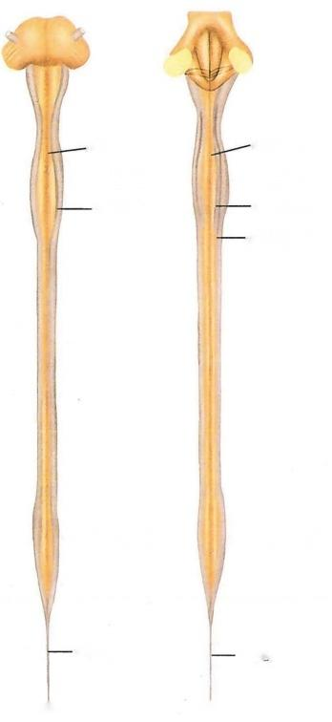

后正中沟

←—颈膨大 后中间沟

后外侧沟

←—腰骶膨大 <—腰骶膨大

终丝

后面

**前正中裂**

**←—颈膨大**

**前外侧沟**

终丝

前面

图18-1 脊髓外形简图

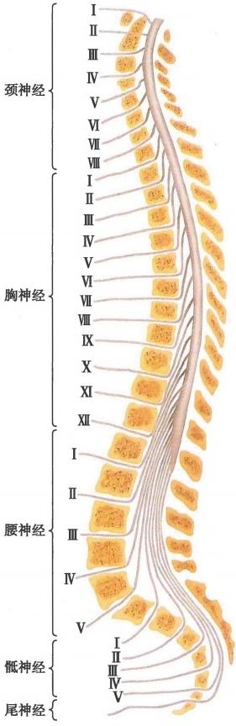

图18-2 脊髓节段与椎骨序数的关系模式图

**二** **、脊** **髓** **的** **内** **部** **结** **构**

脊髓由围绕中央管的灰质和位于外围的白质组成。在脊髓的横切面上，可见中央有一细小的中 **央** **管**central canal, 围绕中央管周围是呈H 形 的 灰 质gray matter,灰质的外围是白质white matter (图18-

3、图18-4)。

在纵切面上灰质纵贯成柱，在横切面上，有些灰质柱呈突起状称为角。每侧的灰质，前部扩大为 前角(柱)anterior horn(column);后部狭细为后角(柱)posterior hom(column),它由后向前又可分为 头、颈和基底三部分；前、后角之间的区域为中间带 intermediate zone,在胸髓和上腰髓(T₁~L₃), 中 间 带外侧部向外伸出侧角(柱)lateral horn(column);中央管前、后的灰质分别称为灰质前连合 anterior gray commissure和灰质后连合posterior gray commissure,连接两侧的灰质。

白质借脊髓的纵沟分为3个索，前正中裂与前外侧沟之间为前索 anterior funiculus,前、后外侧沟 之间为**外侧索**lateral funiculus,后外侧沟与后正中沟之间为后索posterior funiculus。在灰质前连合的 前方有纤维横越，称白质前连合anterior white commissure。 在后角基部外侧与白质之间，灰、白质混合 交织，称网状结构，在颈部比较明显。



第十八章中枢神经系统 **327**

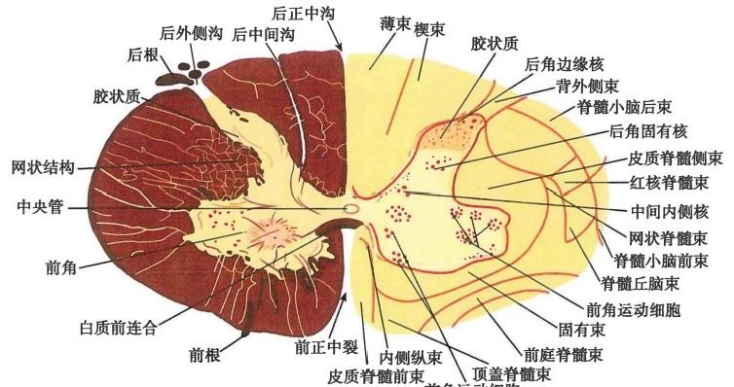前角运动细胞

图18-3 新生儿脊髓颈膨大部的水平切面

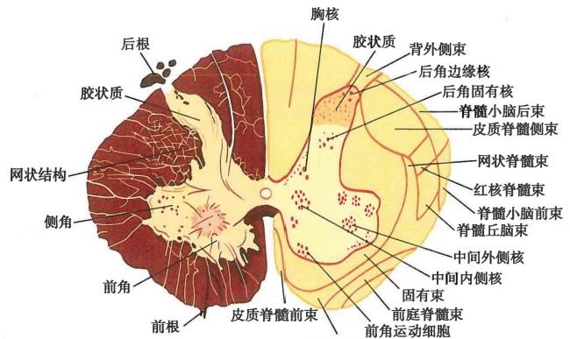

顶盖脊髓束

图18-4 新生儿脊髓胸部的水平切面

中央管为细长的管道，纵贯脊髓全长，内含脑脊液。此管向上通第四脑室，向下在脊髓圆锥内扩 大为一梭形的终室terminal ventricle。40岁以上的人中央管常闭塞。

**(** **一** **)灰质**

脊髓灰质是神经元胞体及突起、神经胶质和血管等的复合体。灰质内的神经细胞往往聚集成群 (神经核)或分布呈层。1950年代Rexed描述了猫脊髓灰质神经元的细胞分层构筑(即Rexed's laminae学说),后被公认在高级哺乳动物包括人类均有类似的结构。 Rexed将脊髓灰质共分为10层， 灰质从后向前分为9层，分别用罗马数字I～IX 表示，中央管周围灰质为第X 层(图18-5)。

I层(lamina I):又称边缘层，薄而边界不清，呈弧形，与白质相邻，内有粗细不等的纤维束穿过， 呈松散的海绵状，故称海绵带。内含大、中、小型神经元，此层在腰骶膨大处最清楚，胸髓处不明显。 层内有后角边缘核posteromarginal nucleus。接受后根的传入纤维，发出纤维参与组成脊髓丘脑束。

Ⅱ层(lamina Ⅱ): 占据灰质后角头之大部，由大量密集的小型神经元组成，此层几乎不含有髓纤 维，在活脊髓切片上呈半透明的胶状，以髓鞘染色法不着色，故称胶状质substantia gelatinosa。此层接 受后根外侧部传入纤维(薄髓和无髓)的侧支及从脑干下行的纤维，发出纤维主要参与组成背外侧

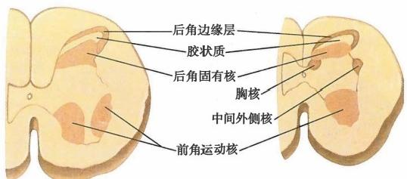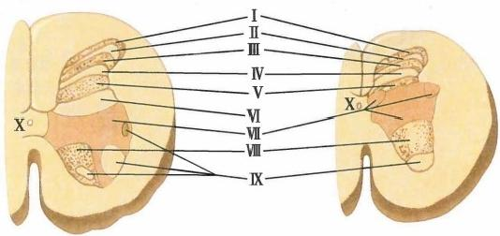

**328** **神** **经** **系** **统**

A

B

腰骶膨大部

中胸部

图18-5 脊髓灰质主要核团及Rexed 分层模式图

A. 灰质核团；B. 灰质分层

束，在白质中上、下行若干节段，与相邻节段的 I～IV 层神经元构成突触。此层对分析、加工脊髓的感 觉信息，特别是痛觉信息起重要作用。

Ⅲ层 (lamina Ⅲ):与Ⅱ层平行，所含神经元胞体略大，形态多样，细胞密度比Ⅱ层略小。该层还含 有许多有髓纤维。

IV层(lamina IV):较厚，细胞排列较疏松，其大小形态各异，有小圆形细胞、中等的三角形细胞和 大型星形细胞。

Ⅲ层和**IV层内较大的细胞群组成后角固有核**nucleus proprius。此二层接受大量的后根传入纤 维，发出的纤维联络脊髓的不同节段并进入白质形成纤维束。

I～IV 层相当于后角头，向上与三叉神经脊束核的尾端相延续，是皮肤感受外界痛、温、触、压觉 等刺激的初级传入纤维终末和侧支的主要接受区，故属于外感受区。 I～IV 层发出纤维到节段内和 节段间，参与许多复杂得多突触反射通路，以及发出上行纤维束到脑的不同部位。

V 层 (laminaV): 是一厚层，占据后角颈部，细胞形态大小不一，可分为内侧部和外侧部。内侧部 占2/3,与后索有明显的分界。外侧部占1/3,细胞较大、染色明显，位于上下前后纵横交错的纤维束 之间，形成所谓的网状结构。接受来自于皮肤、肌肉和内脏传入的细纤维。

VI层(laminaVI):位于后角基底部，在颈膨大和腰骶膨大处最明显，分内、外侧两部。内侧1/3含 密集深染的中、小型细胞；外侧2/3细胞疏松，由较大的三角形和星形细胞组成。接受本体感觉和一 些皮肤的初级传入纤维。

V 层 和VI层接受后根本体感觉的初级传入纤维，以及自大脑皮质运动区、感觉区和皮质下结构的 大量下行纤维，提示该二层与运动的调节密切相关。

VⅡ层(lamina VⅡ):主要位于中间带，向后内侧可延伸至后角基底部。此层含有一些明显的核团： 胸核、中间内侧核和中间外侧核。此层的外侧部与中脑和小脑之间有广泛的上、下行的纤维联系(通 过脊髓小脑束、脊髓顶盖束、脊髓网状束、顶盖脊髓束、网状脊髓束和红核脊髓束),因此参与姿势与运 动的调节。其内侧部与毗邻灰质和节段之间有许多脊髓固有反射联接，与运动和自主功能有关。胸



第十八章 中枢神经系统 **329**

核 thoracic nucleus又称背核dorsal nucleus或 Clarke柱 Clarke's column,见 于Cg～L₃ 节段，位于后角基 底部内侧，靠近白质后索，接受后根的传入纤维，发出纤维到脊髓小脑后束和脊髓中间神经元。胚胎 脊髓背外侧至中央管的细胞迁移到中央管外侧形成靠近中央管的中间内侧核 intermediomedial nucleus和位于侧角的中间外侧核intermediolateral nucleus。 中间外侧核(T₁~L₂ 或 L₃ 节段)是交感神 经节前神经元胞体所在的部位，即交感神经的低级中枢，发出纤维经前根进入脊神经，再经白交通支 到交感干。这种节前纤维也来自中间内侧核的细胞，该核的其余细胞属中间神经元。在S₂~S₄ 节段， VⅡ层的外侧部有骶副交感核sacral parasympathetic nucleus,是副交感神经节前神经元胞体所在的部 位，即副交感神经的低级中枢，发出纤维组成盆内脏神经。

VⅢ层(lamina VⅢ):在脊髓胸段，横跨前角基底部，在颈、腰骶膨大处局限于前角内侧部。此层由大 小不同、形态各异的细胞组成，为脊髓固有的中间神经元。接受邻近层的纤维终末、对侧VⅢ层来的联 合纤维终末以及一些下行纤维束(如网状脊髓束、前庭脊髓束、内侧纵束)的终末；发出纤维至两侧， 直接或通过兴奋γ-运动神经元间接影响α-运动神经元。

IX层 (lamina IX):是一些排列复杂的核柱，位于前角的腹侧，由前角运动神经元和中间神经元组 成。前角运动神经元包括大型的α-运动神经元和小型的γ-运动神经元，α-运动神经元的纤维支配跨 关节的梭外肌纤维，引起关节运动；γ-运动神经元支配梭内肌纤维，其作用与肌张力调节有关。此层 内的中间神经元是一些中、小型神经元，大部分是分散的，少量的细胞形成核群，如前角连合核，发出 轴突终于对侧前角。有一些小型的中间神经元称为Renshaw 细胞，它们接受α-运动神经元轴突的侧 支，而它们本身发出的轴突反过来与同一或其他的α-运动神经元形成突触，对α-运动神经元起抑制作 用，形成负反馈环路。

在颈、腰骶膨大处，前角运动神经元主要分为内、外侧两群。内侧群又称前角内侧核，与其他部位 的前角运动神经元一样，发出纤维经脊神经前根至脊神经，支配躯干的固有肌。外侧群又称前角外侧 核，发出纤维经脊神经前根至脊神经，支配肢带肌和四肢肌。此外，还有以下核群：在C₁~C₅,C₆ 节段 有不规则形的副神经核组accessory group,其轴突组成副神经的脊髓部；在C₃~C, 节段有膈神经核 phrenic nucleus,发出纤维支配膈肌；在L₂~S₁ 有腰骶核lumbosacral nucleus,其轴突分布尚不清楚。

前角运动神经元损伤时，导致所支配的骨骼肌弛缓性瘫痪。表现为运动丧失、肌肉萎缩、肌张力 低下、腱反射消失。

X 层(lamina X):位于中央管周围，包括灰质前、后连合。某些后根的纤维终于此处。

脊髓灰质内有许多神经核团，它们与各层的对应关系见表18-1。

**表18-1** **脊髓灰质各层与核团的对应关系**

|  |  |  |  |
| --- | --- | --- | --- |
| **层** | 对应的核团或部位 | **层** | 对应的核团或部位 |
| I  Ⅱ | 后角边缘核  胶状质 | VⅡ | 中间带，胸核中间内侧核 中间外侧核骶副交感核 |
| Ⅲ、IV | 后角固有核 | VⅢ | 前角基底部 |
| V | 后角颈 | IX | 前角内侧核前角外侧核 |
| VI | 后角基底部 | X | 中央灰质 |

**(二)白质**

脊髓白质的神经纤维可分为：传入纤维、传出纤维，上行纤维、下行纤维和脊髓固有纤维。这些纤 维组成不同的纤维束，各纤维束的大致位置见图18-3和图18-4。

传入纤维由脊神经节神经元的中枢突组成，经后根进入脊髓，分内、外侧两部分。内侧部纤维粗， 沿后角内侧部进入后索，组成薄束、楔束，主要传导本体感觉和精细触觉，其侧支进入脊髓灰质。外侧 部主要由细的无髓和有髓纤维组成，这些纤维进入脊髓上升或下降1～2节段，在胶状质背外侧聚集 成背外侧束dorsolateral fasciculus或 称Lissauer束，由此束发出侧支或终支进入后角。后根外侧部的

**330** 神 经 系 统

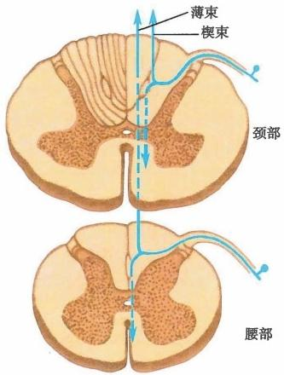

图18-6 薄束和楔束

细纤维主要传导痛觉、温度觉、粗触压觉和内脏感觉信息。

传出纤维由灰质前角运动神经元发出的纤维和侧角发 出的交感节前纤维组成，经前根至周围神经。上行纤维起自 脊髓，将后根的传入信息和脊髓的信息上传至脊髓以上的脑 区。下行纤维起自各脑区的神经元，下行与脊髓神经元发生 突触联系。脊髓固有纤维(脊髓固有束)执行脊髓节段内和 节段间的联系。

1. 上行纤维(传导)束 又称感觉传导束，主要是将后 根传入的各种感觉信息向上传递到脑的不同部位。

(1) **薄** **束**fasciculus gracilis 和楔束fasciculus cuneatus( 图 18-6):是脊神经后根内侧部的粗纤维在同侧脊髓后索的直 接延续。薄束起自同侧第5胸节及以下的脊神经节细胞， 楔束起自同侧第4胸节及以上的脊神经节细胞。这些细胞 的周围突分别至肌、腱、关节和皮肤的感受器；中枢突经后 根内侧部进入脊髓，在后索上行，止于延髓的薄束核和楔束 核。薄束在第5胸节以下占据后索的全部，在胸4以上只

占据后索的内侧部，楔束位于后索的外侧部。薄、楔束传导同侧躯干及上下肢的肌、腱、关节的本

体感觉(位置觉、运动觉和震动觉)和皮肤的精细触觉(如通过触摸辨别物体纹理粗细和两点距



离)信息。当脊髓后索病变时，本体感觉 和精细触觉的信息不能向上传至大脑皮 质。病人闭目时，不能确定关节的位置和 方向，运动时出现感觉性共济失调。此 外，病人精细触觉丧失。

(2)脊髓小脑束：包括脊髓小脑前束、 脊髓小脑后束、脊髓小脑嘴侧束和楔小 脑束。

1)脊髓小脑前束anterior spinocerebellar tract:位于脊髓外侧索周边部的腹侧份，主要 起自腰骶膨大处V～VⅢ 层的外侧部，即相当 于后角基底部和中间带的外侧部，大部分交 叉至对侧上行，小部分在同侧上行，经小脑上 脚进入小脑皮质。

**2)脊髓小脑后束**posterior spinocerebellar tract:位于外侧索周边部的背侧份，主要起 自同侧VⅡ层的胸核，但也有来自对侧胸核 经白质前连合交叉过来的少许纤维，上行 经小脑下脚终于小脑皮质。由于胸核位于 胸髓和上腰髓，所以此束仅见于L₂ 以上脊 髓节段。

此二束传递下肢和躯干下部的非意识 性本体感觉和触、压觉信息至小脑。后束 传递的信息可能与肢体个别肌的精细运动 和姿势的协调有关，前束所传递的信息则

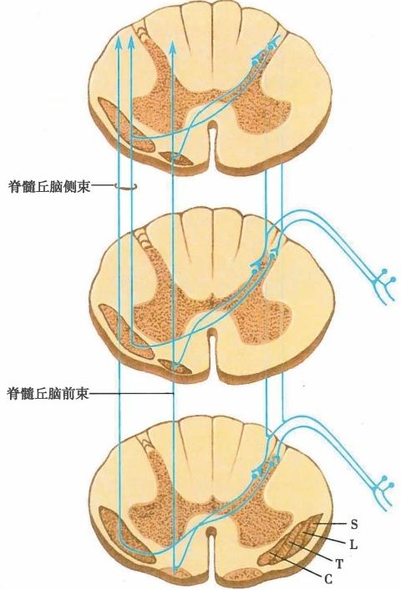

图18-7 脊髓丘脑侧束和前束

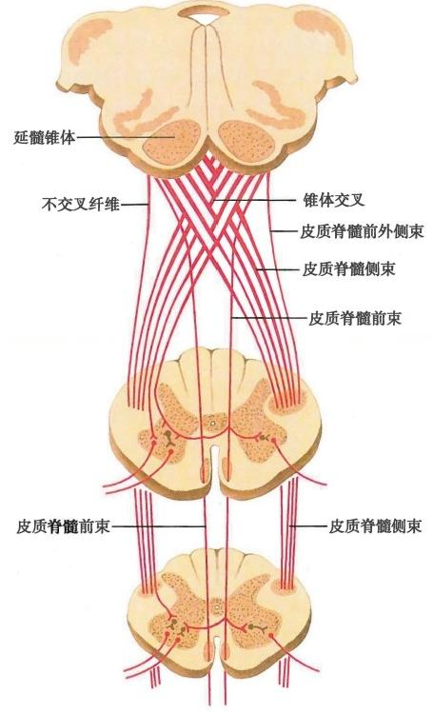

第十八章中枢神经系统 **331**

与整个肢体的运动和姿势有关。

**3)脊髓小脑嘴侧束和楔小脑束**将同侧上肢的本体感觉和触、压觉信息经小脑下脚传递至小脑， 前者还可经小脑上脚传至小脑。

(3)脊髓丘脑束：分为脊髓丘脑侧束 lateral spinothalamic tract 和 脊 髓 丘 脑 前 束 anterior spinothalamic tract(图18-7)。脊髓丘脑侧束位于外侧索的前半部，并与其邻近的纤维束有重叠，主要 传递痛、温觉信息。脊髓丘脑前束位于前索，前根纤维的内侧，主要传递粗触觉、压觉信息。脊髓丘脑 束主要起自脊髓灰质 I 和 IV～VⅢ层，纤维经白质前连合交叉至对侧时上升1～2节段(即边交叉边上 升),或先上升1~2节段后再经白质前连合，交叉至对侧外侧索和前索上行，止于背侧丘脑。当一侧 脊髓丘脑侧束损伤时，损伤平面1～2节段以下的对侧身体部位痛、温觉减退或消失。

(4)内脏感觉束visceral sensory tract:内脏感觉纤维起自脊神经节细胞，其周围突至胸、腹腔器 官，中枢突入脊髓，经后角和中间带细胞中继，发出的纤维伴随脊髓丘脑束上行至脑。

除以上介绍的上行传导束以外，还有脊髓

网状束、脊髓中脑束、脊髓橄榄束等。

**2.** **下行纤维(传导)束** 即运动传导束，

起自脑的不同部位，直接或间接止于脊髓前角

或侧角。管理骨骼肌的下行纤维束分为锥体系

和锥体外系，前者包括皮质脊髓束和皮质核束

(见脑干章节),后者包括红核脊髓束、前庭脊

髓束等。

(1)皮质脊髓束 corticospinal tract(图18-

8):起于大脑皮质中央前回和其他一些皮质区

域，下行至延髓锥体交叉处，大部分(约75%~

90%)纤维交叉至对侧，称为皮质脊髓侧束

lateral corticospinal tract,未交叉的纤维在同侧

下行为皮质脊髓前束anterior corticospinal tract,

另有少量未交叉的纤维在同侧下行加入至皮质

脊髓侧束，称皮质脊髓前外侧束 anterolateral

corticospinal tract.

1)皮质脊髓侧束：在脊髓外侧索后部下

行，直至骶髓(约 S₄), 纤维依次经各节段灰质

中继后或直接终于同侧前角运动神经元，主要

是前角外侧核。

2)皮质脊髓前束：在前索最内侧下行，只

图18-8 皮质脊髓束

达脊髓中胸部，大多数纤维逐节经白质前连合

交叉，中继后终于对侧前角运动神经元。部分

不交叉的纤维，中继后终于同侧前角运动神经

元和前角内侧核。

3)皮质脊髓前外侧束：由不交叉的纤维组成，沿侧束的前外侧部下降，大部分终于颈髓，小部分 可达腰骶部。

皮质脊髓束的纤维到达脊髓灰质后，大部分纤维与IV～VⅢ层的中间神经元形成突触，通过中间神 经元间接地影响前角运动神经元。也有纤维直接与前角外侧核的运动神经元(主要是支配肢体远端 小肌肉的运动神经元)相突触。

**(2)红核脊髓束**rubrospinal tract:起自中脑红核，纤维交叉至对侧，在脊髓外侧索内下行，至V~

332



神经系统

VⅡ层。在人类此束可能仅投射至上3个颈髓节段。此束有兴奋屈肌运动神经元、抑制伸肌运动神经 元的作用，它与皮质脊髓束一起对肢体远端肌肉运动发挥重要影响。

(3)前庭脊髓束vestibulospinal tract:起于前庭神经核，在同侧前索外侧部下行，止于Ⅲ层和部分 VⅢ层。主要兴奋伸肌运动神经元，抑制屈肌运动神经元，在调节身体平衡中起作用。

(4)网状脊髓束reticulospinal tract:起自脑桥和延髓的网状结构，大部分在同侧下行，行于白质前 索和外侧索前内侧部，止于VⅡ、Ⅲ层。有兴奋或抑制α和γ-运动神经元的作用。

(5)顶盖脊髓束tectospinal tract:主要起自中脑上丘，向腹侧行，于中脑导水管周围灰质腹侧经被 盖背侧交叉越边，在前索内下行，终止于颈髓上段VI～VⅢ层。有完成视觉、听觉的姿势反射运动的功 能，与兴奋对侧、抑制同侧颈肌的运动神经元形成多突触联系。

(6)内侧纵束medial longitudinal fasciculus:位于前索，为一复合的上、下行纤维的总合，在脑干起 于不同的核团(见脑干章节),进入脊髓的为内侧纵束降部，终于VⅡ层、Ⅲ层，中继后影响前角运动神 经元。其作用主要是协调眼球的运动和头部的姿势。

(7)下行内脏通路：在脊髓中，尚有下行纤维将冲动传至中间外侧核的交感神经节前神经元和骶 髓2～4节段的副交感节前神经元，经此支配平滑肌、心肌和腺体。这些下行纤维主要来自下丘脑和 脑干的有关核团及网状结构，下行于脊髓的前索和外侧索中。

3. 脊髓固有束propriospinal tract 脊髓固有束纤维局限于脊髓内，其上行或下行纤维的起始 神经元均位于脊髓灰质。脊髓内的大多数神经元属于脊髓固有束神经元，多数位于V～VⅡ层内。脊 髓固有束纤维行于脊髓节段内、节段间甚至脊髓全长，主要集中于脊髓灰质周围，有的也分散至白质 各索内。脊髓固有束完成脊髓节段内和节段间的整合和调节功能。在脊髓的功能中，脊髓固有束系 统发挥着重要的作用。各下行通路止于脊髓固有束神经元的特定亚群，中继后到达运动神经元和其 他脊髓神经元。当脊髓横断后，此系统介导了几乎所有的内脏运动功能，如发汗、血管活动、肠道和膀 胱的功能等。

**三、脊髓的功能和脊髓反射**

**(一)脊髓的功能**

脊髓是神经系统的低级中枢，其功能基本且重要，是高级中枢功能的基础， 一些高级中枢的功能 通过脊髓得以实现。脊髓的功能有以下几个方面：①经后根，接受身体大部分区域的躯体和内脏感觉 信息，这些信息在脊髓中继，进行初步的整合和分析。中继后的信息一部分向上传递至高级中枢， 一 部分传给运动神经元和其他脊髓神经元。②发出上行传导通路，将中继后的感觉信息以及脊髓自身 的信息上传到高级中枢。③经前根，发出运动纤维，管理躯体运动和内脏活动，是躯体和内脏运动的 低级中枢。④脊髓反射的中枢。⑤通过下行传导通路，中继上位中枢下传的信息，接受上级中枢的控 制和调节，完成高级中枢的功能。

**(二)脊髓反射**

脊髓反射是指脊髓固有的反射，正常情况下，反射活动在脑的控制下进行。其反射弧为：感受器、 脊神经节内感觉神经元及后根传入纤维、脊髓固有束神经元及固有束、脊髓运动神经元及前根传出纤 维、效应器。脊髓反射有不同的类型，反射弧只包括一个传入神经元和一个传出神经元(只经过一次 突触)的称单突触反射，大多数反射弧是由两个以上的神经元组成的多突触反射；只涉及一个脊髓节 段的反射称节段内反射，跨节段的反射为节段间反射。脊髓反射还可以分为躯体-躯体反射(刺激躯 体引起躯体反应)、内脏-内脏反射(刺激内脏引起内脏反应)、躯体-内脏反射(刺激躯体引起内脏反 应)和内脏-躯体反射(刺激内脏引起躯体反应)等。

1. 牵张反射stretch reflex 是指有神经支配的骨骼肌，在受到外力牵拉伸长时，引起受牵拉的 同一块肌肉收缩的反射。肌肉被牵拉，肌梭和腱器官的感受器受到刺激而产生神经冲动，经脊神经后 根进入脊髓，兴奋α-运动神经元，反射性地引起被牵拉的肌肉收缩(图18-9)。牵张反射有两种类型，



第十八章中枢神经系统 **333**

腱反射和肌紧张。腱反射是指快速牵拉肌腱发生的牵张反射，为单突触反射，如膝反射、跟腱反射、肱 二头肌反射等。肌紧张是指缓慢持续牵拉肌腱发生的牵张反射，表现为受牵拉的肌肉发生持续性收 缩，属多突触反射。肌紧张是维持躯体姿势的最基本的反射活动，是姿势反射的基础。

2. γ -反射gamma reflexγ-运动神经元支配梭内肌。γ-运动神经元兴奋时，引起梭内肌纤维 收缩，肌梭感受器感受到刺激而产生神经冲动，通过牵张反射弧的通路兴奋α-运动神经元，使相应骨 骼肌(梭外肌)收缩(图18-9)。γ-反射在维持肌张力方面发挥作用。

3. 屈曲反射flexor reflex 当肢体某处皮肤受到伤害性刺激时，该肢体出现屈曲反应的现象。 屈曲反射径路至少要有3个神经元参加，属多突触反射，即皮肤的信息经后根传入脊髓后角，再经中 间神经元传递给前角的α-运动神经元，α-运动神经元兴奋，引起骨骼肌收缩。由于肢体收缩要涉及成 群的肌肉，故受到兴奋的α-运动神经元也常是多节段的(图18-10)。屈曲反射是一种保护性反射，其 强度与刺激强度有关。当刺激强度足够大时，在同侧肢体发生屈曲反射的基础上出现对侧肢体伸直 的反射活动，称为对侧伸直反射crossed extensor reflex。

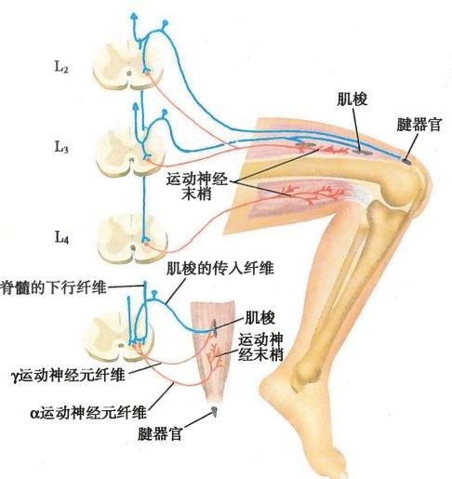

图18-9 牵张反射模式图

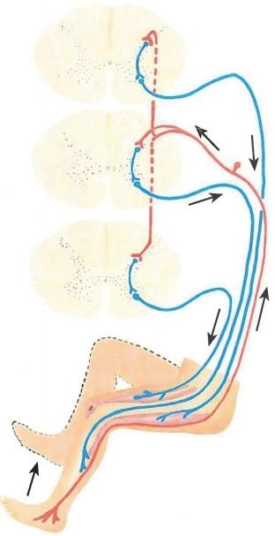

图18-10 屈肌反射模式图

**(三)脊髓常见损伤的一些表现**

**1.** **脊髓横断** 当外伤致脊髓突然完全横断后，横断平面以下全部感觉和运动丧失，反射消失，处 于无反射状态，称为**脊髓休克**。数周至数月后，各种反射可逐渐恢复。由于传导束很难再生，脊髓又 失去了脑的易化和抑制作用，因此恢复后的深反射和肌张力比正常时高，离断平面以下的感觉和随意 运动不能恢复。

2. 脊髓半横断 出现布朗-色夸综合征Brown-Sequard syndrome。 表现为：损伤平面以下，同侧肢体 痉挛性瘫痪，位置觉、震动觉和精细触觉丧失，损伤节段下1~2个节段平面以下的对侧痛、温觉丧失。

**3.** **脊髓前角损伤** 主要伤及前角运动神经元，表现为这些细胞所支配的骨骼肌呈弛缓性瘫痪， 无感觉异常。

**334** 神 经 系 统

4. 脊髓中央部损伤 如脊髓空洞症或髓内肿瘤。若病变侵犯了白质前连合，则阻断了脊髓丘脑

束在此的交叉纤维，引起双侧对称分布的痛、温觉消失，而本体感觉和精细触觉无障碍(因后索完 好)。这种现象称感觉分离。

(廖燕宏)

**第二节** **脑**

脑 brain(encephalon)位于颅腔内，由胚胎时期神经管的前部分化发育而成，是中枢神经系统的最 高级部位。成人脑的平均重量约为1400g。一般将脑分为6部分：端脑、间脑、小脑、中脑、脑桥和延髓 (图18- 11△B、图18-12)。



扫描图片 体验AR



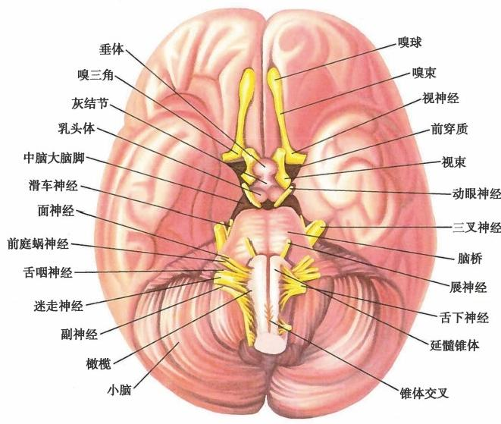

图18-11 脑的底面

在胚胎4周末，神经管的前部由前向后分化为前脑泡prosencephalic vesicle、中脑泡mesencephalic vesicle和菱脑泡rhombencephalic vesicle。 到胚胎5周时，前脑泡前端向两侧膨大，形成左、右大脑半 球，前脑泡后部则形成间脑；中脑泡变化不大，演变为中脑；菱脑泡演变为前部的后脑metencephalon 和后部的末脑myelencephalon,后脑再演变为脑桥和小脑，末脑则演变为延髓。随着脑各部的发育，胚 胎时期的神经管就在脑的各部形成一个连续的脑室系统。

**一** **、脑** **干**

**脑干** brain stem 自下而上由延髓、脑桥和中脑3部分组成。位于颅后窝前部，上接间脑，下续脊 髓，延髓和脑桥的腹侧邻接颅后窝前部枕骨的斜坡，背面与小脑相连。延髓、脑桥和小脑之间围成的 室腔为第四脑室。脑干表面附有第Ⅲ~ XⅡ对脑神经根(图18-11)。

**(** **一** **)脑干的外形**

**1.** **脑干的腹侧面**

(1)延髓medulla oblongata(图18-13):形似倒置的圆锥体，下端以第1颈神经最上根丝(约平枕



第十八章 中枢神经系统 **335**

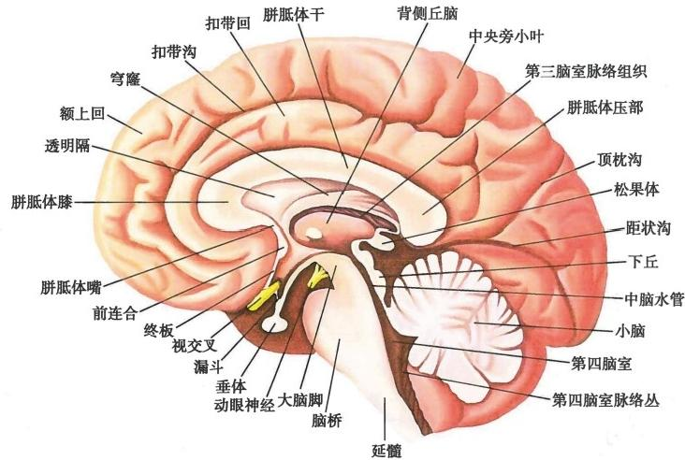

图18-12 脑的正中矢状切面

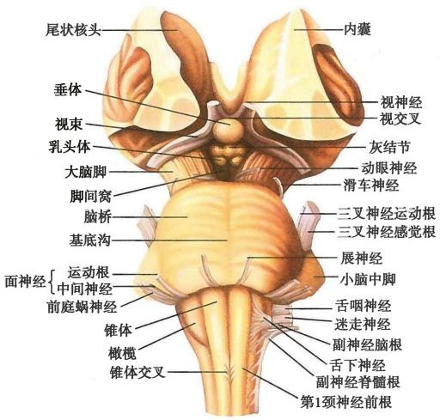

图18-13 脑干外形(腹侧面)

骨大孔处)与脊髓相续，上端借横行的延髓脑桥沟 bulbopontine sulcus与脑桥为界。延髓下部的外形 与脊髓相似，脊髓表面的各条纵行沟、裂向上延续到延髓。腹侧面的正中有前正中裂，其两侧的纵行 隆起为锥体pyramid,由大脑皮质发出的下行锥体束(主要为皮质脊髓束)纤维构成。在锥体的下端， 大部分皮质脊髓束纤维左右交叉，形成发辫状的锥体交叉 decussation of pyramid,部分填堵了前正中 裂。锥体上部背外侧的卵圆形隆起称橄榄olive,内含下橄榄核。锥体和橄榄之间的前外侧沟中有舌 下神经根丝出脑。在橄榄背外侧的后外侧沟内，自上而下依次有舌咽神经、迷走神经和副神经的根丝 附着。

(2)脑桥pons(图18-13):腹侧面宽阔隆起，称脑桥基底部basilar part of pons,主要由大量的横行

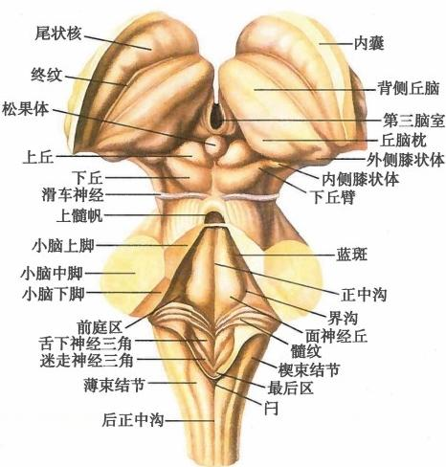

神 经 系 统

**336**

纤维和部分纵行纤维构成，其正中线上的纵行浅沟称基底沟basilar sulcus,容纳基底动脉。基底部向 外后逐渐变窄形成小脑中脚 middle cerebellar peduncle,又称脑桥臂brachium pontis,两者交界处连有 三叉神经根(包括粗大的感觉根和位于其前内侧细小的运动根)。脑桥基底部的上缘与中脑的大脑 脚相接，下缘以延髓脑桥沟与延髓为界，沟内自中线向外侧依次连有展神经、面神经和前庭蜗神经根。

在延髓脑桥沟的外侧部，延髓、脑桥和小脑的结合处，临床上称为**脑** **桥** **小** **脑** **三** **角** pontocerebellar trigone,前庭蜗神经根恰位于此处。前庭蜗神经纤维瘤时，病人除了有听力障碍 和小脑损伤的症状外，肿瘤还可压迫位于附近的面神经、三叉神经、舌咽神经和迷走神经，产生 相应的临床症状。

(3)中脑midbrain(图18-13):上界为间脑的视束，下界为脑桥上缘。两侧各有一粗大的纵行柱

状隆起，称大脑脚 cerebral peduncle,其浅部 主要由大脑皮质发出的下行纤维构成。两 侧 大 脑 脚 之 间 的 凹 陷 为 脚 间 窝 interpeduncular fossa,窝底称后穿质posterior perforated substance,有许多血管出入的小 孔。动眼神经根连于脚间窝的下部，大脑脚 的内侧。

2. 脑干的背侧面

(1)延髓：延髓背侧面可分为上、下两 部，上部形成菱形窝的下半部(图18-14);下 部形似脊髓，在后正中沟的两侧各有两个膨 大，内侧者为薄束结节 gracile tubercle,外上 者为楔束结节 cuneate tubercle,二者与脊髓 的薄束、楔束相延续，其深面分别含有薄束 核和楔束核，它们是薄束、楔束的终止核。 楔束结节外上方的隆起为小脑下脚 inferior cerebellar peduncle,又 称 绳 状 体 restiform body,其内的纤维向后连于小脑。

图18-14 脑干外形(背侧面)

(2)脑桥(图18- 14):背侧面形成菱形窝的上半部，此处窝的外上界为左右小脑上脚 superior cerebellar peduncle,又称结合臂brachium conjunctivum。 两脚间夹有薄层白质板，称上髓帆，参与构成第 四脑室顶。脑桥与中脑的移行部缩窄称菱脑峡。

(3)中脑(图18-14):背侧面为**四叠体，** 由上、下两对圆形的隆起构成，分别称上丘superior collic- ulus和下丘inferior colliculus,其深面分别含有上丘灰质和下丘核，是视觉和听觉反射中枢。在上、下 丘的外侧，各自向外上方伸出一条长的隆起，称上丘臂brachium of superior colliculus 和 下 丘 臂 brachium of inferior colliculus,分别连于间脑的外侧膝状体和内侧膝状体。在下丘的下方与上髓帆之 间有滑车神经根出脑，它是唯一 自脑干背侧面出脑的脑神经。

**(4)菱形窝** rhomboid fossa(图18- 14):是延髓上部和脑桥的背侧面，呈菱形，由延髓上部和 脑桥内的中央管于后壁中线处向后敞开而形成。因构成第四脑室的底部，又称第四脑室底 floor of fourth ventricle。 此窝的外上界为小脑上脚，外下界自内下向外上依次为薄束结节、楔束结节 和小脑下脚。外上界与外下界的汇合处为菱形窝的外侧角，外侧角与其背侧的小脑之间为第四 **脑室外侧隐窝**lateral recess of fourth ventricle, 此隐窝绕小脑下脚转向腹侧。此窝的正中线上有 纵贯全长的正中沟 median sulcus,将此窝分为左右对称的两半。自正中沟中部向外至外侧角的 数条浅表的横行纤维束，称髓纹 striae medullares,为脑桥和延髓在脑干背面的分界线，将菱形窝 分为上、下两部分。



第十八章 中枢神经系统 **337**

在正中沟的外侧，各有一大致与其平行的纵行界沟sulcus limitans,将每一半的菱形窝分为内、外 侧区。外侧区呈三角区，称前庭区vestibular area,深方有前庭神经核。前庭区的外侧角有一小隆起称 听结节**acoustic** **tubercle,** **内藏蜗背侧核。正中沟和界沟之间的内侧区称为内侧隆起**medial eminence, 其紧靠髓纹上方的部位，有一较明显的圆形隆凸为**面神经丘** facial colliculus,内隐面神经膝和展神经 核；髓纹下方的延髓部可见两个小的三角形区域，内上者为舌下神经三角hypoglossal triangle,内藏舌 下神经核，外下者为迷走神经三角vagal triangle,内含迷走神经背核。迷走神经三角的外下缘有一斜 形的窄嵴称分隔索**funiculus** **separans,其与薄束结节之间有一窄带，称最后区** area postrema,属室周器 官之一，富含血管和神经胶质等，并与分隔索一起，被含有伸长细胞的室管膜覆盖。在新鲜标本上，界 沟上端的外侧可见一呈蓝灰色的小区域，称蓝斑locus ceruleus,内含蓝斑核，为含黑色素的去甲肾上 腺素能神经元聚集的部位。在菱形窝下角处，两侧外下界之间的圆弧形移行部称闩obex,与第四脑室 脉络组织相连(图18-14、图18-15、图18-16)。

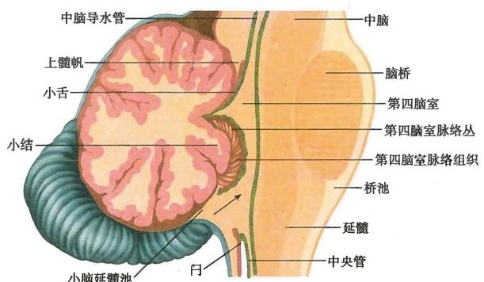

图18-15 脑干、小脑和第四脑室正中矢状切面示意图

蓝色示蛛网膜；红色示软脑膜；绿色示室管膜；箭头示第四脑室正中孔

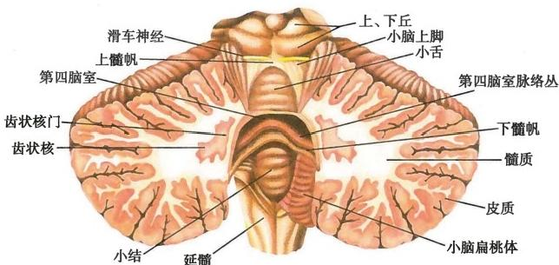

图18-16 小脑冠状切面示第四脑室顶(第四脑室顶最上部被切除)原图

3. 第四脑室fourth ventricle (见图18- 12、图18- 14～图18- 16、图18- 17 ) 位 于 延 髓、脑桥和小脑之间，呈四棱锥形，内容脑脊液。其底为菱形窝，两侧角为外侧隐窝，顶向后上朝 向小脑蚓。

第四脑室顶的前上部由两侧小脑上脚及上髓帆构成，后下部由下髓帆及第四脑室脉络组织形成。 上髓帆superior medullary velum为介于两侧小脑上脚之间的薄层白质板，向后下与小脑白质相连，其

**338**



神 经 系 统

下部的背面被小脑蚓的小舌覆盖。滑车神经根穿行于上髓帆的上部，并在其内左右交叉后出脑。下 髓帆 inferior medullary velum亦为白质薄片，与上髓帆以锐角汇合，伸入小脑蚓。下髓帆介于小脑蚓的 小结与绒球之间，自小脑扁桃体的前上方，向后下方延伸很短距离后，即移行为第四脑室脉络组织。 第四脑室脉络组织tela choroidea of fourth ventricle介于下髓帆和菱形窝外下界之间，组成第四脑室顶 后下部的大部分，不含神经组织，由一层上皮性室管膜ependyma 以及外面覆盖的软膜和血管共同构 成。脉络组织内的部分血管反复分支，相互缠绕成丛状，夹带着室管膜上皮和软膜突入室腔，成为第 四脑室脉络丛choroid plexus of fourth ventricle,产生脑脊液。此丛呈U 形分布，下部沿正中线两侧平行 排列，上升至下髓帆附近时，分别向两侧横行，最终向外延伸至第四脑室外侧隐窝，并经第四脑室外侧 孔突入蛛网膜下隙(图18-17)。

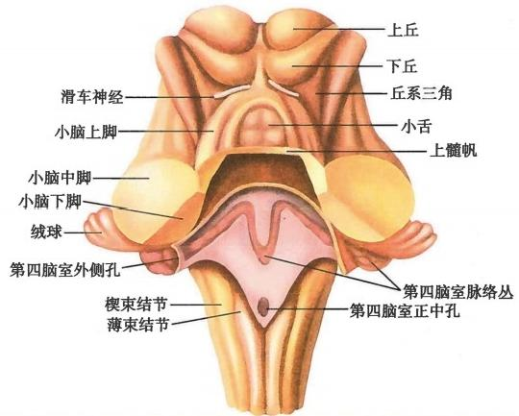

图18-17 第四脑室脉络组织

第四脑室向上经中脑导水管通第三脑室，向下续为延髓下部和脊髓的中央管，并借脉络组织上的 3个孔与蛛网膜下隙相通。单一的第四脑室正中孔median aperture of fourth ventricle,位于菱形窝下角 的正上方；成对的第四脑室外侧孔lateral apertures of fourth ventricle,位于第四脑室外侧隐窝的尖端 (图18-17)。脑室系统内的脑脊液经上述3个孔注入蛛网膜下隙的小脑延髓池。

(二)脑干的内部结构

脑干的内部结构与脊髓相似，亦由灰质、白质和网状结构构成，但较脊髓更为复杂。

1. 脑干内部结构特征 与脊髓相比，脑干内部结构具有以下特征：

(1)在延髓下部，除中央管逐渐移向背侧外，其余结构的配布与脊髓相似。但在延髓上部和脑 桥，中央管的后壁于中线处纵行敞开形成菱形窝，与小脑共同围成第四脑室；原中央管周围灰质的后 部也随之向两侧展开，构成菱形窝表面的第四脑室室底灰质。如此，脊髓灰质内由前角至后角依次为 躯体运动核、内脏运动核和感觉性核团的腹、背排列关系，在脑干的室底灰质内则变成了由中线向两 侧的内、外侧排列关系。

脊髓内围绕在灰质周围的白质，在脑干中部则被推挤到脑干的腹外侧部。这样，脊髓内灰质与白 质的内、外排列关系在脑干的大部分区域则变成了背、腹排列关系。

(2)脑干内的灰质不再像脊髓那样是一个连续的纵贯脊髓全长的细胞柱，而是功能相同的神经 元胞体聚集成团状或柱状的神经核，断续的分布于白质之中。

(3)脑干灰质内的神经核除含有与后10对脑神经直接相联系的脑神经核外，由于经过脑干的 上、下行的纤维束以及脑干与小脑之间联系的纤维束，有的终止于脑干，有的则在脑干内中继，所以又



第十八章中枢神经系统 **339**

出现了许多与这些纤维束中继有关的神经核团 — —**中继核。**

(4)脑干灰、白质之间的网状结构范围较脊髓明显扩大，结构和功能亦更为复杂，其中包含了许 多重要的神经核团( **网状核)**及生命中枢，如心血管运动中枢和呼吸中枢等。

**2.** **脑干的灰质** 脑干灰质的核团，根据其纤维联系及功能的不同，分三类：脑神经核，直接与第 Ⅲ ~XⅡ对脑神经相连；中继核，经过脑干的上、下行纤维束在此进行中继换神经元；网状核，位于脑干 网状结构中。后两类合称“非脑神经核”。

(1)脑神经核：已知脊髓灰质内含有与脊神经4种纤维成分相对应的4种核团：脊神经内的躯体 运动纤维，起始于脊髓前角运动核；内脏运动纤维，起始于脊髓侧角的交感神经核或骶副交感核；内脏 感觉纤维，终止于脊髓中间带内侧核；躯体感觉纤维则直接或间接终止于脊髓后角的有关核团。

在生物进化过程中，头部出现高度分化的视、听、嗅、味觉感受器，以及由鳃弓衍化形成的面部和 咽喉部骨骼肌。随着这些器官的发生和相应神经支配的出现，脑神经的纤维成分增加至7种，于是在 脑干内部也出现与其相对应的7种脑神经核团(图18- 18)。

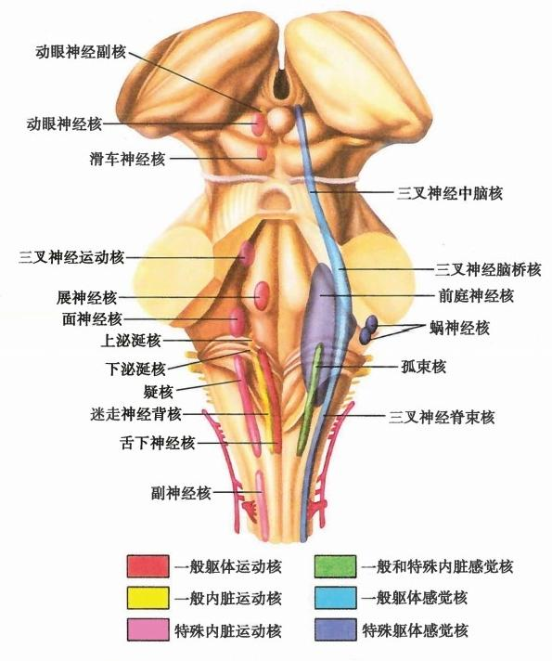

图18-18 脑神经核在脑干背面的投影示意图

一般躯体运动核：共4对，脊髓前角运动核，自上而下依次为动眼神经核、滑车神经核、展神经核 和舌下神经核，紧靠中线两侧分布。它们发出一般躯体运动纤维，支配由肌节衍化的眼外肌和舌肌的 随意运动。

特殊内脏运动核：共4对，位于一般躯体运动核腹外侧的网状结构内。自上而下依次为三叉神经 运动核、面神经核、疑核和副神经核。它们发出特殊内脏运动纤维，支配由鳃弓衍化而成的表情肌、咀 嚼肌、咽喉肌以及胸锁乳突肌和斜方肌的随意运动。因为在种系发生上，鳃弓与属于内脏的呼吸等功 能有关，故将鳃弓衍化的骨骼肌视为“内脏”。



340 神 经 系 统

一般内脏运动核：共4对，相当于脊髓的骶副交感核。包括动眼神经副核、上泌涎核、下泌涎核和 迷走神经背核。它们发出一般内脏运动(副交感)纤维，支配头、颈、胸、腹部平滑肌运动、心肌的收缩 以及腺体的分泌。

**一般内脏感觉核：仅**1对，即孤束核下部，相当于脊髓的中间内侧核。接受来自内脏器官和心血 管的一般内脏感觉纤维传递的信息。

特殊内脏感觉核：即孤束核上部(头段),接受来自味蕾的味觉传入纤维。

**一般躯体感觉核：3对，即三叉神经中脑核、三叉神经脑桥核和三叉神经脊束核。它们**相当于 脊髓后角的I～IV 层灰质，其尾端与之相延续，接受来自头面部皮肤和口、鼻黏膜的一般躯体感觉 冲动。

特殊躯体感觉核：2对，即前庭神经核和蜗神经核，分别接受来自内耳的平衡觉和听觉纤维。因 为内耳膜迷路在发生上起源于外胚层，所以将听觉和平衡觉归入“躯体感觉”。

以上7类功能相同的脑神经核在脑干内有规律地纵行排列成6个功能柱：①在第四脑室室底灰 质中，运动性脑神经核柱位于界沟内侧，感觉性脑神经核柱位于界沟外侧；②由中线向两侧依次为一 般躯体运动核柱、 一般内脏运动核柱、 一般和特殊内脏感觉核柱和特殊躯体感觉核柱；③特殊内脏运 动核柱和一般躯体感觉核柱则位于室底灰质(或中央灰质)腹外侧的网状结构内(图18-19、图18-

20)。

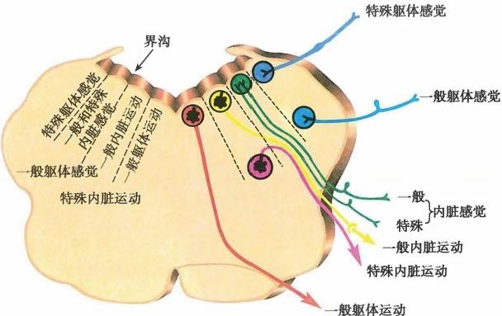

图18-19 脑神经核基本排列规律模式图(延髓橄榄中部水平切面)

**1)一般躯体运动核**

**动眼神经核**nucleus of oculomotor nerve (图18-18、图18-20、见图18-31)位于中脑上丘高度，中脑导 水管周围灰质的腹内侧。此核接受双侧皮质核束纤维的传入，发出一般躯体运动纤维走向腹侧，经脚 间窝外侧缘出脑加入动眼神经，支配眼的上、下、内直肌、下斜肌和上睑提肌的随意运动。

**滑车神经核**nucleus of trochlear nerve(图18-18、图18-20、见图18-30)位于中脑下丘高度，中脑导 水管周围灰质的腹内侧，正对动眼神经核的下方。此核接受双侧皮质核束纤维的传入，发出一般躯体 运动纤维向后绕中脑导水管周围灰质行向背侧，在下丘的下方，左右两根完全交叉后出脑组成滑车神 经，支配眼上斜肌的随意运动。

**展神经核**nucleus of abducent nerve(abducens nucleus) (图18-18、图18-20、见图18-26、见图18-27) 位于脑桥下部，面神经丘的深面。接受双侧皮质核束纤维的传入，发出一般躯体运动纤维行向腹侧， 出延髓脑桥沟的内侧部构成展神经，支配眼外直肌的随意运动。

该核还含有一种核间神经元internuclear neurons,投射至对侧动眼神经核内的内直肌亚核，以便 使同侧眼的外直肌和对侧眼的内直肌在眼球水平方向上能够做同向协调运动。当一侧展神经核损伤

笔记